**ESCUELA SUPERIOR POLITÉCNICA DEL LITORAL**

**Facultad de Ingeniería Mecánica y Ciencias de la Producción**

“Diseño de una Pequeña Fábrica dedicada a la Producción de Alimentos Congelados listos para el Consumo y la Metodología para su Constitución”

**TESIS DE GRADO**

Previo a la obtención del Título de:

**INGENIEROS DE ALIMENTOS**

Presentada por:

Alejandro Xavier García Saltos

Carmen Graciela Vicuña Vera

GUAYAQUIL – ECUADOR

Año: 2010

TRIBUNAL DE GRADUACIÓN

Ing. Francisco Andrade S. M.Sc. Priscila Castillo S.

DECANO DE LA FIMCP DIRECTORA DE TESIS

PRESIDENTE

M.Sc. Sandra Acosta D.

VOCAL

### AGRADECIMIENTO

Este trabajo representa la obtención de un logro en mi vida, la culminación de una etapa muy importante como es la universidad que me ha dejado muchos recuerdos y enseñanzas.

Todo esto ha sido gracias a Ti, Dios, que me has acompañado en todo este proceso tan largo y por medio de tantas personas has hecho posible que se realice este sueño.

Personas como mi mami quien me ha brindado siempre su apoyo incondicional gracias a ti todo “gran problema” tiene fácil solución, gracias por estar siempre presente y ser mi modelo de persona a seguir. Gracias a ti papi que eres mi ángel, sólo con tus cuidados he podido llegar donde estoy, espero haber cumplido con tus expectativas. Gracias a ti, ñaño, que siempre has estado ahí para entretenerme cuando me siento agobiada y escucharme cuando estoy triste. Gracias abuelita Angélica, aunque la distancia nos separe me has brindado siempre tu apoyo moral y económico. Gracias a ti mi amor, que estando lejos has sido un pilar fundamental para el desarrollo de este trabajo al igual que mis profesoras Ing. Priscila Castillo e Ing. Sandra Acosta. Gracias al resto de mi familia: mis tías Paulina, Gladys y Laura; a mis tíos Jaime y Vicente; mis primas Amalia, Astrid, Grace y Lavinia.

A mis amigos y amigas de la u: Sheyla, Sarita, Indira, Wafer, Antonello, Tinoco, Faby, Nelly, Karinita y Diana y en especial a ti Xavier, lo logramos amigo!

Y a todas aquellas personas que no he mencionado pero han dejado un recuerdo en mi vida gracias a ustedes he crecido y aprendido.

Chelita

### DEDICATORIA

A mis padres,

A mi abuelita Angélica

A mi hermanito.

### AGRADECIMIENTO

El haber logrado alcanzar mi culminación académica es un triunfo del cual muchas personas formaron parte y quienes anhelaron igual que a mí, la llegada de este momento.

Definitivamente, Dios, mi Señor, mi Guía, mi Proveedor, mi Fin Ultimo; sabes lo esencial que has sido en mi posición firme de alcanzar esta meta, esta alegría, Gracias por estar a mi lado en todo momento dándome las fuerzas necesarias para continuar luchando día tras día y seguir adelante rompiendo las barreras que se me presenten.

A mi Familia, de quienes he recibido los mejores consejos y el apoyo que día a día fue preciso para poder llegar a ver realizado este logro. A mi MAMÁ, sin lugar a dudas este éxito también cuenta como tuyo, porque eres tu quien a pesar de la distancia siempre estuviste junto a mí, motivándome para siempre culminar lo que me propongo, por enseñarme que todo se aprende y que todo esfuerzo es al final recompensa. Tu esfuerzo, se convirtió en tu triunfo y el mío. Gracias también a mi hermana Shirley y mis primas Karla y Cynthia quienes han estado a mi lado en todo momento. A mi mami Panchi, que es por quien cada mañana recibimos su bendición que nos acompaña durante todo el día.

De manera especial mi agradecimiento sincero para la Directora del presente trabajo, Ing. Priscila Castillo S., y M.Sc. Sandra Acosta D., Vocal Principal, quienes aportaron con su colaboración, ayuda y el tiempo de entrega que hizo posible la realización del mismo.

A mis AMIGOS, Carmelina, mi gran amiga y compañera de tesis, mil gracias a ti y a tu familia, por tu paciencia que hizo de mí ser paciente también, y a Vincent que a la distancia contribuyó mucho en nuestro proyecto.

A todos mis amigos pasados y presentes; pasados por ayudarme a crecer y madurar como persona y presentes por estar siempre conmigo apoyándome en todo las circunstancias posibles. A mi muy querido grupo B--ch: Dianis, Indira, Antonello, Dulce, Tofy, Kary, Vivi, Cindy, quienes han demostrado ser incondicionales y gracias a ustedes he podido entender mejor lo que es el significado de la palabra Amistad, gracias por sus consejos y su sustento, por haber estado y estar en mis buenos, pero sobretodo en mis malos momentos.

Y a todas aquellas personas, que han quedado escondidos en mi frágil memoria, pero que fueron participes de manera directa o indirecta de este, mi sueño cumplido.

…XAGS…

### DEDICATORIA

A mi mamá,

A mi hermana,

A mi Familia en general.

DECLARACION EXPRESA

“La responsabilidad del contenido de esta Tesis de Grado, me corresponde exclusivamente; y el patrimonio intelectual de la misma a la ESCUELA SUPERIOR POLITÉCNICA DEL LITORAL”

(Reglamento de Graduación de la ESPOL)

alejandro Xavier García Saltos

Carmen Graciela Vicuña Vera

**RESUMEN**

El mercado de productos congelados listos para el consumo en el Ecuador ha crecido a través de los años y con respecto al periodo 2008 - 2009 tuvo un aumento de 9,53%. Partiendo de esta información, se propuso la creación de una pequeña fábrica de alimentos congelados listos para comer.

Para comenzar se estableció la demanda a satisfacer y por ende la capacidad de la empresa, que comienza sus operaciones con dos productos: arroz con pollo y lasaña de carne congelada en porciones individuales de 400 gramos.

Para esto, se conoció y empleó la legislación ecuatoriana que rige actualmente la constitución y funcionamiento de las fábricas de alimentos, basada en normas publicadas en registros oficiales y ordenanzas municipales aprobadas por el Concejo Cantonal. De esta manera, la fábrica contaría con los requisitos necesarios exigidos en la ley antes, durante y después de la constitución de la empresa y en los procesos de producción, de tal forma que se garantiza el correcto funcionamiento y comercialización de los productos.

Para el diseño del proceso y la determinación de los requerimientos, considerando las capacidades de los productos propuestos en este proyecto, se determinaron las operaciones a realizar por cada etapa, siendo la preparación caliente la de mayor interés puesto que influye en las condiciones microbiológicas. Los tiempos y temperaturas permitieron conocer los requerimientos de energía calórica para la etapa de cocción.

Para la correcta distribución de la planta se realizó el balance de las líneas de cada producto, lo que ayudó a la identificación de las actividades a realizar y la optimización de tiempos de las mismas. Una vez obtenido el balance de las líneas, se propuso la distribución del área de producción mediante el respectivo lay out.

Para almacenar la materia prima y los productos finales se requirió de cámaras de refrigeración y congelación siendo necesario calcular sus capacidades y cargas calóricas. Además se calculó utilizando el método Clealand y Earle el tiempo en que el producto se congela hasta alcanzar una temperatura de -13°C. En el caso del arroz con pollo se estimó en 4.9 horas mientras que para la lasaña se estimó en 4.6 h.

Conociendo que para el consumo de los productos estos deben ser descongelados en hornos microondas hasta llegar a una temperatura de 74°C como lo indica la Guía de Buenas Prácticas de Manufactura para Servicios de Comidas, se calculó el tiempo en el que cada uno de los productos propuestos alcanzan dicha temperatura mediante el modelo matemático propuesto en la Ley de Lambert. Se estimó 6,3 minutos para la lasaña de carne y para el arroz con pollo 4,6 minutos. Estos resultados fueron validados con pruebas experimentales realizadas en hornos microondas de potencias variadas, de los cuales se obtuvo resultados análogos a los calculados teóricamente lo que permite generalizar esta ley para cálculos de tiempos de descongelación.

Finalmente mediante los ingresos y costos se obtuvo el estado de pérdidas y ganancias que presentó la utilidad. Conociendo lo anterior, la inversión y la forma de financiamiento se analizó la factibilidad del proyecto, para luego medir su rentabilidad con las herramientas financieras Valor actual neto cuyo valor fue de $3600 y Tasa interna de retorno cuyo porcentaje fue 46%, los cuales representan resultados favorables e indican en conclusión que el proyecto es rentable.

**índice general**

RESUMEN II

ÍNDICE GENERAL III

ABREVIATURAS IV

SIMBOLOGÍA V

ÍNDICE DE GRÁFICOS VI

ÍNDICE DE TABLAS VII

ÍNDICE DE PLANOS VIII

INTRODUCCIÓN 1

CAPÍTULO 1

1. SITUACIÓN ACTUAL DEL MERCADO 3
   1. Análisis de la oferta de productos congelados 4
   2. Análisis de la demanda 6
   3. Descripción de los canales de distribución 9
   4. Definición de productos para proceso propuesto 10
   5. Objetivos del proyecto 11
      1. Objetivos específicos 12

CAPÍTULO 2

1. ASPECTOS LEGALES 13
   1. Constitución de la Empresa 13
   2. Elementos Fiscales 17
   3. Condiciones de Infraestructura 20
   4. Requisitos Ambientales 25
   5. Con respecto al Personal 28
   6. Requisitos durante el Proceso 29
   7. Requisitos en el Producto 32
   8. Correspondientes al Transporte 35
   9. Disposiciones de comercialización 37

CAPÍTULO 3

1. INGENIERÍA DEL PROYECTO 43
   1. Capacidad del proceso 43
   2. Productos y otras alternativas de proceso 43
   3. Proceso para elaboración de platos preparados 44
   4. Determinación de operaciones por etapas 46
      1. Recepción 46
      2. Almacenamiento de materias primas 46
      3. Preparación previa 48
      4. Preparación caliente 48
      5. Enfriamiento 49
      6. Envasado 50
      7. Congelación 50
      8. Almacenamiento 51
   5. Diagrama de flujo de los procesos establecidos 51
      1. Lasaña de carne 52
      2. Arroz con pollo 56
   6. Cocción 59
      1. Consideraciones microbiológicas 60
      2. Tiempos y temperaturas de cocción 65
      3. Calor generado por cocina industrial 69
      4. Requerimientos de gas 71
   7. Empaque 78
      1. Importancia del empaque 78
      2. Materiales utilizados en empaques para congelados 78
      3. Empaque a emplear 79
   8. Almacenamiento de productos congelados 80
   9. Distribución de la planta 81
      1. Diseño de la línea 82
         1. Estaciones de trabajo....................................................85
         2. Balance de la línea........................................................86
      2. Lay out 96
      3. Localización de la planta 98

CAPÍTULO 4

1. SISTEMA DE CONGELACIÓN Y DESCONGELACIÓN 100
   1. Cámara de refrigeración 101
      1. Cálculo de carga calórica 101
         1. Carga calórica del producto..........................................102
         2. Carga calórica de otras fuentes....................................105
   2. Tiempos de congelación 108
      1. Propiedades térmicas del producto 109
      2. Cálculo de tiempos de congelación 121
   3. Cámara de congelación 128
      1. Cálculo de carga calórica 128
         1. Carga calórica del producto..........................................129
         2. Carga calórica de otras fuentes ...................................130
   4. Descongelación 132
      1. Transferencia de Calor en microondas 133
      2. Generalidades de la descongelación usando Microondas 135
      3. Modelos aplicados en la descongelación 136
      4. Cálculo de tiempos 146
      5. Validación de tiempos de descongelación 163

CAPÍTULO 5

1. COSTOS E INGRESOS 169
   1. Ingresos 169
   2. Costos 170
      1. Producción 170
      2. Administrativos 175
      3. Ventas 176
      4. Financieros 176

CAPÍTULO 6

1. INVERSIÓN Y FACTIBILIDAD DEL PROYECTO 178
   1. Inversión 178
      1. Activos fijos 178
      2. Cargos diferidos 179
      3. Capital de trabajo neto 180
   2. Financiamiento 181
      1. Capital propio 181
      2. Préstamos 181
   3. Evaluación 182
      1. Estado de pérdidas y ganancias 182
      2. Flujo de caja 185
      3. Rentabilidad VAN y TIR 187
      4. Evaluación social 189

CAPÍTULO 7

1. CONCLUSIONES Y RECOMENDACIONES..........................................190

APÉNDICES

BIBLIOGRAFÍA

## ABREVIATURAS

a espesor de bandeja

Bi número de Biot

c velocidad de la luz

C.U. costo unitario

CLV Certificado de Libre Venta

Cp calor específico

Cpi calor específico para producto congelado

Cpmedio calor específico promedio

Cpsi calor específico de los componentes individuales

Cpu calor específico para producto no congelado

Cs calor de respiración

d tasa que iguala a la inversión inicial

d1 largo de bandeja

d2  ancho de la bandeja

DMA Dirección de Medio Ambiente

E corrección para un cubo

Emax valor máximo del campo

f frecuencia de operación

Fi flujo neto actual

Fo número de Fourier

g gramos

GLP gas licuado de petróleo

h coeficiente de transferencia superficial

h hora

IEPI Instituto Ecuatoriano de Propiedad Intelectual

IESS Instituto Ecuatoriano de Seguridad Social

Io inversión inicial

K coeficiente de transmisión de pared o techo

k conductividad térmica producto congelado

K grados Kelvin

ka(p) coeficiente de mantenimiento planificado

ka(t) coeficiente de ausentismo planificado

Kcal kilo calorías

Kg kilogramos

KJ kilo joules

KW kilo watts

L menor dimensión

Lt litros

Lx dimensión del producto en el plano x

Ly dimensión del producto en el plano y

Lz dimensión del producto en el plano z

m masa de algún componente

m metro

m2 metro cuadrado

m3  metro cúbico

mA masa de agua en el producto

MA peso molecular del agua

MHz mega hertz

min minutos

msi masa de resto de componentes del producto

Msi peso molecular de resto de componentes de producto

MSP Ministerio de Salud Pública

n años a considerar (Rentabilidad, VAN y TIR)

n número de renovaciones de aire por día

No. estaciones número de estaciones

Np norma de producción

Nt norma de tiempo

oC grados Celsius

oF grados Fahrenheit

P energía que absorbe el alimento (descongelación)

P potencia de la hornilla (requerimiento de gas)

Pk número de Planck

Po intensidad de la radiación en la superficie del alimento

PVP precio de venta al público

Q calor (requerimiento de gas)

q calor por persona

Q generación volumétrica de calor (descongelación)

Qc tasa de calor por paredes y cerramiento

QL calor por iluminación

Qof calor total de otras fuentes

Qp calor liberado por personas

Qproducto calor total de producto

QR calor de refrigeración

Qr potencia calorífica dada por el aire

QS calor de respiración del género

QT calor total de la cámara

QV calor liberado por ventiladores

Rg constante universal de los gases

RUC Registro Único de Contribuyentes

S superficie

seg segundos

SRI Servicio de Rentas Internas

Ste número de Stephan

t tasa de descuento (Rentabilidad, VAN y TIR)

t tiempo

T1 temperatura inicial

T2 temperatura final

TA temperatura de equilibrio de congelación

TC tiempo de ciclo

tf placa tiempo necesario para placa plana

tf tiempo de congelación

Ti temperatura inicial del producto

TIR tasa interna de retorno

To temperatura inicial producto congelado

TOA temperatura de congelación de agua

TULSA Texto Unificado de Legislación Ambiental

u unidades

V volumen

VAN valor actual neto

W factor empírico basado en número de Biot

W. watts

XA fracción molar de agua dentro del producto

Z distancia de penetración desde la superficie

## SIMBOLOGÍA

ΔT diferencia de temperatura

Σti tiempo total de actividades

ρmedia densidad media

Δh calor del aire

λ calor latente molar de fusión

ρsi densidad de los componentes individuales

T∞ temperatura del aire

ΔHm entalpía del producto congelado

α propiedades térmicas del producto

β factor de atenuación

εo permisibilidad del espacio libre

ε’ constante dieléctrica relativa

ε’’ pérdida dieléctrica relativa

tan δ factor de pérdida tangente

 derivada parcial de temperatura con respecto al tiempo

## índice de gráficos

Gráfico 2.1. Procedimiento y requisitos para constituir una compañía 16

Gráfico 2.2. Procedimiento y requisitos para el permiso de

Funcionamiento 19

Gráfico 2.3 Requisitos para obtener permiso de funcionamiento en el

Ministerio de Salud Pública 24

Gráfico 2.4. Requisitos para obtener la licencia ambiental 27

Gráfico 2.5. Requisitos para obtener la clave en el IESS 28

Gráfico 2.6. Requisitos para obtención del Registro Sanitario 41

Gráfico 3.1. Proceso de producción de platos preparados 45

Gráfico 3.2. Diagrama de flujo de lasaña de carne 52

Gráfico 3.3. Diagrama de flujo de arroz con pollo 56

Gráfico 4.1. Procedimiento para cálculo de tiempos de congelación 109

Gráfico 4.2. Modelo de envase a utilizar 124

Gráfico 4.3. Imágenes térmicas de productos calentados en

Hornos microondas 147

Gráfico 4.4. Variación de Propiedades dieléctricas vs. Temperatura

En lasaña de carne 150

Gráfico 4.5. Temperatura vs. Tiempo de calentamiento teórico en

Lasaña de carne 155

Gráfico 4.6. Variación de Propiedades dieléctricas vs. Temperatura

En arroz con pollo 157

Gráfico 4.7. Temperatura vs. Tiempo de calentamiento teórico en

Arroz con pollo 162

Gráfico 4.8. Pruebas de validación en lasaña de carne 166

Gráfico 4.9. Pruebas de validación en arroz con pollo 168

**índice de tablas**

Tabla 1. Microorganismos según tipo de alimentos 62

Tabla 2. Temperaturas de Inactivación de Microorganismos 63

Tabla 3. Tiempo y Temperatura de Cocción de Carnes 66

Tabla 4. Tiempo y Temperatura de Cocción de Aves 67

Tabla 5. Tiempo y Temperatura de Cocción de Cereales 67

Tabla 6. Tiempo y Temperatura de Cocción de Pastas 68

Tabla 7. Tiempo y Temperatura de Cocción de Arroces 69

Tabla 8. Tiempos de Cocción de Lasaña de Carne 72

Tabla 9. Energía requerida en la preparación 74

Tabla 10. Consumo de GLP en preparación de Lasaña de Carne 75

Tabla 11. Tiempos de Cocción de Arroz con Pollo 76

Tabla 12. Energía requerida en preparación 77

Tabla 13. Consumo de GLP para Arroz con Pollo 77

Tabla 14. Tiempo de Actividades para la Lasaña de Carne 83

Tabla 15. Tiempo de Actividades para Arroz con Pollo 84

Tabla 16. Norma de Producción de las Operaciones 88

Tabla 17. Cálculo de Ausentismo 89

Tabla 18. Factor de Mantenimiento 89

Tabla 19. Balance de línea de Lasaña de Carne 91

Tabla 20. Norma de Producción de las Operaciones 92

Tabla 21. Cálculo de Ausentismo 93

Tabla 22. Factor de Mantenimiento 93

Tabla 23. Balance de línea de Arroz con Pollo 95

Tabla 24. Factores Ponderados para Determinación de

Lugar de la Planta 99

Tabla 25. Densidades de Tipos de Productos 102

Tabla 26. Composición y Pesos Moleculares de los Productos 113

Tabla 27. Fracción Molar de los Productos 114

Tabla 28. Temperatura Inicial de Congelación 114

Tabla 29. Resultados de Fracción de Agua 116

Tabla 30. Ecuaciones de números adimensionales 122

Tabla 31. Resultados de números adimensionales 125

Tabla 32. Tiempo de Congelación 127

Tabla 33. Calor de Otras Fuentes para cámara de congelación 131

Tabla 34. Propiedades Dieléctricas de lasaña de carne 149

Tabla 35. Propiedades de la Lasaña de carne 151

Tabla 36. Factor de atenuación de la lasaña de carne 152

Tabla 37. Resultado de Tiempos de Descongelación de la Lasaña 154

Tabla 38. Propiedades Dieléctricas del arroz con pollo 156

Tabla 39. Propiedades del Arroz con Pollo 158

Tabla 40. Factor de atenuación del Arroz con Pollo 159

Tabla 41. Resultados de Tiempos de Descongelación del Arroz con

Pollo 161

Tabla 42. Características de Hornos Microondas utilizados

para la Validación 163

Tabla 43. Resultados Experimentales de Descongelación de

Lasaña de Carne en horno Microondas. 165

Tabla 44. Resultados Experimentales de Descongelación

del Arroz con Pollo en horno Microondas. 167

Tabla 45. Costo de Materia Prima de Lasaña de Carne 171

Tabla 46. Costo de Materia Prima del Arroz con Pollo 172

Tabla 47. Precio de Venta al Público de la Lasaña de Carne 174

Tabla 48. Precio de Venta al Público del Arroz con Pollo 175

Tabla 49. Costo de Gastos Administrativos Mensuales 176

Tabla 50. Costos Financieros 177

Tabla 51. Cargos Diferidos 179

Tabla 52. Capital de Trabajo Neto 180

Tabla 53. Aporte de Capital Propio y Préstamo Bancario 182

Tabla 54. Estado de Pérdidas y Ganancias 183

Tabla 55. Flujo de Caja 185

**índice de planos**

Plano 1. Diseño de planta propuesto 97

**INTRODUCCIÓN**

Las pequeñas industrias junto a las microempresas constituyen un fenómeno social de importancia indiscutible en Ecuador porque juntas comprenden más del 50% de la población económicamente activa. Esta tesis presenta una alternativa que servirá a los profesionales del área industrial de alimentos a emprender y poder constituir un negocio de producción de alimentos, con el objetivo de pasar de una sociedad de empleados a una de empleadores, basados en la sociedad del conocimiento para así contribuir con sector productivo promoviendo e incrementando el espíritu empresarial, el emprendimiento y la expansión de empresas en Ecuador que son un eficaz mecanismo para generar empleo y redistribuir riquezas.

El presente trabajo trata del diseño de una pequeña fábrica que elabora platos preparados congelados listos para consumir. Para el inicio de toda actividad productiva y comercial la empresa debe cumplir con aspectos legales y tributarios según la legislación ecuatoriana.

Estos productos son cada día más numerosos y variados por lo que en la actualidad son de gran aceptación por los consumidores debido a que

disminuyen el tiempo de preparación, estando acorde al ritmo de vida más acelerado.

Dentro del proceso existen etapas como la congelación y la cocción que tienen un impacto importante en el producto elaborado final. El cálculo de tiempos basados en las temperaturas optimas encontradas en literatura, sirven como referencia para la predicción analítica del tiempo de congelación, y el tiempo de descongelación en el horno microondas con sus respectivas validaciones.

CAPÍTULO 1

1. **SITUACIÓN ACTUAL DEL MERCADO**

Los hábitos de consumo y las tradiciones suelen rechazar de plano, todo aquello que por novedoso, resulta desconocido. Sin embargo, poco a poco, se han ido eliminando esas creencias. En la actualidad el mercado ecuatoriano es un mercado muy dinámico y de acuerdo al Instituto de Estadísticas y Censos (INEC), los hogares urbanos gastan aproximadamente el 41% de sus ingresos en comida. De estos consumidores solo el segmento de clase media y alta consumen productos congelados.

Ecuador se proveía de alimentos congelados principalmente por medio de importaciones de países como Estados Unidos, Chile, Colombia y Perú, pero es hasta ahora que el desarrollo de empresas productoras de alimentos

congelados en el país ha generado que exista una evolución en el mercado ecuatoriano de dichos productos.

* 1. **Análisis de la oferta de productos congelados**

En el mercado ecuatoriano la venta de productos congelados se ha venido desarrollando desde hace algunos años y con el paso del tiempo las empresas productoras han ido aumentando así como también se ha diversificado los productos para cubrir la demanda de los consumidores.

Los principales productos que se comercializan en el mercado ecuatoriano y que corresponden a los congelados son: Choclo Desgranado, Choclo entero, Melloco, Frejoles rojos, Habas, Mote blanco pre cocido, Ocas, Achochas, Arveja tierna, Papa, Zambo, Fanesca, Ají, Capulíes, Ciruelas rojas, Ciruelas verdes, Grosella, Naranjilla, Tomate de árbol, Mora, Chontaduro, Mortiño, Bollos, Humitas, Empanadas, Pan de yuca, Huevos, Patacones, Lasaña, Platos preparados a base de arroz, Bocaditos, Caldos, Yuca, Pulpa de Frutas.

Existen dos principales empresas productoras de productos congelados preparados listos para el consumo las cuales están dentro de la competencia a los productos a desarrollar, estas empresas tienen en el mercado Lasaña de Carne, Arroz con Pollo, Arroz con mariscos, Seco de Pollo, entre otros.

Si bien es cierto, una de estas marcas esta posicionada por el tiempo que tiene en el mercado debido a la diversidad de productos y sus estrategias de mercadotecnia mientras la otra marca tiene poco tiempo en el mercado pero ha resultado ser una competencia directa y su participación en el mercado es notable.

En el mercado se da en diferentes presentaciones, es así, que los productos secos como arroz con pollo o mariscos son distribuidos en fundas para microondas dentro de una caja, mientras que productos diferentes a estos como: seco de pollo, lasaña, etc., se comercializan en bandejas para microondas y por lo general van de 400 a 700 gramos proporcionando de 2 a 4 porciones; otro tipo de productos listos para el consumo incluye a los snacks y estos son encontrados en el mercado en fundas al granel o en presentaciones de 350 a 500 gramos.

Los canales de distribución que estas empresas utilizan son los mismos de forma generalizada puesto que ubican a los supermercados como punto principal donde se realiza la venta de estos congelados, de esta forma además evitan en lo posible el uso de muchos intermediarios, que pueda afectar principalmente la cadena de frío del producto.

En tanto, existe también oferta internacional debido a que en los supermercados también se comercializa productos congelados preparados listos para el consumo que han sido importados como lo son los pasteles, dulces, etc., pero los cuales no superan en ventas a los productos ecuatorianos.

* 1. **Análisis de la demanda**

Un 38% de la población global se siente estresada (Roper Report 2008). Un ritmo de vida acelerado trae como consecuencia la escasez del tiempo y por ende, el consumidor va a buscar productos que les ayuden a aprovechar y a ahorrar mejor el tiempo. Los consumidores desean obtener satisfacción inmediata a través de alimentos cómodos de comer y digerir o productos que simplifican sus actividades cotidianas, y aumenten el número de experiencias en lapsos breves de tiempo.

Desde que el empleo del frío se ha generalizado en el entorno doméstico como sistema de conservación, y sobre todo, al mejorar calidad y potencia de los equipos de congelación, los consumidores sólo acuden a un establecimiento de alimentación, adquieren el producto, que habitualmente se encuentra envasado y lo llevan a casa, esto es debido al ritmo de vida actual y a las diferentes actividades que realizan a diario, por lo que las personas cuentan con menos tiempo para la preparación de cierto tipos de alimentos generando el desarrollo de una cultura de consumo de alimentos congelados y listos para servir.

El perfil de un consumidor de congelados corresponde a una familia joven o de mediana edad con hijos pequeños en un 30,2% del total, que puede hacer uso de estos productos cualquier día de lunes a viernes a lo largo de todo el año, fundamentalmente en las comidas de mediodía, y que valora principalmente su carácter saludable (Roper Report 2008).

El consumo de alimentos congelados en Sudamérica ha crecido en un 16% en el año 2008 según la consultora Nielsen de Argentina. En el mercado local, hasta Septiembre del 2009 creció un 9.53% con respecto al 2008, datos proporcionados por la Cámara de Industrias de la ciudad de Guayaquil. Entre los productos congelados de mayor consumo se encuentran las siguientes categorías: vegetales, comidas preparadas, empanadas, snacks, papas y plátanos. En tanto, el principal aumento del consumo de estos productos corresponden a los vegetales y a las comidas preparadas listas para el consumo con un porcentaje del 30% y 13.2% respectivamente. Estos índices validan de cierta forma que estos productos están teniendo una mayor evolución y aceptación por parte de los consumidores.

El mercado objetivo se centra en el desarrollo de comidas preparadas congeladas, que según los datos de la cámara de industrias de Guayaquil abarca cerca del 37.5% de todos los productos congelados que se comercializan actualmente. De este cuyo porcentaje existen productos afines a los productos que van a ser elaborados y gracias a los cuales se segmenta el mercado potencial y se define q corresponde a 25% de este.

La producción de la fábrica se estima de 1500 bandejas de producto por semana, lo cual corresponde aproximadamente al 25% del mercado total de comidas preparadas congeladas. Se toma este porcentaje debido a que es la capacidad de la planta de producción, ya que al ser una pequeña empresa se cuenta con los niveles básicos en cuanto a tipo de maquinaria, capacidad de almacenaje y tiempo mínimo de producción. Por lo que se desea cubrir la demanda que existe actualmente y entrar al mercado para lograr posicionar el producto. Así mismo se plantea la posibilidad de diversificar los productos y aumentar la producción.

* 1. **Descripción de los canales de distribución**

Los supermercados e hipermercados tienen la mayor significancia en los canales de distribución de comidas congeladas y ventas globales con 59.8% del mercado mundial. Las ventas independientes cuentan con el 9.8% (Corporación de Promoción de Exportaciones e Inversiones, Corpei).

Los Canales de distribución representan un factor de éxito para las empresas de congelados locales. Cabe mencionar que en el Ecuador existen dos cadenas de supermercados que debido a su cobertura, ubicación y poder de negociación, monopolizan la distribución de este tipo de productos.

La comercialización y distribución de los producto va a ser realizado a través del canal que corresponde a productores – intermediario (mayorista o minorista) – consumidores.

El canal de distribución a utilizar es un canal directo, por las siguientes razones: se pretende ofrecer al consumidor el costo más reducido, el producto debe llegar físicamente en buenas condiciones al consumidor final por lo que se solicita el menor requerimiento de intermediarios; la segunda etapa de la comercialización se sitúa en los mayoristas que se encargan de realizar el trabajo logístico para hacer llegar a todas las entidades de la ciudad el producto.

* 1. **Definición de productos para proceso propuesto**

De acuerdo a los productos existentes en el mercado la línea puede incursionar con platos preparados como lasaña de carne y arroz con pollo cuyas presentaciones son de 400 g generando 2 porciones por producto.

* Lasaña de Carne.- La lasaña de carne es un producto que no siendo típico en el Ecuador tiene gran acogida en su consumo, por la combinación de sus ingredientes entre los que se mencionan: pasta, queso mozzarella, leche entera, margarina, harina de trigo, carne de res molida, cebolla colorada, pimiento verde, pasta de tomate, achiote, pimienta negra molida, sal y condimentos. La complejidad y el tiempo que se dedica en su preparación ocasiona que dicho producto tenga gran aceptación.

La presentación que se establece es en bandejas de polipropileno para microondas cubiertas con un tri-laminado y el peso bruto de 400 g; la pasta tiene forma ondulada, lo cual produce una mayor adherencia a la salsa blanca aplicada y al relleno de carne.

* Arroz con Pollo.- Es un producto popular en el medio y de consumo habitual lo cual ha hecho de este un plato tradicional, entre los ingredientes están: arroz, pollo troceado, zanahoria, arvejas, pimiento verde, cebolla colorada, sal y condimentos.

La presentación es en bandejas de polipropileno para microondas cubiertas con tri-laminado y el peso bruto de 400 g.

* 1. **Objetivos del proyecto**

El Objetivo General es establecer el procedimiento para la constitución, conformación, desenvolvimiento, control y factibilidad de una pequeña empresa destinada a la producción de comidas congeladas listas para el consumo.

* + 1. **Objetivos Específicos**
* Conocer la situación actual del mercado de productos congelados listos para el consumo.
* Conocer y aplicar la legislación ecuatoriana en el área de alimentos con respecto a la constitución y funcionamiento de la empresa y la comercialización de los productos elaborados en la misma.
* Diseñar una línea semi industrial para elaboración de comidas preparadas congeladas.
* Calcular y validar los tiempos de descongelación de los productos congelados.
* Establecer la inversión necesaria y estudio de factibilidad para el desarrollo del proyecto.

CAPÍTULO 2

1. **ASPECTOS LEGALES**
   1. **Constitución de la Empresa**

La Superintendencia de Compañías en el Ecuador estipula que existen diferentes formas para constituir a una empresa, en el siguiente sub-capítulo se expone los requisitos que se deben cumplir para la constitución de una Sociedad Anónima (S.A.), que es el tipo de compañía más divulgado y el más propicio al desarrollo de las actividades económicas debido a que otorga responsabilidad limitada a los inversionistas.

Según la Codificación de la Ley de Compañía Art. 143, *“La compañía anónima es una sociedad cuyo capital, dividido en acciones negociables,*

*está formado por la aportación de los accionistas que responden únicamente por el monto de sus acciones”*.

La elección de la forma jurídica depende de varios factores, para el presente trabajo ellos se describen en el Apéndice A.

Para constituir una compañía se procede según la Sección VI numeral 3 de la Codificación de la Ley de Compañía[1] resumido en el gráfico 2.1.

CONSTITUCIÓN DE COMPAÑIA

RESERVA DE NOMBRE EN SUPERINTENDENCIA DE COMPAÑIAS

APERTURA DE CUENTA EN BANCOS O COOPERATIVA DE AHORROS

* Certificado original de la Reserva de Nombre emitido por la Superintendencia de Compañías.
* Copia de Cédula de identidad de los accionistas.
* Carta del Representante Legal dirigida al banco solicitando la apertura de la cuenta e indicando el monto de la aportación.

ELABORACIÓN ESCRITURA EN LA NOTARIA

* Copia de Cédula de Identidad y Certificado de Votación del último proceso electoral de los Socios de la Compañía.
* Minuta elaborada por el abogado auspiciante.
* Certificado original de la apertura de cuenta de integración de capitales en uno de los bancos del Sistema Financiero Nacional.
* Certificado Original de la Reserva de Nombre emitido por la Secretaría General de la Superintendencia de Compañía.
* Cédula de Identidad
* Certificado de votación
* Certificado de la Central de Riesgo

REGISTRO UNICO DE CONTRIBUYENTES

* Formulario RUC 01 A
* Original y copia de la escritura de constitución.
* Nombramiento del Representante Legal inscrito en el Registro Mercantil.
* Copia de la cédula y papeleta de votación del Representante Legal.
* Original y copia de planilla de servicio eléctrico, consumo telefónico o agua.

PATENTE MUNICIPAL

Descrito en Elementos Fiscales

REGISTRO MERCANTIL

* Escritura de constitución de la empresa.
* Pago de la patente municipal.
* Exoneración del impuesto del 1 por mil de activos.
* Publicación en la prensa del extracto de escritura de constitución
* Certificado de afiliación a una de las cámaras.

NOMBRAMIENTO REPRESENTANTE LEGAL

* Comprar solicitud
* Cancelar la afiliación
* Copia a color de la Cédula de ciudadanía
* Copia a color del Certificado de Votación
* Copia a color del Registro Único de Contribuyente
* Copia simple de la escritura de constitución
* Copia de los nombramientos legales de los representantes de la compañía
* Autorización de uno de los socios para afiliar la compañía a la CAPIG
* Copia a color de cédula de identidad de los accionistas
* Listado de socios o accionistas que emite la superintendencia de compañías
* Autorización de uno de los accionistas para que el abogado pueda firmar la solicitud de ingreso

AFILIACIÓN A LA CÁMARA DE LA PEQUEÑA INDUSTRIA

**GRÁFICO 2.1 PROCEDIMIENTO Y REQUISITOS PARA CONSTITUIR UNA COMPAÑÍA**

El detalle del procedimiento se encuentra en el Apéndice B.

Una vez realizada la constitución legal de la empresa se procede a registrar el nombre comercial en el Instituto Ecuatoriano de Propiedad Intelectual (IEPI). El procedimiento se señala en el Apéndice C.

* 1. **Elementos Fiscales**

Los aspectos incluidos en este grupo para la ejecución del proyecto incluye la obtención del Registro Único de Contribuyentes (R.U.C.), el Permiso de Funcionamiento del Benemérito Cuerpo de Bomberos de la ciudad de Guayaquil y el Permiso de Funcionamiento de la M. I. Municipalidad de Guayaquil. Todos estos trámites pueden ser realizados por el representante legal de la empresa o por un delegado de la misma quien no debe ser necesariamente el abogado puesto que para dichos trámites tributarios no se exige el auspicio del mismo.

* El Registro Único de Contribuyentes (R.U.C.) es parte del procedimiento para constituir la empresa y los requisitos están explicados en el gráfico 2.1. El RUC se lo obtiene en las oficinas del Servicio de Rentas Internas (SRI) este precisa a la compañía a realizar la declaración anual del impuesto a la renta, la declaración mensual del impuesto al valor agregado (IVA) y a llevar contabilidad de la compañía.
* El Permiso de Funcionamiento o Tasa por Servicio Contra Incendios por parte del Benemérito Cuerpo de Bomberos de la ciudad de Guayaquil es una obligación conforme se estipula en la Ley de Defensa Contra Incendios. Para este certificado los requisitos se mencionan en el apéndice D.
* El Permiso de Funcionamiento por parte de la M. I. Municipalidad de Guayaquil o también llamado Habilitación de Locales Comerciales, Industriales y de Servicios es tramitado en dicha institución. Los requisitos se mencionan en el gráfico 2.2 y el procedimiento detallado se describe en el apéndice E.

## USO DE SUELO

* Tasa para trámite

Código catastral

* Solicitud Medidas

Nombre de empresa

R.U.C.

* Copia de cédula de representante legal
* Papeleta de votación
* Copia del R.U.C.
* Fotografías de la empresa (interiores, exteriores, extintor y baños)
* Predios urbanos cancelados

**REGISTRO DE PATENTES PARA PERSONAS OBLIGADAS A LLEVAR CONTABILIDAD**

* Tasa única de trámite y formulario para la “Declaración del impuesto del 1.5 por mil y Registro de Patente Municipal para personas obligadas a llevar contabilidad” (Apéndice F)
* Copia legible de los Estados Financieros del período contable a declarar, con la fe de presentación de la Superintendencia de Compañías o del banco
* Copia legible del R.U.C.
* Copia legible de la cédula y del nombramiento actualizado del Representante Legal
* Original y copia del Certificado de Seguridad (otorgado por el BCB)
* Copia de la Escritura de Constitución

PERMISO DE FUNCIONAMIENTO DE M. I. MUNICIPALIDAD

DE GUAYAQUIL

* Tasa única “Trámite de Tasa de Habilitación”
* Solicitud para habilitación locales comerciales, industriales y de servicios (Apéndice G)
* Copia de cédula de ciudadanía
* Copia íntegra de R.U.C.
* Copia de nombramiento de representante legal
* Carta de autorización para la persona que realiza el trámite
* Copia de la Patente del año a tramitar
* Copia del Certificado de Seguridad del Benemérito Cuerpo de Bomberos.
* Predios pagados del año en trámite
* Uso de suelo

19

### GRÁFICO 2.2 PROCEDIMIENTO Y REQUISITOS PARA EL PERMISO DE FUNCIONAMIENTO

* 1. **Condiciones de Infraestructura**

El establecimiento debe estar diseñado y edificado de acuerdo al tipo de trabajo que se realiza considerando todo riesgo que potencialmente afectaría al alimento. Por tal motivo el Art. 3 del REGLAMENTO DE BUENAS PRACTICAS PARA ALIMENTOS PROCESADOS[2] menciona condiciones mínimas básicas que se debe cumplir:

* Que el diseño y distribución de las áreas permita un mantenimiento, limpieza y desinfección apropiado que minimice las contaminaciones;
* Que las superficies y materiales, particularmente aquellos que están en contacto con los alimentos, no sean tóxicos y estén diseñados para el uso pretendido, fáciles de mantener, limpiar y desinfectar; y
* Que facilite un control efectivo de plagas y dificulte el acceso y refugio de las mismas.

Dadas estas instrucciones que conciernen primordialmente a las instalaciones, el Ministerio de Salud Pública mediante su Dirección Provincial de Salud del Guayas realiza el control y vigilancia sanitaria (Art. 5 del REGLAMENTO PARA OTORGAR PERMISOS DE FUNCIONAMIENTO A LOS ESTABLECIMIENTOS SUJETOS A VIGILANCIA Y CONTROL SANITARIO[3]) mediante el que corrobora el acatamiento del Reglamento de Alimentos y del Reglamento de Buenas Prácticas de Manufactura emitiendo el Permiso de Funcionamiento (Art. 7 del mismo Reglamento), que autoriza a producir alimentos durante un año, previo al cumplimiento de las exigencias sanitarias.

Haciendo referencia al Art. 1 de este Reglamento: *“El control y vigilancia sanitaria es un conjunto de actividades específicas que de conformidad con la Ley Orgánica de Salud y más disposiciones reglamentarias está obligado a realizar el Ministerio de Salud Pública a través de sus dependencias competentes, con el propósito de verificar el cumplimiento de los requisitos técnicos y sanitarios de los establecimientos públicos y privados de servicio de salud, farmacéuticos, alimentos, establecimientos comerciales y otros en donde se desarrollan actividades de: atención de salud, producción, manipulación, almacenamiento, transporte, distribución, importación, exportación y comercialización de productos destinados al uso y consumo humano”.*

Con el fin de iniciar el trámite para el Permiso de Funcionamiento, la industria debe ser inspeccionada previamente (Art. 77 del REGLAMENTO DE ALIMENTOS[4]) para lo cual debe ingresar la solicitud (Apéndice H) completamente llena, suscrita y adjuntada la documentación requerida que consiste en: copia del RUC actualizado, copia de la constitución de la compañía, copia de la cédula y certificado de votación del representante legal junto con el documento que acredite a dicha persona, plano del establecimiento a escala 1:50, croquis de ubicación del establecimiento, permiso otorgado por el Benemérito Cuerpo de Bomberos y copia de los certificados ocupacionales de salud del personal que labora en la compañía. Debido a que procedimiento es por primera vez, se debe presentar una carpeta con la misma documentación y una copia adicional de la carta principal.

Durante la inspección mediante el Formulario de Buenas Prácticas de Manufactura Productoras o Envasadoras de Alimentos (Apéndice I) se verifica si existe cumplimiento de las condiciones físicas, requisitos técnicos y sanitarios de acuerdo al REGLAMENTO DE ALIMENTOS en su Título II: capítulo I, Generalidades; capítulo II, De la organización y saneamiento ambiental; capítulo III, De la seguridad e higiene; capítulo IV, De la organización y capítulo V, Del personal de las plantas industriales y al REGLAMENTO DE BUENAS PRACTICAS PARA ALIMENTOS PROCESADOS en su Título III capítulo I, De las instalaciones y Título IV capítulo I Art. 11 y Art. 13, Personal.

Como constancia de la inspección se levanta un Acta que es presentado dentro de los 15 días hábiles posteriores a ella, en dicho informe constan las condiciones encontradas y recomendaciones, concediendo un plazo para cumplimiento de las mismas.

Al ser favorable el informe técnico, el Inspector ingresa los datos en el sistema y entrega la orden de pago por concepto de derechos por permiso de funcionamiento que está fijada en Salarios Básicos Unificados del Trabajador en General (Art. 20 del REGLAMENTO PARA OTORGAR PERMISOS DE FUNCIONAMIENTO A LOS ESTABLECIMIENTOS SUJETOS A VIGILANCIA Y CONTROL SANITARIO). Para determinar el valor se multiplica 15 (numeral 4.1.3), que corresponde al Coeficiente de Cálculo por el equivalente al 2.4% del salario básico unificado del trabajador vigente a la fecha.

La emisión del permiso de funcionamiento está sujeta al pago de dicha tasa además de otros requerimientos indicados en el gráfico 2.3.

# DIRECCIÓN PROVINCIAL DE SALUD (MSP)

Tasa del permiso de funcionamiento

Planilla de inspección

Copia título de profesional responsable (Ing. Alimentos-Bioquímico Farmacéutico)

Lista de productos a elaborar

Copia del carné actualizado de profesional responsable

Categoría pequeña industria otorgada por el Ministerio de Industria y Comercio

Carnés de salud ocupacionales

Copia de cédula del propietario

Copia del RUC del establecimiento

Copia de certificado de Cuerpo de Bomberos

**GRÁFICO 2.3 REQUISITOS PARA OBTENER PERMISO DE FUNCIONAMIENTO EN EL MINISTERIO DE SALUD PÚBLICA**

* 1. **Requisitos Ambientales**

Como producto de las actividades a desarrollarse va a existir emisión de partículas sólidas a la atmósfera; generación de ruido; generación de desechos sólidos como desechos plásticos, restos de comida, entre otros; peligro de accidentes de trabajo; peligro de incendios; descargas de líquidos con alta demanda bioquímica de oxígeno, entre otros.

Sin embargo, todos los impactos que se generaría producto de las labores, son fácilmente previsibles y al implementar correctamente las medidas sugeridas por el Ministerio de Ambiente por medio de la Dirección Provincial del Guayas y la M. I. Municipalidad de Guayaquil por medio de la Dirección de Medio Ambiente (DMA), se tendría resultados neutros al medio ambiente.

La Municipalidad de Guayaquil mediante la ORDENANZA QUE REGULA LA OBLIGACIÓN DE REALIZAR ESTUDIOS AMBIENTALES A LAS OBRAS CIVILES, Y A LOS ESTABLECIMIENTOS INDUSTRIALES, COMERCIALES Y DE OTROS SERVICIOS, UBICADOS DENTRO DEL CANTÓN GUAYAQUIL[5] en su Art. 1, establece que las Direcciones de Urbanismo y Medio Ambiente debe mantener en forma permanente y obligatoria un catastro de establecimientos industriales, comerciales y de otros servicios para ser incluidas en un programa de prevención y control de la contaminación industrial.

La empresa en cumplimiento a la Ordenanza en su Art. 7 debe presentar la auditoría ambiental inicial al Municipio en un plazo máximo de los 120 días posterior a la calificación de Uso de Suelo factible y las siguientes auditorias de cumplimiento las presentaría cada 2 años.

Con esta auditoría ambiental se gestiona la licencia ambiental que según la ORDENANZA QUE ESTABLECE LOS REQUISITOS Y PROCEDIMIENTOS PARA EL OTORGAMIENTO DE LAS LICENCIAS AMBIENTALES A LAS ENTIDADES DEL SECTOR PÚBLICO Y PRIVADO QUE EFECTÚEN OBRAS Y/O DESARROLLEN PROYECTOS DE INVERSIÓN PÚBLICOS O PRIVADOS DENTRO DEL CANTÓN GUAYAQUIL[6] en sus Disposiciones Generales numeral 2 tabla 1, coloca a las industrias de productos alimenticios como proyectos que requieren licencia ambiental.

Los requisitos para la licencia ambiental se mencionan en el gráfico 2.4, con lo que la DMA evalúa los parámetros técnicos cuyo soporte legal es el TEXTO UNIFICADO DE LEGISLACIÓN AMBIENTAL (TULSA), con lo que se establece si la fábrica maneja acciones de control de las emisiones contaminantes al recurso agua, suelo o aire; límites permisibles de niveles de ruido además del manejo y disposición de desechos sólidos.

AL DEPARTAMENTO AMBIENTAL DE LA M. I. MUNICIPALIDAD DE GUAYAQUIL

* Original y copia de solicitud de Inspección Técnica Ambiental
* (dirigida a Camilo Ruiz Álvarez, Esp. G. A. Director de Medio Ambiente)
* Copia de cédula del representante legal
* Dos ejemplares del Estudio de Impacto Ambiental, original y copia además de una copia digitalizada en CD.
* Copia de USO DE SUELO factible otorgado por la Dirección de Urbanismo, Avalúos y Registros (DUAR)
* Croquis y número de teléfono convencional
* Tasa de trámite único original

**GRÁFICO 2.4. REQUISITOS PARA OBTENER LA LICENCIA AMBIENTAL**

* 1. **Con respecto al Personal**

Los derechos de los trabajadores a la Seguridad Social son irrenunciables (Art. 35 de la Constitución de la República del Ecuador). *“Son sujetos del Seguro General Obligatorio, en calidad de afiliados, todas las personas que perciben ingresos por la ejecución de una obra o la prestación de un servicio físico o intelectual, con relación laboral o sin ella”* (Art. 2 de la Ley de Seguridad Social). Para empezar la compañía debe obtener la clave, cuyos requisitos son descritos en el gráfico 2.5.

* Solicitud de clave firmada (se obtiene en [www.iess.gov.ec](http://www.iess.gov.ec) - IESS en línea - empleadores – Actualización de datos del registro patronal
* Copia del RUC
* Copia a colores de la cédula de identidad del representante legal.
* Copia del certificado de votación
* Copia del nombramiento del Representante Legal
* Copia de la Resolución de la Superintendencia de Compañías.
* Copia de la planilla de servicio básico a nombre de la empresa o Representante Legal, de estar a nombre de otra persona presentar carta aclaratoria o contrato de arrendamiento legalizado.
* Copia a colores de la cédula de identidad y certificado de votación de la persona que retira la clave

OBTENCIÓN DE CLAVE PARA COMPAÑÍA EN EL IESS

##### GRÁFICO 2.5. REQUISITOS PARA OBTENER LA CLAVE EN EL IESS

Luego cada afiliado debe ser registrado desde el primer día, para esto se envía al IESS el aviso de entrada, a través de la página web de la Institución. Por su parte el afiliado tiene que: solicitar la clave en www.iess.gov.ec, presentar copias a colores de la cédula y la papeleta de votación y registrar en ellas: direcciones y números de teléfonos de domicilio y trabajo, razón social de la empresa para la que trabaja actualmente y el tiempo y la firma.

Adicional a los compromisos que debe cumplir la empresa por medio del IESS, el Reglamento de Alimentos y el Reglamento de Buenas Prácticas también tiene lineamientos a considerar respecto al personal, estos están respectivamente en los artículos: 73 y del 10 al 17, que señalan obligaciones con relación a: la educación y capacitación, el estado de salud, la higiene y medidas de protección y el comportamiento del personal.

* 1. **Requisitos durante el Proceso**

Referirse al proceso comprende las operaciones y los equipos utilizados en la fabricación, envasado, acondicionamiento, almacenamiento y control, por tal motivo la legislación ecuatoriana en su Reglamento de Alimentos y Reglamento de Buenas Prácticas para Alimentos Procesados consideran las exigencias mínimas a cumplirse.

En el REGLAMENTO DE ALIMENTOS en su Art. 72 menciona requisitos de los equipos y utensilios: *“Los equipos y utensilios que intervienen en el proceso de fabricación de alimentos, tienen que cumplir con los siguientes requisitos:*

a) Deben ser de material inalterable, inoxidable y de superficies interiores lisas;

*b) Ser diseñados de tal manera que facilite su inspección y limpieza;*

*c) Permanecer en buen estado de funcionamiento durante todo el proceso y evitar que cualquier sustancia utilizada en el mismo, tales como lubricantes y otros, no constituyan riesgo de contaminación para el producto alimenticio;*

*d) Las instalaciones tienen que estar ordenadas de acuerdo con una línea funcional de producción y distribución;*

*e) El equipo se tiene que mantener permanentemente limpio y desinfectado antes y después de cada proceso, utilizando sustancias permitidas;*

*f) Las cubiertas de las mesas de trabajo tienen que ser lisas con bordes redondeados de material impermeable, inalterable y/o inoxidable, que permita una fácil limpieza;*

*g) El equipo fijo debe instalarse de tal modo que permita un acceso ágil y limpieza adecuada;*

*h) Las vitrinas, estantes o muebles destinados a almacenar, mantener o exhibir alimentos deben ser de material inalterable y fácilmente lavable”.*

Asimismo, el REGLAMENTO DE BUENAS PRÁCTICAS PARA ALIMENTOS PROCESADOS en su capítulo II Art. 8 y 9 también cita obligaciones para los equipos y utensilios y su monitoreo de lo cual se concluye que: las superficies de contacto deben estar construidas de forma que no transmitan sustancias u olores tampoco reaccionar con los ingredientes durante la fabricación ni estar recubiertas con materiales que represente un riesgo a la inocuidad y deben ofrecer facilidades para limpieza, otro punto que considera es el material de las tuberías empleadas, que los lubricantes a usar sean de grado alimenticio y también que los equipos sean construidos de materiales resistentes a la corrosión, dispuestos de manera que permita el flujo continuo y racional del material y personal y provistos de instrumentos adecuados para su operación, control y mantenimiento, necesariamente dichos equipos deben contar con un sistema de calibración.

El Reglamento mencionado en cuanto al proceso no sólo concierne a Equipos y Utensilios, en el capítulo III Art. 27 – 40, refiere además, a las Operaciones de Producción que en general tratan de la organización de la producción, las condiciones ambientales durante la fabricación, requerimientos a tomar en cuenta antes y durante las operaciones, la identificación del proceso de fabricación y del producto en toda la línea, medidas para proteger el alimento y destino de los productos que no cumplan con las especificaciones técnicas de producción.

* 1. **Requisitos en el Producto**

El producto congelado que se fabrica se rige a la norma CAC/RCP 8-1976 del Codex Alimentario, acatando la disposición del Art. 130 del REGLAMENTO DE ALIMENTOS: *“Los alimentos que se ofrezcan al público deben ser aptos para el consumo humano y cumplir con lo dispuesto en las leyes, reglamentos y normas técnicas vigentes”.*

A fin de que el producto llegue al consumidor en óptimos niveles se debe velar por las condiciones durante el envasado que es una etapa sensible durante el proceso de producción porque el ambiente y el material que se maneje influye directamente en la calidad final del producto por tal motivo el REGLAMENTO DE BUENAS PRÁCTICAS PARA ALIMENTOS PROCESADOS en su Art. 42 indica que *“El diseño y los materiales de envasado deben ofrecer una protección adecuada de los alimentos para reducir al mínimo la contaminación, evitar daños y permitir un etiquetado de conformidad con las normas técnicas respectivas”.*

Otro aspecto a considerar en el producto como fue indicado en el Art. 42, es el rotulado el cual se va a regir por lo establecido en leyes, reglamentos y normas vigentes (Capítulo IV Art. 144 del REGLAMENTO DE ALIMENTOS). En el mismo Reglamento en su Art. 145 señala que los rótulos deben ser visibles con caracteres legibles e indelebles, redactado en castellano con la siguiente información mínima: nombre del producto, marca comercial, identificación de lote, razón social de la empresa, contenido neto en unidades del Sistema Internacional, indicar si se trata de un alimento artificial, número de Registro Sanitario, fechas de elaboración y de tiempo máximo de consumo, lista de ingredientes, forma de conservación, precio de venta al público (P.V.P.), ciudad y país de origen y otros que la autoridad de salud estime convenientes. Estas instrucciones son fuentes de la Norma Técnica Ecuatoriana de Rotulado de Productos Alimenticios para Consumo Humano. Parte 1 y 2. NTE INEN 1334-1:2008 y NTE INEN 1334-2:2008 respectivamente.

Prosiguiendo con el rotulado la Ley Orgánica de Defensa del Consumidor[7] también enfatiza su importancia de tal forma que su Art. 14 exige cierta información sin cambiar lo dispuesto en las normas técnicas, de tal forma que se debe exhibir según esta Ley: nombre del producto, marca comercial, identificación del lote, razón social de la empresa, contenido neto, número de registro sanitario, valor nutricional, fecha de expiración o tiempo máximo de consumo, lista de ingredientes con sus respectivas especificaciones, precio de venta al público, país de origen y la indicación si se trata de alimento artificial, irradiado o genéticamente modificado.

* 1. **Correspondientes al Transporte**

El transporte es sin lugar a dudas el eslabón más delicado de la cadena de frío y para el caso de los productos a elaborar como lo preparados congelados deben tomarse medidas diferentes a un transporte habitual aún cuando la distribución a los minoristas es inmediata, en general se debe procurar que todo aumento de temperatura superior a -18 ºC se mantenga por el mínimo de tiempo y en ningún caso supere los -12 ºC.

El Ministerio de Salud Pública no ha dejado de considerar aquello, por esa razón la legislación sanitaria de alimentos establece el registro de todos los medios de transporte de alimentos para el consumo humano, cumpliendo así con disposiciones descritas en el Capítulo VI, Art. 158 del REGLAMENTO DE ALIMENTOS: *“Los alimentos y materias primas van a ser transportadas en condiciones higiénico - sanitarias y de temperatura que garanticen la conservación de la calidad del producto”.*

Entre la responsabilidades del Ministerio de Salud Pública se encuentran dichos controles así lo relata el Art. 6 numeral 18 de la LEY ORGÁNICA DE LA SALUD[8]: *“Regular y realizar el control sanitario de la producción, importación, distribución, almacenamiento, transporte, comercialización, dispensación y expendio de alimentos procesados, medicamentos y otros productos para uso y consumo humano; así como los sistemas y procedimientos que garanticen su inocuidad, seguridad y calidad, a través del Instituto Nacional de Higiene y Medicina Tropical Dr. Leopoldo Izquieta Pérez y otras dependencias del Ministerio de Salud Pública”.*

Todos los medios de transporte deben cumplir con requisitos mínimos establecidos como lo establece el REGLAMENTO DE ALIMENTOS en su Art. 161: *“Los vehículos destinados al transporte de alimentos y materias primas que requieren conservarse a baja temperatura, deben poseer los equipos que garanticen el buen estado de los mismos hasta su destino final”.*

Para la inspección del transporte existe el formulario de “Registro de Transporte de Alimentos y Materias Primas” (Apéndice J) el cual relata los parámetros de verificación los cuales están fundamentados en el REGLAMENTO DE BUENAS PRACTICAS PARA ALIMENTOS PROCESADOS en su Art. 58 que en conclusión dispone que los alimentos deben ser transportados manteniendo las condiciones higiénico sanitarias y de temperatura establecida para garantizar la conservación de la calidad del producto por lo tanto los vehículos para su transporte deben ser adecuados a la naturaleza del alimento y construido con materiales apropiados para proteger al alimento de la contaminación y el clima y que sean de fácil limpieza para evitar contaminaciones o alteraciones. Debido al tipo de producto que se va transportar, los vehículos a usar deben poseer las condiciones para conservar la congelación.

* 1. **Disposiciones de comercialización**

Para la libre comercialización del alimento procesado dentro del país, se tiene como base legal, disposiciones en el Código de la Salud[9], Reglamento de Registro y Control Sanitario[10], Reglamento de Licencias Sanitarias, en los cuales establece la obligación de registrarlo para obtener el certificado oficial.

Según el Título IV del CÓDIGO DE LA SALUD en su Art. 100 dice: *“Los alimentos procesados o aditivos, medicamentos en general, productos naturales procesados, drogas, insumos o dispositivos médicos, productos médicos naturales y homeopáticos unisistas, cosméticos, productos higiénicos o perfumes, y plaguicidas de uso doméstico, industrial o agrícola, fabricados en el Ecuador o en el exterior, deben contar con Registro Sanitario para su producción, almacenamiento, transportación, comercialización y consumo. El incumplimiento a esta norma es sancionado de conformidad con la ley, sin perjuicio de la responsabilidad del culpable de resarcir plenamente cualquier daño que se produjere a terceros con motivo de tal incumplimiento”.*

En lo anterior se sujeta el Capítulo I del REGLAMENTO DE REGISTRO Y CONTROL SANITARIO en el Art. 1 referente a la *“OBLIGATORIEDAD DEL REGISTRO SANITARIO”*.

Este Registro Sanitario es otorgado por parte del Ministerio de Salud Pública (MSP) según se enuncia en el Título IV del CÓDIGO DE LA SALUD en su Art. 101: *“El Registro Sanitario para alimentos procesados o aditivos, productos naturales procesados, cosméticos, productos higiénicos o perfumes, y plaguicidas de uso doméstico, industrial o agrícola, o para las empresas que los produzcan, es otorgado por el Ministerio de Salud Pública, a través de las Subsecretarías y las Direcciones Provinciales que determinare el reglamento correspondiente y a través del Instituto Nacional de Higiene y Medicina Tropical Leopoldo Izquieta Pérez”*.

A esto se respalda el Capítulo II del REGLAMENTO DE REGISTRO Y CONTROL SANITARIO en su Art. 2 sobre la COMPETENCIA del Ministerio de Salud Pública, sus subsecretarías, direcciones provinciales e Instituto Nacional de Higiene y Medicina Tropical Leopoldo lzquieta Pérez.

Para empezar el trámite para obtener el Registro Sanitario se necesita previamente un informe técnico, Art. 103 del CÓDIGO DE LA SALUD: *“El informe técnico favorable para el otorgamiento del Registro Sanitario puede ser emitido por el Instituto Nacional de Higiene y Medicina Tropical Leopoldo Izquieta Pérez, universidades, escuelas politécnicas y laboratorios, públicos o privados, previamente acreditados para el efecto por el Sistema Ecuatoriano de Metrología, Normalización, Acreditación y Certificación, de conformidad con lo que establezca el reglamento al respecto”.*

Los lugares para realizar dicho análisis deben ser laboratorios acreditados según el Capítulo IV del REGLAMENTO DE REGISTRO Y CONTROL SANITARIO Art. 7.

El informe técnico se debe realizar previo un pago de la tasa que es determinada por el Ministerio de Salud Pública, con el informe técnico favorable, se inicia el trámite para obtener el certificado: *“Para otorgar el Registro Sanitario a un producto el informe técnico es favorable si el producto cumple con los requisitos de calidad requeridos según el tipo de producto y de acuerdo a las normas técnicas vigentes”* (Art. 11 del REGLAMENTO DE REGISTRO Y CONTROL SANITARIO).

Los requisitos que deben presentarse para todo producto de fabricación nacional están descritos en el gráfico 2.6 tomado del Art. 12 del REGLAMENTO DE REGISTRO Y CONTROL SANITARIO.

OBTENCIÓN DE REGISTRO SANITARIO

Informe técnico por producto →Tasa determinada por MSP

Si es **favorable** deberá presentar:

* Solicitud dirigida a la autoridad de salud correspondiente, en original y tres copias en papel simple, incluyendo la siguiente información:
  + Nombre o razón social del solicitante.
  + Nombre completo del producto.
  + Ubicación de la fábrica o establecimiento, especificando: calle, número y teléfono.
  + Lista de ingredientes utilizados en la formulación (incluyendo aditivos). Los ingredientes deben declararse en orden decreciente de las proporciones usadas.
  + Número de lote.
  + Fecha de elaboración.
  + Formas de presentación del producto: envase y contenido en unidades del Sistema Internacional de acuerdo a la Ley de Pesas y Medidas y tres muestras de etiquetas, de conformidad a la norma INEN de rotulado.
  + Condiciones de conservación.
  + Tiempo máximo para el consumo.
  + Firma del propietario o representante legal y del representante técnico.
* Se anexará:
  + Certificado de control de calidad del producto otorgado por laboratorio acreditado.
  + Informe técnico del producto relacionado con el proceso de elaboración con la firma del representante Químico Farmacéutico o Ingeniero en Alimentos responsable, con su correspondiente número de registro en el Ministerio de Salud Pública.
  + Ficha de estabilidad que acredite el tiempo máximo de consumo con la firma del técnico responsable.
  + Permiso de funcionamiento.
* Solicitud suscrita por el representante legal o responsable técnico de la empresa.
* Copia legible del Registro Sanitario respectivo.
* Comprobante del depósito en la cuenta No. 060014382-7, Banco Internacional, a nombre del Ministerio de Salud Pública

OBTENCIÓN DE CERTIFICADO DE LIBRE VENTA

**GRÁFICO 2.6. REQUISITOS PARA OBTENCIÓN DEL REGISTRO SANITARIO**

Luego de presentada la solicitud y verificado que el formulario se encuentre debidamente lleno y se presente los requisitos necesarios, las autoridades competentes proceden a expedir el respectivo registro, otorgando un número que se coloca en el certificado respaldado de la firma de la autoridad de salud competente.

Posterior a la obtención del Registro Sanitario se necesita el Certificado de Libre Venta de Alimentos (CLV) que garantiza que los productos están registrados en el Ecuador y son de libre venta en el territorio nacional. Los requisitos a presentar para dicha gestión están en el gráfico 2.6.

Para adquirir el Certificado de Libre Venta luego de presentar los requisitos, se verifica la vigencia del Registro mediante los archivos electrónicos y documentales y luego de esto elaboran el respectivo certificado y lo legalizan mediante la firma del Director (a) de Control y Mejoramiento en Vigilancia Sanitaria.

**CAPÍTULO 3**

1. **INGENIERÍA DEL PROYECTO**
   1. **Capacidad del proceso**

Con la finalidad de satisfacer la demanda actual y futura de productos preparados y determinar el valor de la inversión de la maquinaria, se establece la capacidad de la planta, la cual está diseñada para producir 1500 unidades semanales por producto con un peso de 400 gramos.

* 1. **Productos y otras alternativas de proceso**

Con los productos elegidos para dar inicio al proyecto (arroz con pollo y lasaña de carne) existe la ventaja de generar otros productos con

similitud en sus procesos de tal forma que puedan aprovecharse equipos y materias primas.

Productos similares al arroz con pollo o lasaña pueden ser: arroz con mariscos, arroz con embutidos, lasaña de pollo, lasaña de vegetales, seco de pollo, seco de borrego, seco de chivo, estofado de pollo, estofado de carne, entre otros; los cuales son propuestos en base a los equipos de la línea de procesamiento y su costo, de tal manera que se empiece con una inversión estimada mínima.

* 1. **Proceso para elaboración de platos preparados**

El diagrama de flujo es el primer paso a efectuar antes de proceder a diseñar la planta, luego de definir los productos bases del proyecto se describe a continuación el proceso general para la elaboración de platos preparados (Gráfico 3.1).

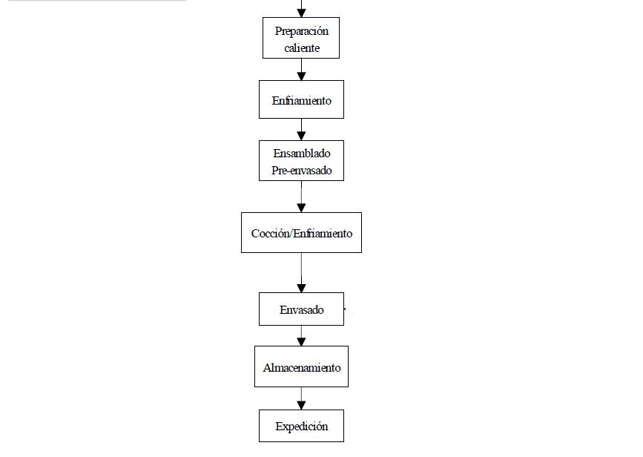

**GRÁFICO 3.1 PROCESO DE PRODUCCIÓN DE PLATOS PREPARADOS**

* 1. **Determinación de operaciones por etapas**

Existen operaciones básicas que son aplicables para cualquier producto a elaborar, estas son indicadas y detalladas a continuación.

* + 1. **Recepción**

El lugar y la forma de recepción son de suma importancia ya que las materias primas se pueden contaminar irremediablemente antes de ingresar al proceso de elaboración y entonces no va a ser posible, desde el punto de vista higiénico sanitario, obtener un buen producto. Se debe cuidar la manipulación en la recepción de modo de no dañar o contaminar los alimentos.

* + 1. **Almacenamiento de materias primas**

Para esta etapa se considera dos tipos de alimentos: perecederos y no perecederos, cada uno con sus respectivas consideraciones en el almacenamiento.

Para los perecederos, el almacenamiento se lleva a cabo con la ayuda de cámaras frigoríficas, refrigeradores y heladeras, cualquiera de estas denominaciones se refiere a un ambiente cerrado destinado a la conservación de alimentos por medio del frío artificial. Durante esta etapa, se debe poner mucha atención en mantener las condiciones de calidad durante todo el período de vida útil y evitar así pérdidas innecesarias.

Los alimentos no perecederos que se utiliza en la elaboración como: harinas, algunas verduras y frutas, algunos condimentos, fideos, arroz, enlatados, cereales, etc., deben mantenerse en un lugar que sea fresco y seco. La importancia de esto radica en que si se someten estos alimentos a temperaturas y humedades muy elevadas sufren alteraciones de calidad que causa que se desechen.

Los períodos de almacenamiento según las condiciones están expuestos en el Apéndice K.

* + 1. **Preparación previa**

Esta es la etapa en la que se deben tener más cuidados para evitar la contaminación y el posterior deterioro de los alimentos. También se debe considerar que en esta fase se comienza a manipular directamente los ingredientes y son expuestos a contactos, tiempos y temperaturas que pueden provocar inconvenientes en la eficiencia y eficacia del proceso.

Los procedimientos durante este período incluyen: inspección de los ingredientes antes de utilizarlos, limpieza y desinfección de materias primas y utensilios, descongelación de materias primas, reducción de tamaño y pesado.

* + 1. **Preparación caliente**

La cocción de los alimentos es el método para eliminar microorganismos patógenos y de deterioro, las altas temperaturas junto con las etapas posteriores posibilitan alargar la vida útil. Es importante considerar la forma y tamaño de los alimentos, que influyen en el tiempo necesario para que todo el alimento alcance la temperatura de cocción recomendada.

Cabe recalcar que durante el proceso de cocción se controla el tiempo a la temperatura recomendada. (Apéndice L)

* + 1. **Enfriamiento**

Luego de la cocción, los alimentos deben ser protegidos con suma exigencia de la contaminación por manipulación debido a que ya no existen más etapas de reduzcan el peligro de contaminación.

Básicamente todo alimento después de la etapa de cocción debe enfriarse desde los 60°C hasta los 21°C en no más de 2 horas y desde los 21°C hasta los 4°C en no más de 4 horas (Guía de Buenas Prácticas de Manufactura para Servicios de Comidas, 2003)

* + 1. **Envasado**

En esta etapa existen condiciones estrictas de higiene del proceso: con respecto al personal, ellos no deben tocar los alimentos con ninguna parte del cuerpo y extremar las medidas de higiene personal y con relación a los materiales de envasado estos deben ser de primer uso y en perfectas condiciones de higiene.

El tiempo hasta que el producto se envase según la Guía de Buenas Prácticas de manufactura no debe ser superior a 30 minutos por tratarse de un producto preparado el que se va a manipular.

* + 1. **Congelación**

Para congelar el producto luego de enfriarlo como se menciona anteriormente se lo congela tan rápido como sea posible hasta alcanzar –13ºC para reducir al mínimo los cambios físicos, químicos y microbiológicos.

* + 1. **Almacenamiento**

La cámara de congelación está diseñada y funciona de forma que la temperatura del producto se mantenga a -13°C o a menores temperaturas, con fluctuaciones mínimas.

El tiempo que el producto se va a mantener almacenado depende de los requerimientos de los clientes por lo que se estima que el producto puede llegar a permanecer un máximo de dos semanas en la cámara de almacenamiento.

* 1. **Diagrama de flujo de los procesos establecidos**

Definidas las actividades generales se resume en los siguientes diagramas de bloque el proceso para cada uno de los productos a elaborar:

* Lasaña de Carne
* Arroz con Pollo
  + 1. **Lasaña de Carne**

Recepción

Pesado

Preparación de Pasta

Preparación de Salsa

Preparación de Relleno

Cocción

Mezcla

Molienda de carne

Mezcla

Cocción

Enfriamiento

Ensamblado

Cocción

Enfriamiento (21°C)

Envasado

Congelado (-18°C)

Almacenamiento (-18°C)

Horneado (20 min, 170°C)

**GRÁFICO 3.2 DIAGRAMA DE FLUJO DE LASAÑA DE CARNE**

***Recepción:*** Luego de realizar una inspección al vehículo se realiza una revisión a la materia prima, se selecciona y se almacena de acuerdo al tipo de producto, de esta manera la carne se coloca en la cámara de congelación y el resto de insumos en la cámara de refrigeración.

***Pesado:*** Es una etapa importante para mantener las cantidades de materia prima a utilizar definidas en la formulación del producto.

# Preparación de la Pasta.-

Cocción: La cocción de la pasta se realiza en agua con sal y aceite a una temperatura de 100 °C por un tiempo aproximado de 7 minutos.

Enfriamiento: La pasta cocida se coloca en agua fría y se la mantiene hasta que llegue a una temperatura aproximada de 20°C.

***Preparación de la Salsa.-***

Mezcla: En esta fase se combinan harina y margarina hasta formar una pasta y a esta se agrega leche con sal y pimienta.

Cocción: La mezcla obtenida es sometida a cocción y a agitación continua hasta llegar a una temperatura aproximada de 70°C para obtener así la consistencia adecuada.

***Preparación del Relleno.-***

Molienda de carne: La carne es troceada y molida en un molino de disco sencillo.

Mezcla: La carne molida es llevada a un mezclador de paletas donde se combina con las especias y sal.

Cocción: Se sofríe a fuego medio las verduras y posteriormente se incorpora el tomate y la carne. Luego de aproximadamente 10 minutos se añade agua y se mantiene a fuego medio por unos 45 minutos.

***Ensamblado:*** En el molde iniciando desde la base, las capas que se colocan son: salsa blanca, pasta, relleno, pasta, relleno, pasta, salsa blanca.

***Horneado:*** La lasaña se somete a la acción directa de calor seco en un horno convencional por un tiempo de 20 minutos a una temperatura de 170°C. (www.cookingforengineers.com).

***Enfriamiento:*** Las bandejas del horno pasan a ser colocadas bajo el extractor de cocina que posee la potencia necesaria para que la temperatura descienda a 21°C.

***Envasado:*** Una vez que el producto se encuentre a la temperatura sugerida es dividido en porciones las cuales son colocadas en los envases con un peso final de 400 g y se procede a taparlos.

***Congelado:*** El producto envasado es llevado a la respectiva cámara de congelación donde alcanza una temperatura de -13°C.

***Almacenamiento:*** Se mantiene en la cámara de congelación hasta su respectiva distribución.

* + 1. **Arroz con Pollo**

Recepción

Pesado

Lavado

Preparación de Arroz

Cocción

Preparación Vegetales

Preparación de Pollo

Cocción

Troceado

Cortado

Cocción

Mezcla

Enfriamiento

Envasado

Congelado (-18°C)

Almacenamiento (-18°C)

**GRÁFICO 3.3 DIAGRAMA DE FLUJO DE ARROZ CON POLLO**

***Recepción:*** Luego de realizar una inspección al vehículo se realiza una revisión a la materia prima, se selecciona y se almacena de acuerdo al tipo de producto, de esta manera el pollo se coloca en la cámara de congelación y el resto de alimentos perecederos en la cámara de refrigeración y los productos secos en su respectiva bodega, registrando para todo producto la fecha en que ingresa.

***Pesado:*** Es una etapa importante para mantener las cantidades de materia prima a utilizar que fueron definidas en la formulación del producto.

***Lavado:*** Las hortalizas crudas que se van a utilizar en las comidas deben lavarse cuidadosamente en agua potable antes de ser añadidas (CAC/RCP 39).

***Preparación del Arroz.-***

Cocción: El arroz seleccionado, pesado y lavado es colocado en agua con sal y aceite en una olla arrocera industrial por aproximadamente 20 minutos.

***Preparación del Pollo.-***

Cocción: Se retira la piel del pollo, luego este se coloca en agua con pimiento, cebolla, apio y sal para mantener en cocción por unos 20 minutos a 95 °C.

Troceado: Una vez cocinado el pollo se procede a desmenuzarlo manual.

***Preparación de Vegetales.-***

Cortado: Los vegetales como la zanahoria, la cebolla y el pimiento son cortados trozos pequeños.

Cocción: La zanahoria y las arvejas son colocadas en agua y sal a cocción por 20 minutos luego éstas se sofríen con la cebolla y el pimiento.

***Mezcla:*** Estas tres preparaciones se mezclan.

***Enfriamiento:*** El arroz con pollo se coloca en 4 bandejas bajo el extractor de la cocina que posee la potencia necesaria para que la temperatura descienda a 21°C.

***Envasado:*** Una vez que el producto se encuentre a la temperatura sugerida es dividido en porciones las cuales son colocadas en envases para microondas con un peso final de 400 g y se procede a taparlos.

***Congelado:*** El producto envasado es llevado a la respectiva cámara de congelación donde alcanza una temperatura de -13°C.

***Almacenamiento:*** Se mantiene en la cámara de congelación hasta su respectiva distribución.

* 1. **Cocción**

La cocción es el proceso por el cual se somete los alimentos hasta temperaturas de ebullición en períodos de tiempos variables, de acuerdo a las exigencias de cada producto. Este proceso tiene la finalidad de mejorar características de palatabilidad aunque el principal objetivo es proporcionar alimentos inocuos y con una extensa vida comercial.

* + 1. **Consideraciones microbiológicas**

La sociedad moderna demanda cada vez más alimentos rápidos y fáciles de preparar que puedan ser consumidos en un período de tiempo considerablemente largo. La tecnología actual de fabricación de platos preparados, no esterilizados, combina tratamientos térmicos y almacenamiento a bajas temperaturas que permite obtener productos de alta calidad con larga vida comercial. La efectividad del procedimiento radica en el control de parámetros como temperaturas y tiempos en dichas etapas.

Los sistemas de cocinado-congelación son los más empleados en la producción de platos preparados; en este sistema los alimentos son preparados y sometidos a un tratamiento térmico, insuficiente para asegurar su esterilidad; enfriados rápidamente; envasados; y por último congelados y almacenados en congelación.

Un óptimo proceso previo y cocinado evita tanto el deterioro microbiológico como el crecimiento de microorganismos patógenos.

El rápido descenso de la temperatura impide el crecimiento de microorganismos de deterioro y de patógenos en su forma vegetativa y esporulada. El empleo de temperaturas de congelación contribuye a alargar la vida comercial.

En general, la temperatura empleada para la cocción debe:

* Superar los 65 ºC con el fin de inactivar células vegetativas y destruir la microflora inicialmente presente en el alimento (*Pseudomonas* spp., *Enterobacteriaceae*, *Lactobacillus* spp. y otras bacterias potencialmente patógenas no formadoras de esporas).
* Asegurar 6 reducciones decimales en los recuentos de esporas de la variedad no proteolítica de *Clostridium botulinum* y de los patógenos vegetativos *Listeria*, *Salmonella* y *Escherichia coli*. El tratamiento mínimo recomendado para garantizar esto es de 90 ºC por 10 min.

El control de los microorganismos radica en las enfermedades que provocan, éstas pueden ser las de origen bacteriano y las causadas por toxinas. Según el tipo de alimento se presenta grupos característicos de microorganismos en la Tabla 1

**TABLA 1**

**MICROORGANISMOS SEGÚN TIPO DE ALIMENTOS**

|  |  |
| --- | --- |
| **ALIMENTO** | **MICROORGANISMOS** |
| Carnes | Salmonella, Pseudomonas, Campylobacter, C. perfringens, E. coli, Yersinia enterocolitica y otras bacterias enterohemorrágicas |
| Lácteos | Salmonella, Shigella, V.chloreae, Clostridium, Bacillus y Virus |
| Peces y Mariscos | V. parahaemolyticus, Salmonella, Clostridium y Virus |
| Frutas y Vegetales | Salmonella, Shigella, V.cholerae, Clostridium, Bacillus y Virus. |
| Alimentos Secos | Clostridium, Bacillus y Mohos |

**Elaborado: Alejandro García – Carmen Vicuña, 2009**

Como se señala anteriormente existe la temperatura base (65 ºC) para el inicio de la destrucción de la microflora para cada agente microbiano su temperatura y tiempo de inactivación que se menciona en la Tabla 2.

**TABLA 2**

**TEMPERATURAS DE INACTIVACIÓN DE MICROORGANISMOS**

|  |  |
| --- | --- |
| **MICROORGANISMOS** | **PARÁMETROS DE INACTIVACIÓN** |
| **Salmonella** | 60ºC/20min. |
| **Campylobacter** | Temperatura > 45ºC |
| **Escherichia coli** | 68,3ºC/40seg |
| **Yersinia enterocolitica** | 71,8ºC/18seg o 62,8ºC/30min |
| **Listeria monocytogenes** | Temperatura > 50ºC |
| **Staphilococcus aureus** | Temperatura > 60ºC |
| **Clostridium perfringens** | La enterotoxina se destruye a 60ºC/5min y las esporas a 100ºC/1h |
| **Clostridium botulinum** | La toxina se destruye a 90ºC/10min, células vegetativas 70 ºC/2 min |
| **Bacillus cereus** | Temperatura > 35ºC |
| **Vibrio parahaemolyticus** | 60ºC/10min |

**Elaborado: Alejandro García – Carmen Vicuña, 2009**

Pero el tratamiento térmico empleado que es capaz de eliminar bacterias patógenas que pueden crecer durante el almacenamiento se complementa con la congelación posterior a la cocción, la cual presenta las ventajas de obtener platos con una mayor vida comercial y minimizar el riesgo de crecimiento de *Clostridium botulinum y Clostridium perfringers* que pueden presentar resistencia al cocinado además de microorganismos patógenos como *Listeria monocytogenes* y *Yersinia enterocolítica* capaces de proliferar en temperaturas bajas, debido a que la primera puede crecer desde 0ºC hasta 45ºC y la *Y.* *enterocolítica* tiene un rango de crecimiento de –2 a 45 ºC.

En la congelación la temperatura debe descender a -10 ºC mínimo (CADENA DE FRÍO PARA ALIMENTOS CONGELADOS, Programa Tecnológico del Envase, PROTEN) esto obedece a las siguientes razones:

* Desde el punto de vista microbiológico a -4 ºC se inhibe el crecimiento de los microorganismos patógenos.
* A -10 ºC se inhibe el crecimiento de microorganismos responsables de la degradación de los productos.
  + 1. **Tiempos y temperaturas de cocción**

Los tiempos y temperaturas de cocción están determinados por el tipo de producto y por la composición del mismo, a continuación se muestran tablas de tiempos de cocción según el tipo de alimentos y luego de acuerdo a este proyecto se tiene los tiempos de cocción necesarios para cada uno de productos propuestos. ([www.howdoyoucook.com](http://www.howdoyoucook.com)).

**TABLA 3**

**TIEMPO Y TEMPERATURA DE COCCIÓN DE CARNES**

|  |  |  |  |
| --- | --- | --- | --- |
|  | **Utensilio para la cocción** | **Temperaturas orientativas (°C)** | **Minutos de cocción** |
| Asado | Olla convencional | 121 | 30 |
| Carnes (1kg.) | Horno convencional | 121 | 60 |
| Lomo de cerdo | Olla convencional | 121 | 40 |
| Pierna de cordero | Olla convencional | 107 | 40 |
| Vacuno con hueso | Olla convencional | 107 | 40 |

**Elaborado: Alejandro García – Carmen Vicuña, 2009**

**TABLA 4**

**TIEMPO Y TEMPERATURA DE COCCIÓN DE AVES**

|  |  |  |  |
| --- | --- | --- | --- |
|  | **Utensilio  para la cocción** | **Temperaturas orientativas (°C)** | **Minutos de cocción** |
| Aves | Horno | 107 | 45 |
| Gallina | Olla convencional | 107 | 50 |
| Pato | Olla convencional | 107 | 60 |
| Pavo | Olla convencional | 107 | 120 |
| Pollo | Olla convencional | 107 | 35 |

**Elaborado: Alejandro García – Carmen Vicuña, 2009**

**TABLA 5**

**TIEMPO Y TEMPERATURA DE COCCIÓN DE CEREALES**

|  |  |  |
| --- | --- | --- |
|  | **Utensilio para la cocción** | **Minutos de cocción** |
| Arroz integral | Olla convencional | 45 |
| Arroz | Olla convencional | 20 |
| Avena | Olla a presión | 10 |
| Pasta | Olla convencional | 7 |

**Elaborado: Alejandro García – Carmen Vicuña, 2009**

En cuanto a platos de comidas completos dentro de su preparación el tiempo de cocción se da mediante los siguientes datos los cuales se organizan de acuerdo al tipo de comida por los que está compuesto como son las pastas que dentro del cual está la lasaña (Tabla 6), y el otro grupo que es de los arroces en donde se encuentra uno de los productos propuestos que es el arroz con pollo (Tabla 7).

**TABLA 6**

### TIEMPO Y TEMPERATURA DE COCCIÓN DE PASTAS

|  |  |  |  |
| --- | --- | --- | --- |
|  | **Tiempo (min.)** | **Temperatura (°C)** | Utensilio |
| Lasaña de Carne | 20 | 170 | Horno Convencional |
| Lasaña de Pollo | 20 | 170 | Horno Convencional |
| Spaghetti | 10 | 90 | Olla |
| Ravioles | 8 | 90 | Olla |
| Canelones | 25 | 90 | Olla |

**Elaborado: Alejandro García – Carmen Vicuña, 2009**

**TABLA 7**

**TIEMPO Y TEMPERATURA DE COCCIÓN DE ARROCES**

|  |  |  |  |
| --- | --- | --- | --- |
|  | **Tiempo (min.)** | **Temperatura (°C)** | **Utensilio** |
| Paella de Verduras | 20 | 95 | Olla |
| Paella de Mariscos | 70 | 95 | Olla |
| Arroz con Pollo | 20 | 95 | Olla |

**Elaborado: Alejandro García – Carmen Vicuña, 2009**

* + 1. **Calor generado por cocina industrial**

Las cocinas industriales corresponden equipos en los cuales se pueden preparar alimentos para un número amplio de personas. El material con el que están realizadas, debe facilitar el proceso de limpieza y el de mantenimiento. De esta forma, el material más requerido es el acero inoxidable.

Este tipo de cocina funcionan a gas, el fuego tiene una temperatura muy elevada, de ahí su característico color azul, lo que permite cocinar con una llama muy pequeña y colocada muy cerca del centro de la base de la olla, reduciendo así las posibilidades de perder el calor.

Con el fin de determinar la potencia de la hornilla en una cocina industrial se aplica una metodología experimental utilizando un modelo de cocina industrial a gas. Se hizo la prueba en dicho equipo a fuego bajo, la experiencia consistió en controlar el tiempo de calentamiento de agua hasta alcanzar la temperatura de 60 ºC y con ello se determina el calor.

 Ec. 1

m = 1 Kg

Cp = 4.18 KJ/Kg ºC

T1 = 28 ºC

T2 = 60 ºC

t = 150 segundos



 Ec. 2



* + 1. **Requerimientos de gas**

La preparación de alimentos representa una importante exigencia energética que no resulta fácil satisfacer. Para la cocción de los productos a preparar se realizan en una cocina industrial, en un horno convencional y en una olla arrocera todos estos equipos funcionan a gas (GLP).

Es importante considerar la energía suministrada por la combustión de gas y la requerida para cocción porque de ello depende predecir el requerimiento mensual de gas.

Para el proyecto se considera el uso de tanques de gas industriales (45 Kg), el poder calorífico del GLP es 11010 Kcal/Kg (www.mityc.es)

De acuerdo a los equipos a utilizar se considera:

* Que la potencia de los quemadores para la cocina industrial es 766 Kcal/h.
* Que el consumo de GLP para la olla arrocera es 1.04 Kg/h.
* Que el consumo térmico nominal de GLP para el horno convencional es 10 KW.

# LASAÑA DE CARNE

Por las tablas de tiempos y temperaturas de Cocción (3.6.2), se obtienen los tiempos de cocción para cada preparación como se muestra en la Tabla 8.

**TABLA 8**

**TIEMPOS DE COCCIÓN DE LASAÑA DE CARNE**

|  |  |
| --- | --- |
| TIEMPOS DE COCCIÓN | |
| Cocción de pasta | 7 min. |
| Para salsa | 15 min. |
| Para relleno | 60 min. |
| Horneo | 20 min. |

**Elaborado: Alejandro García – Carmen Vicuña, 2009**

Con ello se obtiene el consumo másico o energético de GLP:

Para el caso en el que la materia prima sea necesaria cocinarla en agua es preciso conocer el tiempo en el cual el medio llegue al punto de ebullición, para el caso de la pasta a este se adiciona los 7 minutos.

 Ec. 3





|  |  |
| --- | --- |
| 766 Kcal | 60 min |
| X | 65.7 min |

X = 838.8 Kcal

La cocción de la pasta se realiza en dos ollas y se hacen 12 cocciones en total y cada cocción es de 7 minutos y con 2 reposiciones de agua para cada olla. Adicional a esto se encuentra en la Tabla 9 las Kilocalorías utilizadas en la cocción de la lasaña que incluye lo que corresponde a la pasta, salsa y relleno, antes del horneo.

**TABLA 9**

**ENERGÍA REQUERIDA EN LA PREPARACIÓN**

|  |  |  |
| --- | --- | --- |
|  | Tiempo de Cocción (min.) | Kcal. |
| Pasta | 120,7 | 3082 |
| Salsa | 15 | 191,5 |
| Relleno | 60 | 766 |
| **TOTAL** | **195,7** | **4039** |

**Elaborado: Alejandro García – Carmen Vicuña, 2009**

Dentro de la elaboración de la lasaña existe una etapa de horneo para la cual el horno trabaja a la potencia mencionada (10 KW = 8600 Kcal/h) y el tiempo de horneo es de 20 minutos y la energía requerida en este tiempo es de 2866,7 Kcal.

Conociendo las kilocalorías que se necesitan para la elaboración de la lasaña de carne, se procede a obtener el consumo de Gas Licuado de Petróleo (GLP) en el proceso de producción diario, semanal y mensual como se muestra en la Tabla 10.

**TABLA 10**

**CONSUMO DE GLP EN PREPARACIÓN DE LASAÑA DE CARNE**

|  |  |  |  |
| --- | --- | --- | --- |
| **Consumo de GLP (Kg)** | | | |
|  | Día | Semana | Mes |
| Preparación | 0,367 | 2,2 | 8,81 |
| Horneo | 0,26 | 1,56 | 6,25 |
| **TOTAL** | **0,627** | **3,8** | **15,05** |

**Elaborado: Alejandro García – Carmen Vicuña, 2009**

# ARROZ CON POLLO

Por las tablas de Tiempos y Temperaturas de Cocción (3.6.2), se obtienen los tiempos de cocción para cada preparación como se muestran en la Tabla 11.

**TABLA 11**

**TIEMPOS DE COCCIÓN DE ARROZ CON POLLO**

|  |  |
| --- | --- |
| TIEMPOS DE COCCIÓN | |
| Cocción de arroz | 30 min. |
| Para pollo | 35 min. |
| Para vegetales | 20 min. |

**Elaborado: Alejandro García – Carmen Vicuña, 2009**

Con ello se obtiene el consumo másico o energético de GLP:

En la cocción del arroz el consumo que se utiliza diariamente de GLP es de 0,7 Kg.

En cuanto a la cocción del pollo este se lo realiza en agua (relación 1:1), mientras que, los vegetales también se cocinan en agua aproximadamente 2 litros y cuyos tiempos y la energía requerida por día se determinan en la siguiente Tabla 12.

**TABLA 12**

**ENERGÍA REQUERIDA EN PREPARACIÓN**

|  |  |  |
| --- | --- | --- |
|  | **Tiempo de Cocción (min.)** | **Kcal.** |
| Pollo | 93,7 | 1196,2 |
| Vegetales | 31,7 | 405,2 |
| **TOTAL** | **125,4** | **1601,4** |

**Elaborado: Alejandro García – Carmen Vicuña, 2009**

Conociendo la energía (Kcal) que se necesitan para la elaboración del arroz con pollo, se procede a obtener el consumo de GLP en el proceso de producción diaria, semanal y mensual. Tabla 13.

**TABLA 13**

**CONSUMO DE GLP PARA ARROZ CON POLLO**

|  |  |  |  |
| --- | --- | --- | --- |
| **Consumo de GLP (Kg)** | | | |
|  | Día | Semana | Mes |
| Arroz | 0,700 | 4,2 | 16,80 |
| Pollo y Vegetales | 0,15 | 0,87 | 3,49 |
| **TOTAL** | **0,845** | **5,1** | **20,29** |

**Elaborado: Alejandro García – Carmen Vicuña, 2009**

* 1. **Empaque**
     1. **Importancia del empaque**

En los alimentos congelados la función el empaque no se limita solamente a contenerlos sino también a protegerlos de deterioro, corte y deformación, además debe servir efectivamente para mantener su integridad a través de un ambiente. De hecho, cada vez más se espera que los empaques de comidas congeladas permanezcan almacenadas a temperaturas por debajo de –18 °C y luego resistan rápidos calentamientos por encima de los 120 °C en hornos microondas y temperaturas de aire tan altas como 230 °C en hornos convencionales, todo sin un cambio significante en su integridad o apariencia.

* + 1. **Materiales utilizados en empaques para congelados**

Para empacar alimentos congelados los materiales más utilizados son: cartón, papel, diferentes plásticos y aluminio que debido a sus propiedades individuales son utilizados en combinación.

Varios materiales plásticos son buenas barreras para humedad, oxígeno y aromas, dependiendo de su polaridad. Cuando los plásticos son usados para pouches, ellos no proporcionan protección de daños físicos, sin embargo, láminas de cartón o contenedores plásticos semirrígidos o rígidos suministran mayor protección.

El aluminio es una barrera total aunque en ella se puede producir agujeros y rajaduras. Una delgada capa de aluminio puede ser usada en combinación con una delgada capa de plástico y papel o capas de cartón para proporcionar una barrera total.

* + 1. **Empaque a emplear**

Para los platos preparados es de especial interés que el empaque sea apto para calentarlo en el microondas. El material utilizado para este fin es el polipropileno PP debido a que presenta alta resistencia térmica, al punto de soportar temperaturas de esterilización (121 – 135 °C). Existe otro material adecuado para productos alimenticios que necesitan calentarse, estos son recipientes de PET, pero son más utilizados en productos que requieren temperaturas superiores a las conseguidas en microondas.

Para los productos propuestos se va a utilizar bandejas de Polipropileno para microondas tapadas con un tri-laminado formado de Polietileno (30 μm), Papel (60 μm) y Aluminio (12 μm).

* 1. **Almacenamiento de productos congelados**

Aunque la eficacia de la congelación de alimentos depende directamente del proceso, la calidad del alimento congelado varía significativamente en función de las condiciones de almacenamiento.

El factor más importante que influye sobre la calidad de los alimentos congelados son las fluctuaciones en la temperatura de almacenamiento. La vida de los alimentos congelados se reduce significativamente si se ven expuestos a variaciones de la temperatura de almacenamiento, que produce cambios en la temperatura del producto.

Para que el producto mantenga las propiedades características y permanezca apto para el consumo, la temperatura de almacenamiento óptima debe ser de −18ºC. Con respecto al sistema de congelación se detalla en el capítulo 4.

* 1. **Distribución de la planta**

Consiste en el ordenamiento óptimo de las actividades industriales, incluyendo personal, equipo, almacenes, sistemas de manutención de materiales, y otros servicios anexos que sean necesarios para diseñar de la mejor manera posible la estructura que contengan estas actividades.

Este ordenamiento se centra en la distribución de las áreas de trabajo y del equipo que sea más económica para llevar a cabo el proceso productivo, al mismo tiempo, que sea la más segura y satisfactoria para el personal y para el entorno de la planta industrial.

* + 1. **Diseño de la línea**

La línea de producción a diseñarse debe considerar la superficie necesaria para cada zona y las actividades a realizar situándolas según su relación de proximidad.

Se debe tener en cuenta que las actividades dentro del proceso de producción tienen que ser continuo con la finalidad de optimizar los tiempos que se requieren y que se encuentran establecidos más adelante de este capítulo. Además es necesario que el diseño no permita contaminación cruzada de los productos en tránsito, para esto, es estrictamente obligatorio que se respeten las zonas frías y calientes de la fábrica como es el caso del almacenamiento, recepción y la de preparación caliente.

Por ser productos diferentes existen actividades propias para cada uno debido a esto se diseña la línea según el proceso, esto facilita balancear la línea e identificar posibles cuellos de botellas en el proceso productivo.

En la Tabla 14 se resumen las actividades con el tiempo correspondiente necesario para cada actividad dentro del proceso de producción de lasaña de carne.

**TABLA 14**

**TIEMPO DE ACTIVIDADES PARA LA LASAÑA DE CARNE**

|  |  |  |  |
| --- | --- | --- | --- |
| **ACTIVIDADES** |  | **TIEMPO (min/250 u)** | **TIEMPO (min/u)** |
| Preparación Previa: Limpieza, selección, desinfección de materia prima, pelado y pesado. | A | 60 | 0.24 |
| Cocción | B | 120 | 0.48 |
| Ensamblado | C | 60 | 0.24 |
| Horneo (5x20min.) | D | 89 | 0.36 |
| Enfriamiento | E | 120 | 0.48 |
| Envasado | F | 30 | 0.12 |
| Congelación | G | 276 | 1.10 |
| Almacenamiento | H | 30 | 0.12 |
| ***TOTAL*** |  |  | ***3.14*** |

**Elaborado: Alejandro García – Carmen Vicuña, 2009**

En la Tabla 15 se resumen las actividades con el tiempo correspondiente necesario para cada actividad dentro del proceso de producción de arroz con pollo.

**TABLA 15**

**TIEMPO DE ACTIVIDADES PARA ARROZ CON POLLO**

|  |  |  |  |
| --- | --- | --- | --- |
| **ACTIVIDADES** |  | **TIEMPO (min/250 u)** | **TIEMPO (min/u)** |
| Preparación Previa: Limpieza, selección, desinfección de materia prima, pelado y pesado. | A | 60 | 0.24 |
| Cocción | B | 40 | 0.16 |
| Enfriamiento | C | 102 | 0.41 |
| Envasado | D | 30 | 0.12 |
| Congelación | E | 294 | 1.18 |
| Almacenamiento | F | 30 | 0.12 |
| ***TOTAL*** |  |  | ***2.23*** |

**Elaborado: Alejandro García – Carmen Vicuña, 2009**

* + - 1. **Estaciones de trabajo**

Según la demanda determinada, se necesita fabricar 1500 unidades semanal por producto es decir 250 unidades diarias durante las 6.5 horas de trabajo efectivo, debido a que 1 hora se destina a la limpieza inicial y final y 30 minutos para el almuerzo.



Ec. 4



Para establecer las estaciones de trabajo en la lasaña de carne, se relaciona el tiempo total de las actividades, Σti (Tabla 14) con el tiempo de ciclo (TC).

 Ec.5



Para establecer las estaciones de trabajo en el arroz con pollo, se toma el tiempo total de las actividades, Σti (Tabla 15) con el tiempo de ciclo (TC).





* + - 1. **Balanceo de línea**

Por presentar operaciones específicas para cada producto, el balanceo se lo realiza independientemente. Se considera que la congelación se realiza luego de la jornada laboral y que por lo tanto el almacenamiento se efectúa al día siguiente.

Se realiza un balance según Demanda del Cliente por lo cual el procedimiento a seguir es:

1. Definir el curso del proceso.
2. Obtener el fondo de tiempo disponible de equipos y trabajadores.
3. Calcular las capacidades reales unitarias de equipos y trabajadores ó trabajos que puede hacer los mismos en un período de tiempo dado (la máxima actividad que puede hacer de acuerdo a su estado técnico o a la consideración de ausentismo). Estos datos se presentan en la Tabla 17 y Tabla 18 para la lasaña de carne, mientras que, para el arroz con pollo en la Tabla 21 y Tabla 22.
4. Determinar la carga para cada actividad partiendo de la demanda del cliente.
5. Calcular el número de equipos y trabajadores necesarios en cada actividad y su aprovechamiento.

De tal forma que para la Lasaña de Carne el balance de la línea se obtiene con los siguientes datos que corresponden a la Norma de Producción de las Operaciones y los cuales se muestran en la Tabla 16.

**TABLA 16**

**NORMA DE PRODUCCIÓN DE LAS OPERACIONES**

|  |  |  |  |  |
| --- | --- | --- | --- | --- |
| LASAÑA DE CARNE | | | | |
| **No** | **OPERACIÓN** | **Kg/minutos** | **Np/Nt (Kg/hora)** | **Np (Kg/hora)** |
| 1 | Operador Preparación | 0.6 | 36.0 | 36 |
| 2 | Operador Cocción | 1.2 | 72.0 | 72 |
| 3 | Operador Ensamblado | 0.6 | 36.0 | 36 |
| 4 | Horno | 0.9 | 54.0 | 54 |
| 5 | Enfriamiento | 1.2 | 72.0 | 72 |
| 6 | Operador Envasado | 0.3 | 18.0 | 18 |
| 7 | Operador Almacenamiento | 0.3 | 18.0 | 18 |

**Elaborado: Alejandro García – Carmen Vicuña, 2009**

**TABLA 17**

**CÁLCULO DE AUSENTISMO**

|  |  |  |
| --- | --- | --- |
| **Una persona** | **Día** | **Días al año** |
| Días laborables al mes | 26 | 72 |
| Veces que falta al año | 6 | x |
| **ka(t)** | **0.0833** |  |

**Elaborado: Alejandro García – Carmen Vicuña, 2009**

**TABLA 18**

**FACTOR DE MANTENIMIENTO**

|  |  |  |
| --- | --- | --- |
| **UNA MÁQUINA** |  |  |
| Días laborables al mes | 26 | 312 |
| Veces que se daña al año | 2 |  |
| **ka(p)** | **0.006** |  |

**Elaborado: Alejandro García – Carmen Vicuña, 2009**

El balance de la línea resulta:

* Meses del Año: 12
* Días al mes: 24
* Jornada: 6,5 horas/día
* Turno: 1
* Demanda: 78000 al año

En la Tabla 19 se muestra el balance de la línea de lasaña de carne.

**TABLA 19**

**BALANCE DE LÍNEA DE LASAÑA DE CARNE**

91

|  |  |  |  |  |  |  |  |  |
| --- | --- | --- | --- | --- | --- | --- | --- | --- |
|  | **Norma de producción (Kg/hora)** | **Jornada (horas/día)** | **Factor Mantenimiento/Ausentismo** | **Fondo tiempo (Ft)** | **Capacidad R. Unitaria (año)** | **Defectos (final de la máquina)** | **Cantidad** | **Número de Máquinas/ trabajador** |
| Operador Preparación | 36 | 6.5 | 0.0833 | 1716 | 61776 | 0.1 | 101365 | **2** |
| Operador Cocción | 72 | 6.5 | 0.0833 | 1716 | 123552 | 0.1 | 91228 | **1** |
| Operador Ensamblado | 36 | 6.5 | 0.0833 | 1716 | 61776 | 0.05 | 82105 | **2** |
| Horno | 54 | 6.5 | 0.0060 | 1872 | 101088 | 0.01 | 78000 | **1[11]\*** |
| Enfriamiento | 72 | 6.5 | 0.0060 | 1872 | 134784 | 0.01 | 78788 | **1\*** |
| Operador Envasado | 18 | 6.5 | 0.0833 | 1716 | 30888 | 0 | 78000 | **3** |
| Operador Almacenamiento | 18 | 6.5 | 0.0833 | 1716 | 30888 | 0 | 78000 | **3[12]\*\*** |

**Elaborado: Alejandro García – Carmen Vicuña, 2009**

Para Arroz con Pollo el balance de la línea se obtiene con los siguientes datos de la Tabla 20 que corresponden a la Norma de Producción de las Operaciones.

**TABLA 20**

**NORMA DE PRODUCCIÓN DE LAS OPERACIONES**

|  |  |  |  |  |
| --- | --- | --- | --- | --- |
| ARROZ CON POLLO | | | | |
| **No** | **OPERACIÓN** | **Kg/min.** | **Np/Nt (Kg/hora)** | **Np (Kg/hora)** |
| 1 | Operador Preparación | 0.6 | 36.0 | 36 |
| 2 | Cocción | 0.4 | 24.0 | 24 |
| 3 | Enfriamiento | 1.0 | 60.0 | 60 |
| 4 | Operador Envasado | 0.6 | 36.0 | 36 |
| 5 | Operador Almacenamiento | 0.3 | 18.0 | 18 |

**Elaborado: Alejandro García – Carmen Vicuña, 2009**

TABLA 21

**CÁLCULO DE AUSENTISMO**

|  |  |  |
| --- | --- | --- |
| **Una persona** | **Día** | **Días al año** |
| Días laborables al mes | 26 | 312 |
| Veces que falta al año | 6 | x |
| **ka(t)** | **0.0192** |  |

**Elaborado: Alejandro García – Carmen Vicuña, 2009**

**TABLA 22**

**FACTOR DE MANTENIMIENTO**

|  |  |  |
| --- | --- | --- |
| **UNA MAQUINA** |  |  |
| Días laborables al mes | 26 | 312 |
| Veces que se daña al año | 2 |  |
| **ka(p)** | **0.006** |  |

**Elaborado: Alejandro García – Carmen Vicuña, 2009**

El balance de la línea resulta:

* Meses del Año: 12
* Días al mes: 24
* Jornada: 6,5 horas/día
* Turno: 1
* Demanda: 78000 al año

En la Tabla 23 se muestra el balance de la línea de arroz con pollo.

**TABLA 23**

**BALANCE DE LÍNEA DE ARROZ CON POLLO**

|  |  |  |  |  |  |  |  |  |
| --- | --- | --- | --- | --- | --- | --- | --- | --- |
|  | **Norma de producción (Kg/hora)** | **Jornada (horas/día)** | **Factor Mantenimiento/Ausentismo** | **Fondo de tiempo (Ft)** | **Capacidad Real Unitaria (al año)** | **Defectos (final de la máquina)** | **Cantidad** | **Número de Máquinas/ Trabajador** |
| Operador Preparación | 36 | 6.5 | 0.0192 | 1989 | 71604 | 0.100 | 92150 | **2** |
| Cocción | 24 | 6.5 | 0.0060 | 2028 | 48672 | 0.050 | 82935 | **2[13]\*** |
| Enfriamiento | 60 | 6.5 | 0.0060 | 2028 | 121680 | 0.010 | 78788 | **1[14]\*\*** |
| Operador Envasado | 54 | 6.5 | 0.0192 | 1989 | 107406 | 0.000 | 78000 | **1[15]\*\*\*** |
| Operador Almacenamiento | 18 | 6.5 | 0.0192 | 1989 | 35802 | 0.000 | 78000 | **3** |

95

**Elaborado: Alejandro García – Carmen Vicuña, 2009**

* + 1. **Lay out**

Las áreas que debe tener la planta según el REGLAMENTO DE ALIMENTOS básicamente son:

* Recepción y selección de materia prima
* Elaboración
* Envase y embalaje
* Bodegas
* Control de calidad
* Departamento administrativo y de servicios (Compras, Recursos Humanos y Ventas)
* Mantenimiento

De acuerdo a esto el layout propuesto para este proyecto se muestra en el plano 1.



PLANO 1. DISEÑO DE PLANTA PROPUESTO

97

* + 1. **Localización de la planta**

La ubicación adecuada para instalar la planta requiere el análisis de diversos puntos de vista como: económico, legal, político, social, tecnológico, del mercado entre otros. Por tal razón existen métodos para determinar la localización de los cuales se ha utilizado el de Factores Ponderados por ser el más general y que permite incorporar el análisis toda clase de consideraciones. El desarrollo del método se muestra en la tabla 20.

La calificación que se da según los factores en este método son las siguientes: Excelente (10), Muy Bueno (9), Bueno (8), Regular (7).

**TABLA 24**

**FACTORES PONDERADOS PARA DETERMINACIÓN DE LUGAR DE LA PLANTA**

|  |  |  |  |  |
| --- | --- | --- | --- | --- |
| **FACTOR** | **PONDERACIÓN** | **VÍA DAULE** | **VÍA A LA COSTA** | **VÍA DURÁN-TAMBO** |
| VALOR | VALOR | VALOR |
| Alquiler del local | 25 | 8 | 7 | 7 |
| Transporte | 15 | 10 | 7 | 8 |
| Servicios públicos | 15 | 9 | 8 | 9 |
| Disponibilidad de materia prima | 35 | 10 | 7 | 8 |
| Proximidad a los centros de distribución | 10 | 9 | 8 | 8 |
| TOTAL | 100 | **925** | 739 | 790 |

**Elaborado: Alejandro García – Carmen Vicuña, 2009**

Como resultado se obtuvo que la localización de la planta debe estar ubicada en la Vía a Daule.

**CAPÍTULO 4**

1. **SISTEMA DE CONGELACIÓN Y DESCONGELACIÓN**

La temperatura es un factor importante en el mantenimiento de la calidad de los alimentos. En este tema, se hace referencia al almacenamiento de las materias primas en la cámara de refrigeración y al almacenamiento del producto terminado en la cámara de congelación, indicando las cargas que se producen en las mismas.

Con respecto a la descongelación, es un proceso donde el producto congelado es sometido a calentamiento en un horno microondas para el cual se predice el tiempo de descongelación para los productos en estudio destacando la interacción entre las ondas microondas y el alimento.

* 1. **Cámara de refrigeración**

La refrigeración es necesaria para mantener las condiciones de los alimentos frescos o perecederos por lo que esta cámara esta destinada al almacenamiento de las materias primas como vegetales y lácteos. Las condiciones en que deben ser almacenados los alimentos deben asegurar la protección contra contaminantes físicos, químicos y microbiológicos.

* + 1. **Cálculo de carga calórica**

Para optimizar las dimensiones y características técnicas de los equipos y la instalación frigorífica en general es necesario considerar factores como:

* Flujo de calor a través de los cerramientos.
* Entrada de aire exterior en la cámara.
* Calor liberado por iluminación interior, por las personas y por los ventiladores del evaporador.
* Refrigeración de los alimentos.
* Calor de respiración de verduras.
  + - 1. **Carga calórica del producto**

La variedad de productos que van a ser almacenados obliga a que se los clasifique en dos clases principales cuyas densidades estimadas, incluyendo el envase se indican en la Tabla 25.

**TABLA 25**

**DENSIDADES DE TIPOS DE PRODUCTOS**

|  |  |
| --- | --- |
| **Tipos de Productos** | **Densidades** |
| Vegetales | 350 Kg/ $m^{3}$ |
| Varios | 500 Kg/ $m^{3}$ |

**Elaborado: Alejandro García – Carmen Vicuña, 2009**

Dichas materias primas tienen la siguiente proporción: 60% vegetales y 40% productos varios. Entre las vegetales se considera: cebolla, pimiento, zanahoria, arveja, tomate, culantro. Y en productos varios se encuentran: queso, leche, margarina y pasta de tomate.

En los cálculos se considera la total capacidad de almacenamiento de la cámara de refrigeración de tal manera que el volumen a ocupar por el producto es de de 2,48 $m^{3}$ por percha (dimensión: 3 x 0,50 x 1,65 m)

***Calor de Refrigeración.-***

El calor de refrigeración QR se obtiene con la Ec.1, para la cual se necesita la carga total de la cámara, calculada de la siguiente manera:

$m=V. ρ_{media}$ Ec.6

$$m=2030Kg.$$

El calor específico a utilizar es el calor específico promedio de los productos que se almacenados a temperatura de refrigeración (Apéndice M) El cual tiene un valor de Cp = 2,72KJ/Kg°C. La materia prima a almacenar entra a temperatura de 25 oC y debe llegar hasta 3 oC.

***Calor de Respiración.-***

Los vegetales liberan con su respiración continua un calor que se toma en cuenta y es definido como el calor de respiración (Ec.7) más alto de los productos que se están considerando; en este caso son las arvejas con un calor de respiración Cs = 9,6 KJ/Kg/día (Apéndice M).

$Q_{S}=m.Cs$ Ec.7

$$Q_{S}=11692,8 KJ/día. ≈135,3 W.$$

La carga calórica del producto (Ec.8) es la suma del calor de refrigeración y el calor de respiración, de esta manera se tiene el siguiente resultado.

Ec.8

* + - 1. **Carga calórica de otras fuentes**

Se considera que la cámara de refrigeración mantiene una temperatura de 2°C y cuenta con las siguientes dimensiones: 3 metros de longitud, 2,30 metros de altura, 2,20 metros de ancho.

Por lo que el volumen de la cámara es de 15,18 m3, mientras la superficie de las paredes es de 13,8 m2 y 10,12 m2. La superficie del suelo y el techo es de 13,2 m2. De esta manera, la superficie total de la cámara es de 37,12 m2.

***Transmisión de Calor por Paredes y Cerramiento.-***

$Q_{C}=K.S. ΔT$ Ec.9

K para paneles prefabricados es de 0,19 W/ $m^{2}$ °C (Enciclopedia de la climatización. J. Ramírez)

$$Q_{C}=155,2 W$$

***Calor por Renovación de Aire.-***

$Qr=V. Δh.n$ Ec.10

El número de renovaciones (n) se obtiene del APÉNDICE N considerando el volumen de cámara de 15,18 $m^{3}$ y para ambientes por encima de 0°C, resulta 26 renovaciones/día.

Del APÉNDICE O se obtiene el contenido en calor de aire, con los datos de temperatura de entrada +25°C y final de 3°C con 60% de humedad relativa, resulta Δh = 55.46 KJ/m3.

***Calor por Iluminación.-***

Se utiliza una fluorescente de 60 W por lo que se usara el factor 1,25 para considerar el consumo complementario de las reactancias. t = 4 horas/día.

$Q_{L}= \frac{P.t}{24}$ Ec.11

$$Q_{L}=12,5 W$$

### Calor por Personas.-

N = 1 persona; t = 4 horas;

Para 3°C es q= 258 W (APÉNDICE P)

$Q_{p}= \frac{q.n.t}{24}$ Ec.12

$$Q_{p}=43 W.$$

### Calor liberado por Ventiladores.-

Se puede asumir el 15% de la suma de los calores para conocer el calor por ventiladores. (Enciclopedia de la Climatización. J. Ramírez).

$Q_{V}=15\% \left(Q_{S}+Q_{R}+Q_{r}+Q_{C}+Q_{l}\right)$ Ec.13

$$Q_{V}= 1960,76 W.$$

***Calor Total de Otras Fuentes.-***

$Q_{of}= Σ Q$ Ec.14

$$Q_{of}=2423,6W.$$

### Calor Total de la Cámara de Refrigeración.-

$Q_{T}= Q_{Producto}+Q_{Otras Fuentes}$ Ec.15

$$Q_{T}=3964,89 W.$$

Con 10% de margen de seguridad (Enciclopedia de la Climatización. J. Ramírez).

* 1. **Tiempos de congelación**

Las materias primas son sometidas a cocción para obtener los diferentes productos considerados, estos deben pasar por un proceso de enfriamiento para luego ser llevados a congelación. Predecir el tiempo de congelación tiene importancia industrial primordial puesto que permite determinar los tiempos de mantenimiento y dimensionar la cámara.

El procedimiento general se sintetiza en el gráfico 4.1.

TIEMPOS DE CONGELACIÓN

Cálculos de propiedades térmicas

Cálculos de números adimensionales

Aplicación del Método de Clealand para placa plana

Obtención del tiempo mediante factores empíricos

**GRÁFICO 4.1 PROCEDIMIENTO PARA CÁLCULO DE TIEMPOS DE CONGELACIÓN**

* + 1. **Propiedades térmicas del producto**

Las propiedades térmicas dependen de diferentes variables propias de la y estructura, además, algunas de ellas son altamente dependientes de la temperatura, especialmente en la zona donde se produce el cambio de fase del agua durante la congelación.

A medida que la temperatura desciende por debajo del punto inicial de congelación la fracción de agua en estado líquido que hace parte del material se reduce, convirtiéndose en cristales de hielo, este cambio hace que se modifiquen las propiedades de los alimentos congelados por las diferencias que presenta el agua cuando se encuentra en fase líquida y en fase sólida. (Handbook of Food Engineering. D. Heldman, D. Lund)

* ***Temperatura Inicial De Congelación***

La temperatura inicial de congelación de los alimentos es inferior a la del agua pura, debido a que en el agua que hace parte de los productos se encuentran diluidos componentes menores como: carbohidratos, sodio, potasio, fósforo, calcio, magnesio, entre otros, que reducen su punto de congelación. Se hace referencia a una temperatura inicial de congelación porque el fenómeno de cambio de estado de agua en los alimentos se presenta en un rango de temperaturas, provocado por el aumento en la concentración de los solutos a medida que el agua cambia de la fase líquida a la sólida. (Handbook of Food Engineering. D. Heldman, D. Lund)

La relación entre la composición del producto y la temperatura han sido interpretadas por Heldman (1974) and Schwartzberg (1976) en la Ec 16:

 Ec.16

Relaciona la fracción molar XA de agua dentro del producto, la temperatura de equilibrio de congelación TA, el calor latente molar de fusión (λ) y la constante universal de los gases (Rg).

La ecuación 16 en función de TA se muestra en la siguiente expresión:

 Ec.17

La fracción molar de agua dentro del producto está definido por:

 Ec.18

La fracción molar está en función de la humedad contenida en el producto *(m*A*)*, el peso molecular del agua *(M*A*)*, los porcentajes de los componentes del producto expresados como fracción de masa *(m*si*)*, y el peso molecular de cada componente del producto (*M*si*)*. La composición y pesos moleculares se encuentran en la Tabla 26.

**TABLA 26**

**COMPOSICIÓN Y PESOS MOLECULARES DE LOS PRODUCTOS**

|  |  |  |  |
| --- | --- | --- | --- |
|  | COMPOSICIÓN (%) | |  |
|  | Lasaña de carne[16] | Arroz con pollo[17] | PESOS MOLECULARES[18] |
| Agua | 62.7 | 59.1 | 18.02 |
| Proteínas | 12.2 | 9.6 | 50,000 |
| Grasa | 15.0 | 4.3 | 50,000 |
| Carbohidratos | 9.4 | 26.0 | 342.3 |
| Cenizas | 0.7 | 1.0 | 37.75 |

**Elaborado: Alejandro García – Carmen Vicuña, 2009**

Para determinar la TA es necesario obtener la fracción molar mediante la Ec. 18 para cada uno de los productos se expresa en Tabla 27.

**TABLA 27**

**FRACCIÓN MOLAR DE LOS PRODUCTOS**

|  |  |
| --- | --- |
| **Producto** | **XA** |
| Lasaña de carne | 0.987 |
| Arroz con pollo | 0.962 |

**Elaborado: Alejandro García – Carmen Vicuña, 2009**

Por lo tanto la temperatura inicial de congelación para los productos se calcula mediante la Ec.17 y los resultados se encuentran en la Tabla 28.

**TABLA 28**

**TEMPERATURA INICIAL DE CONGELACIÓN**

|  |  |  |
| --- | --- | --- |
| **Producto** | **TA (K)** | **TA (°C)** |
| Lasaña de carne | 271.6 | -1.4 |
| Arroz con pollo | 269.1 | -3.9 |

**Elaborado: Alejandro García – Carmen Vicuña, 2009**

La fracción de agua no congelada a la temperatura final del producto (-13 °C → 260 K) se obtiene con la expresión:

 Ec.19

XA = 0.876

Se requiere también el porcentaje de agua congelada y no congelada. Para obtenerlos se toma la Ec.18 en función del peso molecular de cada componente Msi, (Ec.20) tomando fracción molar a la temperatura de inicio de congelación.

 Ec.20

Con la fracción molar a la temperatura final del producto y el *M*si obtenido se calcula la fracción de agua no congelada (mA), esto se realiza mediante la Ec 21 que se origina de la Ec.18:

 Ec. 21

Los resultados se resumen en la Tabla 29:

**TABLA 29**

**RESULTADOS DE FRACCIÓN DE AGUA**

|  |  |  |  |
| --- | --- | --- | --- |
| **Producto** | ***M*si (g/gmol)** | **mA (%)** | **mh (%)** |
| Lasaña de carne | 812.99 | 5.8 | 56.9 |
| Arroz con pollo | 318.8 | 16.3 | 42.8 |

**Elaborado: Alejandro García – Carmen Vicuña, 2009**

Por lo que se puede apreciar que de 400 g de lasaña de carne al final de la congelación se tiene 23.2 g de agua y 227.6 g de hielo. Con respecto al otro producto (arroz con pollo) se tiene 65.2 g de agua y 171.2 g de hielo cuando llegue a la temperatura final de congelación.

* ***Calor Específico***

El calor específico de un producto puede ser predecible basándose en la composición del producto y el calor específico de los componentes individuales:

 Ec.22

Para calcularlo se toman los valores de calor específico para los componentes del producto que fueron estimados por Choi and Okos (1986) y son presentados en el Apéndice Q. También se necesitan las propiedades del hielo en función de la temperatura, Apéndice R.

Debido a que el producto llega a una temperatura inferior a la temperatura de congelación se debe obtener el calor específico para el producto congelado Cpi y para el no congelado Cpu.

# Lasaña de carne

Cpi = 1.711(0.122) + 4.18(0.058) + 1.989(0.569) + 1.928(0.15) + 1.547(0.094) + 0.908(0.007)

Cpi = 2.02 KJ/Kg °C

Cpu = 1.711(0.122) + 4.18(0.627) + 1.928(0.15) + 1.547(0.094) + 0.908(0.007)

Cpu = 3.27 KJ/Kg °C

# Arroz con pollo

Cpi = 2.18 KJ/Kg °C

Cpu = 3.11 KJ/Kg °C

* ***Densidad***

La influencia de la congelación en la densidad de los productos es relativamente pequeña pero un cambio dramático pueda que ocurra bajo la temperatura de congelación. Este cambio puede ser señalado en la Ec.23:

 Ec.23

Para calcularlo se toman densidades de los componentes del producto estimados por Choi and Okos (1986) y presentados en el apéndice S además del apéndice R que contiene las propiedades del hielo.

# Lasaña de carne



ρ = 994.7 Kg/m3

# Arroz con pollo

ρ = 1071.4 Kg/m3

* ***Conductividad Térmica***

La conductividad térmica de muchos productos está en función del contenido de agua y la estructura física del producto. Para calcularla se toman conductividades térmicas del agua, apéndice R y de los componentes del producto, que fueron estimados por Choi and Okos (1986) y se muestran en el apéndice T.

 Ec.24

# Lasaña de carne

k = 0.1993(0.122) + 0.6012(0.058) + 2.32(0.569) + 0.1765(0.15) + 0.1356(0.007)

k = 1.4 W/m K

# Arroz con pollo

k = 1.12 W/m K

* + 1. **Cálculo de tiempos de congelación**

El tiempo de congelación es un criterio básico para el diseño de sistemas de congelación y representa el tiempo de residencia requerido para que el producto alcance el nivel de congelación deseado. La temperatura final del producto es la magnitud necesaria para mantener óptima la calidad del producto durante el almacenamiento.

Existen numerosas ecuaciones y aproximaciones para predecir el tiempo de congelación. El más conocido y usado de los métodos es basado en la ecuación de Planck pero su fórmula original tiene numerosas limitaciones que han sido mejoradas por parte de Cleland y Earle (1977, 1979a, 1979b, 1982) quienes desarrollaron modificaciones con justificaciones empíricas logrando mayor aceptación. Estos autores usan la ecuación de Planck en formas adimensionales: Biot, Stephan, Fourier, Plank, cuyos modelos matemáticos se encuentran en la Tabla 30.

**TABLA 30**

**ECUACIONES DE NÚMEROS ADIMENSIONALES**

|  |  |  |
| --- | --- | --- |
| Biot |  | Relaciona el coeficiente de transferencia superficial (Apéndice U), dimensión menor, conductividad térmica del producto. Ecuación 25 |
| Stephan |  | Relaciona el calor específico del producto congelado, temperatura que inicia la congelación, temperatura del aire, entalpía del producto congelado. Ecuación 26 |
| Fourier |  | Determina el tiempo de congelación para una placa. Y valores P y R obtenidos de Ste y Pk en los apéndices V y W respectivamente . Ecuación 27 |
|  | Relaciona propiedades térmicas, tiempo de congelación para la placa plana, y el espesor. Ecuación 28 |
| Plank |  | Relaciona calor especifico del producto no congelado, temperatura inicial del producto, temperatura ambiente, entalpía del producto congelado. Ec. 29 |

**Elaborado: Alejandro García – Carmen Vicuña, 2009**

Los productos a elaborar inician el proceso con temperatura de 19 °C (Ti) para congelarse en un ambiente a -18 °C (T∞). Se envasan en bandejas con las siguientes dimensiones:

* Largo (d1) 15 cm
* Ancho (d2) 10 cm
* Espesor (a) 2.5 cm

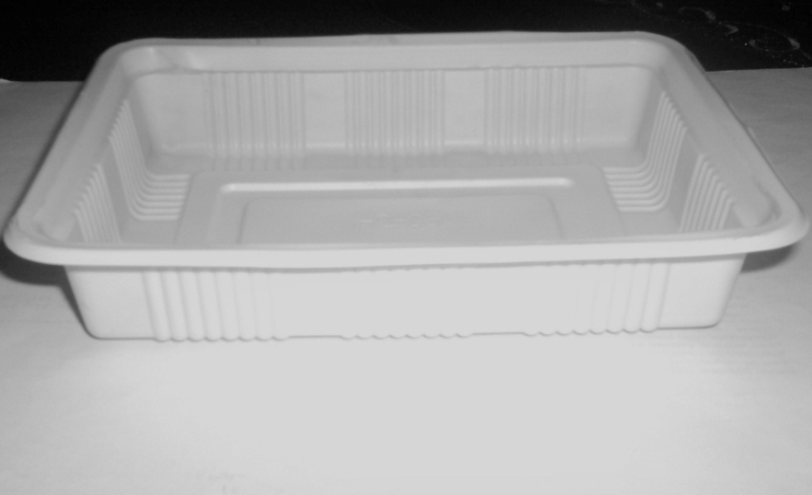

**GRÁFICO 4.2. MODELO DE ENVASE A UTILIZAR**

Mediante las ecuaciones 25, 26, 27 y 29 se obtiene para cada uno de los productos los números adimensionales y los resultados se muestran en la Tabla 31.

**TABLA 31**

**RESULTADOS DE NUMEROS ADIMENSIONALES**

|  |  |  |  |  |
| --- | --- | --- | --- | --- |
|  | **Biot** | **Stephan** | **Plank** | **Fourier** |
| Lasaña de Carne | 0,18 | 0,18 | 0,35 | 20,8 |
| Arroz con Pollo | 0,22 | 0,22 | 0,50 | 15,37 |

**Elaborado: Alejandro García – Carmen Vicuña, 2009**

Con la Ec.28 se calcula el tiempo para placa infinita:

# Lasaña de carne



# *tf placa = 5.18 h*

Arroz con pollo



# *tf placa = 5.56 h*

Para determinar el tiempo de congelación en geometría finita como en bandejas de las dimensiones mencionadas, se utiliza la siguiente ecuación:

# Ec.29

donde;

E = 1 + W1 + W2 Ec.30

Para conocer los valores de W1 y W2 se utiliza el gráfico en el Apéndice X para el cual se necesita Bi y β, término que relaciona las dimensiones de la siguiente manera:





Del gráfico se obtiene:

W1 = 0.045

W2 = 0.09

E = 1.135

El factor de forma E, que resulta está acorde a la forma que tiene el producto dado que puede tomar valores de 1 a 3 siendo: 1 para placa; 2 para cilindro; y 3 para esfera. (Handbook of Food Engineering. D. Heldman, D. Lund)

Con este factor se obtiene el tiempo de congelación para los productos, los resultados están descritos en la Tabla 32.

**TABLA 32**

**TIEMPO DE CONGELACIÓN**

|  |  |  |  |
| --- | --- | --- | --- |
| TIEMPO DE CONGELACIÓN (h) | | | |
| Lasaña de carne | | Arroz con pollo | |
| tf placa | 5.18 | tf placa | 5.56 |
| ***tf*** | ***4.6*** | ***tf*** | ***4.9*** |

**Elaborado: Alejandro García – Carmen Vicuña, 2009**

* 1. **Cámara de congelación**

La congelación complementa la conservación que da la cocción. Para esta etapa se necesita la cámara cuya carga se determina a continuación y que sirve tanto para congelar como para almacenar.

* + 1. **Cálculo de carga calórica**

Con el fin de aprovechar las dimensiones y características técnicas de los equipos además de la instalación en general es necesario considerar factores como:

* Flujo de calor a través de los cerramientos.
* Entrada de aire exterior en la cámara.
* Calor liberado por iluminación interior, por las personas y por los ventiladores del evaporador.
* Calores de los productos en las diferentes etapas.
  + - 1. **Carga calórica del producto**

Datos del Producto:

${Qs}_{2}$ ${Qs}_{1}$

-13°C -3,9°C 0°C 19°C

$$m=250x400g=100000g. ≈100 Kg/dia.$$

$$λ_{congelación}=333,5\frac{KJ}{Kg}$$

$${Cp}_{u}=3,11\frac{ KJ}{Kg °C}$$

$${Cp}_{i}=2,18\frac{KJ}{Kg°C}$$

#### Calor Sensible.- Mediante la Ec.1 y los calores específicos respectivos Cpu y Cpi se obtienen Qs1 y Qs2.

Para conocer el Qs:

Ec.31

$$Qs=9105,7\frac{KJ}{día}≈105,38 W$$

Calor Latente.-

$Q_{L}=m.λ$ Ec.32

$$Q_{L}=33350 KJ/día ≈385,9 W$$

La carga calórica del Producto es la suma de los calores sensibles y el calor latente, de esta manera se tiene el siguiente resultado.

Ec.33

* + - 1. **Carga calórica de otras fuentes**

Se considera que la cámara de refrigeración mantiene una temperatura de -18°C y cuenta con las siguientes dimensiones: 6 metros de longitud, 2,30 metros de altura, 3,20 metros de ancho.

Por lo que el volumen de la cámara es de 44,16 m3, mientras la superficie de las paredes es de 27,6 y de 14,72 m2. La superficie del suelo y el techo que tienen la mismas medidas es de 38,4 m2. De esta manera, la superficie total de la cámara es de 80,72 m2.

Con las ecuaciones 9 –14 se calculan el calor generado por otras fuentes y cuyos resultados se resumen en la Tabla 33.

**TABLA 33**

###### CALOR DE OTRAS FUENTES PARA CÁMARA DE CONGELACIÓN

|  |  |
| --- | --- |
| **Calor** | **Q (W)** |
| Paredes y Cerramiento (Qc) | 567,46 |
| Renovación de Aire (Qr) | 442,59 |
| Iluminación (Ql) | 12,5 |
| Personas (Qp) | 31,5 |
| Ventiladores (Qv) | 216,07 |
| ***TOTAL*** | 1270,12 |

**Elaborado: Alejandro García – Carmen Vicuña, 2009**

### Calor Total de la Cámara de Congelación.- Se determina con la Ec.15.

$$Q_{T}=1768,7 W.$$

Con 10% de margen de seguridad (Enciclopedia de la Climatización. J. Ramírez).

* 1. **Descongelación**

Este proceso unitario que es utilizado ampliamente en la industria de alimentos, se considera en el proyecto debido a la importancia que representa para los consumidores dado que deben calentar los productos en un horno microondas para su consumo. Esto hace que el tiempo necesario para llegar a la temperatura requerida sea un factor primordial a establecer para cada uno de los productos.

* + 1. **Transferencia de Calor en microondas**

La absorción de las microondas por un material dieléctrico en los resultados de las microondas da su energía a la materia, con un aumento consiguiente de la temperatura. Los dos mecanismos importantes que explican la generación de calor en un material colocado en un horno microondas son: Polarización iónica y Rotación dipolar (Introduction to Food Engineering. R. Singh y D. Heldman)

*Polarización Iónica:* Cuando un campo eléctrico se aplica a las soluciones de los alimentos que contienen iones, estos se mueven a un ritmo acelerado debido a su carga inherente. El resultado de las colisiones entre los iones causa la conversión de la energía cinética de los iones en movimiento en energía térmica. Una solución con una alta concentración de iones pueden tener colisiones más frecuentes de sus iones y por lo tanto presentan un aumento de la temperatura.

***Rotación Dipolar:*** Determinados alimentos contienen moléculas polares como el agua. Estas moléculas generalmente tienen una orientación aleatoria. Sin embargo, cuando se aplica un campo eléctrico, las moléculas se orientan según la polaridad del campo. En un campo de microondas, la polaridad alterna rápidamente. Las moléculas polares rotan para mantener la alineación con la polaridad que cambia rápidamente. Esta rotación de las moléculas conduce a la fricción con el medio circundante, y el calor se genera. Con el aumento de las temperaturas, las moléculas se tratan de alinear más rápidamente con el campo aplicado. Varios factores influyen en el calentamiento por microondas de un material, incluyendo el tamaño, forma, estado y propiedades de los materiales y el equipo de procesamiento.

Como conclusión, la transferencia de calor en este tipo de hornos depende de la cantidad de agua y sales en el producto que tienen relación directamente proporcional.

* + 1. **Generalidades de la descongelación usando Microondas**

La distribución de temperatura en el producto empieza cuando las ondas microondas se dispersan por toda la superficie de los alimentos, introduciéndose en su interior a una profundidad de hasta en 2,5 centímetros; en estas zonas es donde se produce la fricción entre las moléculas y un calentamiento muy rápido, el resto del alimento se calienta por conducción.

La frecuencia de ondas utilizada en estos hornos es de aproximadamente 2500 Mega Hertz (2,5 Giga Hertz), rango que las hace ser absorbidas por el agua, las grasas y los azúcares, convirtiéndose directamente en movimiento atómico (calor). En la cocción microondas, las ondas de radio penetran la comida y excitan las moléculas de agua y grasa en todas partes. No existe calor que migra hacia el interior, es por ello que el producto se cuece en vez de asarse.

Descongelar a través del horno microondas brinda dos ventajas: la primera es la enorme rapidez, debido a que se puede disponer de un alimento que estaba ultra congelado en breves instantes para poder cocinarlo.

La segunda ventaja es que al descongelarse tan rápidamente el alimento, los posibles microorganismos existentes no tienen tiempo de reproducirse como sí puede suceder en una descongelación lenta. (Introduction to Food Engineering. R. Singh y D. Heldman)

* + 1. **Modelos aplicados en la descongelación**

El empleo de las microondas acelera los procesos de descongelación y calentamiento debido a su capacidad de generar energía dentro del producto por interacción de la radiación con las moléculas de agua. Un alimento que posea un bajo valor de conductividad térmica puede descongelarse y calentarse rápidamente utilizando microondas, lo cual no ocurre en los métodos tradicionales. Sin embargo, existen algunos problemas asociados a la desigual distribución de la temperatura dentro del producto, generados por la absorción preferencial de la energía electromagnética por parte del agua líquida, debido a las diferencias entre las propiedades dieléctricas de ésta y del hielo.

El tiempo de descongelación es importante determinarlo porque se evitaría las zonas calientes en el producto que conllevan a la deshidratación de este; para ello puede valerse de modelos matemáticos que ayudarían a controlar este proceso.

El calentamiento por microondas ha sido difundido ampliamente. Usualmente la generación de calor es presentada mediante dos enfoques. (Heat Transfer Models for Microwave Thawing Applications. S. Curet, O. Rouaud y L. Boillereaux)

1. Consiste en la solución de las ecuaciones de Maxwell cuya base está en el campo eléctrico generado en el horno.
2. El otro método es conocido como la Ley de Lambert y consiste en utilizar la profundidad de penetración de las microondas dentro del producto para el cálculo de suministro de calor.

En Lambert contrario al anterior método no requiere computar el campo eléctrico dentro de los materiales calentados.

Las ecuaciones de Lambert están disponibles en documentos como: *Theoretical and experimental investigation of microwave thawing of frozen layer using a microwave oven (effects of layered configurations and layer thickness)* por P. Rattanadecho, aunque los cálculos son muy complejos. El enfoque mediante la ley de Lambert es menos complicado y tiene resultados numéricos semejantes con mediciones experimentales. Algunos estudios han tenido resultados parecidos entre Maxwell y Lambert durante el calentamiento de cilindros o bloques.

Para predecir los perfiles de temperatura y humedad durante la descongelación de productos, se propuso un modelo matemático con las siguientes suposiciones (L. Campañone y N. Zaritzky):

* Temperatura y concentración de agua iniciales uniforme en los productos;
* Propiedades térmicas, de transporte y dieléctricas dependientes de la temperatura;
* No se consideran cambios de volumen; condiciones de contorno de transferencia térmica convectivas con vaporización en la interfase;
* El campo eléctrico se considera incidente normal a la superficie.

La transferencia térmica utilizando microondas tiene ecuaciones de balance semejantes a la descongelación convencional excepto que para este tipo de proceso debe considerarse la generación interna dado por la energía contribuida por dichas ondas. Por lo tanto, la ecuación de transferencia de calor resulta:

 Ec.34

Donde T es la temperatura, t es el tiempo, ρ es la densidad, Cp es el calor específico, K es la conductividad y Q es la generación volumétrica de calor. La generación de calor es función de la temperatura a una posición dada, por este indicio se considera el análisis en el punto más frío.

La Ley de Lambert es una solución analítica a las ecuaciones de Maxwell para ondas planas incidentes y es válida para alimentos que tienen grandes pérdidas (grandes contenidos de agua con contenidos de sal).

De acuerdo a la ley de Lambert, la expresión analítica que describe la distribución energética debido a las microondas es:

 Ec.35

P es la energía que absorbe el alimento como función de la distancia de penetración desde la superficie Z, Po es la intensidad de la radiación en la superficie del alimento, β es el factor de atenuación, que es una medida del decaimiento de la energía absorbida, indica la distribución de energía dentro del alimento. Cambia con el tiempo y la posición durante el ciclo de calentamiento en función de la frecuencia de procesamiento y los gradientes de temperatura locales. (Modelación Numérica de un Proceso Térmico por Microondas con énfasis en Alimentos. Ciro H., Meléndez J., y Meléndez J)

El flujo de energía incidente Po se debe a las microondas en la superficie y representan la intensidad de radiación transmitida (Seway 1997):

 Ec.36

En esta ecuación: c es la velocidad de la luz (3 x 108 m/s); εo es la permisibilidad del espacio libre (8.85 x 10-12 C2/N m2) y Emax es el valor máximo del campo que es producido por el magnetrón, aunque no es un término constante porque este varía con el flujo de la corriente y la temperatura superficial del magnetrón; para el desarrollo de este proyecto se considera este flujo de campo eléctrico de 1650 V/m, valor conseguido en estudios anteriores sobre calentamiento en microondas, cuyos hornos funcionan con flujo de corriente y frecuencia de operación iguales a las contempladas para el proyecto.

El factor de atenuación β, está dado por la siguiente expresión:

 Ec.37

Este término colabora en la distribución de energía eléctrica dentro del alimento irradiado por microondas y además afecta la eficiencia de la transferencia de energía desde el mecanismo de procesamiento de microondas al producto. (Modelación Numérica de un Proceso Térmico por Microondas con énfasis en Alimentos. Ciro H., Meléndez J., y Meléndez J)

El factor mencionado depende de la frecuencia de operación (915 MHz que está asignada para Norte y Sur América -Introduction to Food Engineering. R. Singh y D. Heldman) y de las propiedades dieléctricas de los alimentos:

* ε' es la constante dieléctrica relativa e indica la habilidad del alimento para almacenar energía eléctrica.
* ε'’ es la pérdida dieléctrica relativa e indica la habilidad del alimento para disipar la energía eléctrica.

Las propiedades señaladas varían con la temperatura y frecuencia de procesamiento. Por efectos prácticos en alimentos, se las calcula según los contenidos de agua y sales, por ser el agua el mayor componente de muchos alimentos y el más activo dieléctricamente. De tal manera, ε' y ε'’ son determinadas como dependientes del contenido de agua, sales asociadas y temperaturas locales (Rao y Rizvi, 1995), de la siguiente forma:

 Ec.38



Ec.39

Donde T es la temperatura local en K, magua es el porcentaje de agua en el alimento y mceniza es el porcentaje de ceniza que es un indicador total de sal, su presencia eleva la pérdida dieléctrica con respecto al agua pura en el alimento, por lo que se aumenta las cargas conductivas incrementando la pérdida dieléctrica en el sistema.

Además para obtener β, se menciona además el término, tan δ, que es el factor de pérdida tangente y relaciona las propiedades dieléctricas:

 Ec.40

Esta variable especifica la habilidad del material para ser penetrado por un campo eléctrico y como la disipación de energía eléctrica es convertida en calor. Los alimentos, por tener bajo factor de aislamiento térmico, generalmente absorben una gran fracción de la energía cuando están en un medio expuestos a microondas provocando la absorción de las ondas y el calentamiento instantáneo en el alimento. (Modelación Numérica de un Proceso Térmico por Microondas con énfasis en Alimentos. Ciro H., Meléndez J., y Meléndez J)

Aplicada la Ley de Lambert, se necesita luego el término de generación interna (Q) referida en la forma general de transferencia de calor, este es proporcionado por la energía de las microondas y por tanto se genera de la potencia calculada de la ecuación de Lambert. Para este caso en particular, la energía absorbida por unidad de volumen para placa plana analizada en el punto más frío del alimento que es calentado viene dada en la Ec.41 (Modelling Microwave Cooking; Theory and Experiment, C. J. Budd)

Ec.41

Esta aproximación se extiende en las tres dimensiones, como todas ellas son suficientemente grandes se puede aplicar la ecuación de Lambert en cada una de las direcciones resultando así la energía absorbida dentro del producto en el punto x, y, z. Po es la energía neta absorbida en la superficie y el denominador relaciona las tres dimensiones.

Es importante evaluar la energía por unidad de volumen en el punto más frío que corresponde al centro del producto (x = Lx/2, y = Ly/2, z = Lz/2), la ecuación 41 toma la forma:

 Ec.42

* + 1. **Cálculo de tiempos**

Predecir el tiempo necesario para calentar el producto es el objetivo a alcanzar por medio de la ley de Lambert y la ecuación de generación interna de calor, con ellas se determina el tiempo en que el producto alcance los 74 oC en su punto más frío, esta temperatura es indicada en la Guía de Buenas Prácticas de Manufactura.

El punto más frío se encuentra ubicado en el centro del producto (MODELLING MICROWAVE COOKING; THEORY AND EXPERIMENT por C. J. Budd) donde muestra imágenes térmicas de productos contenidos en bandeja con igual forma a la considerada en el proyecto.

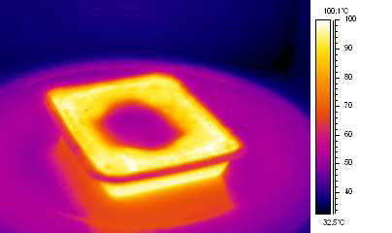

(a)

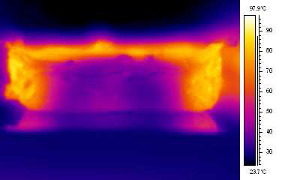

(b)

**GRÁFICO 4.3 IMÁGENES TÉRMICAS DE PRODUCTOS CALENTADOS EN HORNOS MICROONDAS (a) Vista superior (b) Vista con corte transversal**

Para los cálculos que a continuación se desarrollan se aplican las siguientes suposiciones:

* El alimento es de naturaleza homogénea con geometría de placa plana.
* Las variaciones del campo electromagnético no están consideradas.
* El producto recibe las ondas electromagnéticas en la superficie.
* La temperatura inicial del alimento es homogénea.
* Los perfiles de temperatura son simétricos durante el proceso de calentamiento.
* Las magnitudes del campo eléctrico incidente y la frecuencia son propiedades del magnetrón. La magnitud del campo es tomada de valores máximos alcanzados en estudios anteriores en microondas.
* Las propiedades dieléctricas del alimento son función del contenido de humedad y sales asociadas.
* El calor específico, densidad y conductividad son dependientes de la composición y no de la temperatura.
* La transferencia de masa por evaporación no es significativa.

***LASAÑA DE CARNE***

Para determinar el tiempo de calentamiento se necesita ciertas características del horno microondas a más del producto.

Algunas propiedades de la lasaña de carne fueron determinadas para el tiempo de congelación pero se requiere también las propiedades dieléctricas, obtenidas mediante las ecuaciones 38 y 34.

**TABLA 34**

**PROPIEDADES DIELÉCTRICAS DE LASAÑA DE CARNE**

|  |  |  |  |  |  |  |  |  |
| --- | --- | --- | --- | --- | --- | --- | --- | --- |
| T (K) | 268 | 273 | 283 | 303 | 323 | 343 | 347 | 363 |
| ε' | 39.09 | 38.81 | 38.25 | 37.12 | 35.99 | 34.86 | 34.63 | 33.73 |
| ε'' | 14.26 | 13.44 | 12.05 | 10.20 | 9.61 | 10.28 | 10.56 | 12.19 |

**Elaborado: Alejandro García – Carmen Vicuña, 2009**

La variación de dichas propiedades dieléctricas con respecto a la temperatura se muestra en el gráfico 4.2.

GRÁFICO 4.4 VARIACIÓN DE PROPIEDADES DIELÉCTRICAS VS TEMPERATURA EN LASAÑA DE CARNE

150

Encontradas las propiedades dieléctricas se tienen todos los datos necesarios (Tabla 35) para determinar el tiempo en que alcanza los 74 oC el producto:

**TABLA 35**

**PROPIEDADES DE LA LASAÑA DE CARNE**

|  |  |
| --- | --- |
| c (m/s) | 3.00 x 108 |
| εo (C2/N m2) | 8.85 x 10-12 |
| E (V/m) | 1650 |
| f (Hz) | 9.15 x 108 |
| TA (oC) | -1.8 |
| ρ (Kg/m3) | 994.7 |
| Cp (T<TA) (KJ/Kg oC) | 2.02 |
| Cp (T>TA) (KJ/Kg oC) | 3.27 |
| X (m) | 0.15 |
| Y (m) | 0.10 |
| Z (m) | 0.025 |

**Elaborado: Alejandro García – Carmen Vicuña, 2009**

Mediante la ecuación 35 se obtiene la energía que absorbe el producto en la superficie, para ello se requiere de Po (Ec. 36)



Además del factor de atenuación (Ec.37)

Los valores obtenidos según las temperaturas fijadas para el cálculo de las propiedades dieléctricas se mencionan en la Tabla 36.

**TABLA 36**

**FACTOR DE ATENUACIÓN DE LASAÑA DE CARNE**

|  |  |  |  |  |  |  |  |  |
| --- | --- | --- | --- | --- | --- | --- | --- | --- |
| T (oC) | -5 | 0 | 10 | 30 | 50 | 70 | 74 | 90 |
| ε' | 39.09 | 38.81 | 38.25 | 37.12 | 35.99 | 34.86 | 34.63 | 33.73 |
| ε'' | 14.26 | 13.44 | 12.05 | 10.20 | 9.61 | 10.28 | 10.56 | 12.19 |
| tan δ | 0.365 | 0.346 | 0.315 | 0.275 | 0.267 | 0.295 | 0.305 | 0.362 |
| β | 21.50 | 20.38 | 18.45 | 15.90 | 15.22 | 16.50 | 17.00 | 19.81 |

Teniendo el β, se consigue hallar Q en cada punto:

|  |  |  |  |  |  |  |  |  |
| --- | --- | --- | --- | --- | --- | --- | --- | --- |
| T | -5 | 0 | 10 | 30 | 50 | 70 | 74 | 90 |
| Β | 21.50 | 20.38 | 18.45 | 15.90 | 15.22 | 16.50 | 17.00 | 19.81 |
| Q | 777.36 | 751.51 | 708.07 | 652.71 | 638.23 | 665.62 | 676.39 | 738.51 |

**Elaborado: Alejandro García – Carmen Vicuña, 2009**

Para finalizar mediante la ecuación 34 se calcula el tiempo. Al asumir que el producto es homogéneo, se anula K y T.

 Ec.43

En la temperatura de 74 oC:





Teniendo en cuenta las temperaturas de referencia se dan los siguientes resultados mostrados en la Tabla 37.

**TABLA 37**

**RESULTADO DE TIEMPOS DE DESCONGELACIÓN DE LA LASAÑA**

|  |  |  |  |  |  |  |  |  |
| --- | --- | --- | --- | --- | --- | --- | --- | --- |
| T (oC) | -5 | 0 | 10 | 30 | 50 | 70 | 74 | 90 |
| Q(KW/m3) | 777.4 | 751.5 | 708.1 | 652.7 | 638.2 | 665.62 | 676.4 | 738.5 |
| t (s) | 0.0 | 21.6 | 68.9 | 174.4 | 280.3 | 366.5 | 379.9 | 418.4 |
| t (min) | 0.0 | 0.4 | 1.1 | 2.9 | 4.7 | 6.1 | 6.3 | 7.0 |

**Elaborado: Alejandro García – Carmen Vicuña, 2009**

La variación del tiempo con respecto a la temperatura se observa en el gráfico 4.3.

**GRÁFICO 4.5 TEMPERATURA VS TIEMPO DE CALENTAMIENTO TEÓRICO EN LASAÑA DE CARNE**

155

***ARROZ CON POLLO***

Algunas propiedades del producto fueron determinadas para el tiempo de congelación aunque se requiere también de las propiedades dieléctricas, obtenidas mediante las ecuaciones 38 y 39 cuyos resultados se presentan en la tabla 38.

**TABLA 38**

**PROPIEDADES DIELÉCTRICAS DEL ARROZ CON POLLO**

|  |  |  |  |  |  |  |  |  |
| --- | --- | --- | --- | --- | --- | --- | --- | --- |
| T (K) | 268 | 273 | 283 | 303 | 323 | 343 | 347 | 363 |
| ε' | 35.98 | 35.71 | 35.18 | 34.12 | 33.05 | 31.99 | 31.78 | 30.93 |
| ε'' | 14.87 | 14.49 | 13.97 | 13.80 | 14.81 | 17.01 | 17.59 | 20.39 |

**Elaborado: Alejandro García – Carmen Vicuña, 2009**

La variación de las propiedades dieléctricas con respecto a la temperatura se muestra en el gráfico 4.4.

**GRÁFICO 4.6 VARIACIÓN DE PROPIEDADES DIELÉCTRICAS VS TEMPERATURA EN ARROZ CON POLLO**

157

Halladas las propiedades dieléctricas para el arroz con pollo se disponen de todos los datos necesarios (Tabla 39) para determinar el tiempo en que alcanza los 74 oC el producto:

**TABLA 39**

**PROPIEDADES DEL ARROZ CON POLLO**

|  |  |
| --- | --- |
| c (m/s) | 3.00 x 108 |
| εo (C2/N m2) | 8.85 x 10-12 |
| E (V/m) | 1650 |
| f (Hz) | 9.15 x 108 |
| TA (oC) | -3.9 |
| ρ (Kg/m3) | 1071.4 |
| Cp (T<TA) (KJ/Kg oC) | 2.18 |
| Cp (T>TA) (KJ/Kg oC) | 3.11 |
| X (m) | 0.15 |
| Y (m) | 0.10 |
| Z (m) | 0.025 |

**Elaborado: Alejandro García – Carmen Vicuña, 2009**

Mediante la ecuación 35 se obtiene la energía que absorbe el producto en la superficie, para ello se requiere de Po (Ec. 36)



Además del factor de atenuación (Ec.37)

Los valores de β obtenidos según las temperaturas señaladas para las propiedades dieléctricas se mencionan en la Tabla 40:

**TABLA 40**

**FACTOR DE ATENUACIÓN DEL ARROZ CON POLLO**

|  |  |  |  |  |  |  |  |  |
| --- | --- | --- | --- | --- | --- | --- | --- | --- |
| T (C) | -5 | 0 | 10 | 30 | 50 | 70 | 74 | 90 |
| ε' | 35.98 | 35.71 | 35.18 | 34.12 | 33.05 | 31.99 | 31.78 | 30.93 |
| ε'' | 14.87 | 14.49 | 13.97 | 13.80 | 14.81 | 17.01 | 17.59 | 20.39 |
| tan δ | 0.413 | 0.406 | 0.397 | 0.404 | 0.448 | 0.532 | 0.554 | 0.659 |
| β | 23.28 | 22.79 | 22.15 | 22.21 | 24.12 | 27.91 | 28.89 | 33.52 |

Obtenido el factor de atenuación, se consigue calcular Q en cada punto:

|  |  |  |  |  |  |  |  |  |
| --- | --- | --- | --- | --- | --- | --- | --- | --- |
| T | -5 | 0 | 10 | 30 | 50 | 70 | 74 | 90 |
| β | 23.28 | 22.79 | 22.15 | 22.21 | 24.12 | 27.91 | 28.89 | 33.52 |
| Q | 819.18 | 807.60 | 792.38 | 793.76 | 839.44 | 934.64 | 960.38 | 1089.1 |

**Elaborado: Alejandro García – Carmen Vicuña, 2009**

Mediante la ecuación 43 se calcula el tiempo en la temperatura de 74 oC:





Teniendo en cuenta el rango de temperaturas precisadas se proporcionan los siguientes resultados (Tabla 41)

**TABLA 41**

**RESULTADOS DE TIEMPOS DE DESCONGELACIÓN DEL ARROZ CON POLLO**

|  |  |  |  |  |  |  |  |
| --- | --- | --- | --- | --- | --- | --- | --- |
| T (oC) | -5 | 0 | 30 | 50 | 70 | 74 | 90 |
| Q(KW/m3) | 819.18 | 807.60 | 793.76 | 839.44 | 934.64 | 960.4 | 1089.1 |
| t (s) | 0.0 | 20.6 | 146.9 | 218.3 | 267.4 | 274.1 | 290.7 |
| t (min) | 0.0 | 0.3 | 2.4 | 3.6 | 4.5 | 4.6 | 4.8 |

**Elaborado: Alejandro García – Carmen Vicuña, 2009**

La variación del tiempo con respecto a la temperatura se observa en el gráfico 4.5:

**GRÁFICO 4.7 TEMPERATURA VS TIEMPO DE CALENTAMIENTO TEÓRICO EN ARROZ CON POLLO**

162

* + 1. **Validación de tiempos de descongelación**

Con la finalidad de validar el modelo numérico en transferencia tridimensional se realizaron experimentaciones de descongelación de lasaña de carne y arroz con pollo empleando 4 hornos microondas con las características detalladas en la Tabla 42.

**TABLA 42**

**CARACTERÍSTICAS DE HORNOS MICROONDAS UTILIZADOS PARA LA VALIDACIÓN**

|  |  |  |  |
| --- | --- | --- | --- |
|  | **CARACTERÍSTICAS DE HORNOS MICROONDAS UTILIZADOS** | | |
| **MARCA** | **MODELO** | **POTENCIA** |
| 1 | DAEWOO | KOR-860 AM | 1.35 KW |
| 2 | PANASONIC | NE 7800 | 0.9 KW |
| 3 | DAEWOO | KOR 6115 | 0.92 KW |
| 4 | SAMSUNG | MW 55556 | 1.2 KW |

**Elaborado: Alejandro García – Carmen Vicuña, 2009**

Las muestras fueron preparadas y mantenidas en un congelador casero cuyo ambiente presenta temperatura promedio de –5 oC de manera que asemeje las condiciones en que el consumidor tendría el producto.

***PRUEBAS EXPERIMENTALES:***

El procedimiento comprendía lo siguiente: en cada microondas se calentaron dos muestras por cada producto y según este se daba el tiempo necesario (teórico) para que alcance los 74 oC en el centro del producto.

Cumplido el tiempo se toma la temperatura en el punto más frío, para dicha lectura se emplea un termómetro de mercurio con escala de –20 a 150 oC.

En la lasaña de carne el tiempo para que alcance los 74 oC es de 6.3 minutos. Los resultados experimentales conseguidos están presentados en la Tabla 43.

**TABLA 43**

**RESULTADOS EXPERIMENTALES DE DESCONGELACIÓN DE LASAÑA DE CARNE EN HORNOS MICROONDAS**

|  |  |  |
| --- | --- | --- |
| No. Microondas | Temperatura Experimental | Temperatura Experimental Media |
| 1 | 80 | 79 |
| 78 |
| 2 | 73 | 73.5 |
| 74 |
| 3 | 75 | 75 |
| 75 |
| 4 | 77 | 78 |
| 79 |

**Elaborado: Alejandro García – Carmen Vicuña, 2009**

En el gráfico 4.6 se compara los resultados experimentales con el teórico:

166

**GRÁFICO 4.8 PRUEBAS DE VALIDACIÓN EN LASAÑA DE CARNE**

Para el arroz con pollo el tiempo para que alcance los 74 oC es de 4.6 minutos. Los resultados experimentales conseguidos están presentados en la Tabla 44. En el gráfico 4.7 se compara los resultados experimentales con el teórico

**TABLA 44**

**RESULTADOS EXPERIMENTALES DE DESCONGELACIÓN DEL ARROZ CON POLLO EN HORNOS MICROONDAS**

|  |  |  |
| --- | --- | --- |
| No. Microondas | Temperatura Experimental | Temperatura Experimental Media |
| 1 | 77 | 77.5 |
| 78 |
| 2 | 75 | 74.5 |
| 74 |
| 3 | 73 | 72.5 |
| 72 |
| 4 | 76 | 75.5 |
| 75 |

**Elaborado: Alejandro García – Carmen Vicuña, 2009**

**GRÁFICO 4.9 PRUEBAS DE VALIDACIÓN EN ARROZ CON POLLO**

168

**CAPÍTULO 5**

1. **COSTOS E INGRESOS**
   1. **Ingresos**

Los ingresos que se obtienen son el producto de las cantidades de bandejas producidas por el precio de venta al público el cual es de $2,55 y $2,00 para la lasaña de carne y para el arroz con pollo respectivamente.

Lasaña de Carne:

$$Ingresos=\$3825,00$$

Arroz con Pollo:

$$Ingresos=\$3000,00$$

Ingreso Total = $ 6825

Ingreso Mensual = $ 13650

* 1. **Costos**
     1. **Producción**

Los costos de producción están dados por la suma de otros diferentes tipos de gastos entre los cuales están: el costo de la Materia Prima necesaria para la producción (Tabla 45 y 46).

El costo que corresponde a la mano de obra directa es decir los operarios que laboran en la fábrica es de $1.920 mensuales porque se necesitan 8 trabajadores que percibirían $240 mensuales.

**TABLA 45**

**COSTO DE MATERIA PRIMA DE LASAÑA DE CARNE**

|  |  |  |  |  |
| --- | --- | --- | --- | --- |
| **Materia Prima** | **Unidad** | **Cantidad mensual** | **Costo /Kg** | **Costo Mensual** |
| Láminas | Kg. | 75 | $0,50 | $37,50 |
| Carne de res | Kg. | 90 | $8,84 | $795,60 |
| Cebolla | Kg. | 24 | $0,50 | $12,00 |
| Ajo | Kg. | 2,4 | $1,76 | $4,22 |
| Pasta de tomate | Kg. | 60 | $1,40 | $84,00 |
| Pimiento | Kg. | 12 | $1,88 | $22,56 |
| Sal | Kg. | 4,5 | $0,40 | $1,80 |
| Achiote | Kg. | 1,5 | $3,30 | $4,95 |
| Margarina | Kg. | 6 | $2,80 | $16,80 |
| Harina | Kg. | 6 | $5,25 | $31,50 |
| Leche | Kg. | 120 | $5,50 | $660,00 |
| Queso | Kg. | 22,5 | $3,40 | $76,50 |
|  |  |  |  |  |
| **TOTAL** |  |  |  | **$1.747,43** |

**Elaborado: Alejandro García – Carmen Vicuña, 2009**

**TABLA 46**

**COSTO DE MATERIA PRIMA DEL ARROZ CON POLLO**

|  |  |  |  |  |
| --- | --- | --- | --- | --- |
| **Materia Prima** | **Unidad** | **Cantidad Mensual** | **Costo/Kg** | **Costo Mensual** |
| Pollo | Kg. | 150 | $2,30 | $345,00 |
| Aceite | Litro | 8 | $1,97 | $15,76 |
| Cebolla | Kg. | 33 | $0,50 | $16,50 |
| Pimiento | Kg. | 12,45 | $1,88 | $23,41 |
| Ajo | Kg. | 1,5 | $1,76 | $2,64 |
| Margarina | Kg. | 5 | $2,80 | $14,00 |
| Sal | Kg. | 0,9 | $0,40 | $0,36 |
| Arroz | Kg. | 260 | $0,80 | $208,00 |
| Zanahoria | Kg. | 20,25 | $2,00 | $40,50 |
| Arvejas | Kg. | 12,45 | $2,30 | $28,64 |
| Achiote | Kg. | 9 | $3,30 | $29,70 |
| Salsa China | Kg. | 3,5 | $3,80 | $13,30 |
|  |  |  |  |  |
| **TOTAL** |  |  |  | **$ 737,81** |

**Elaborado: Alejandro García – Carmen Vicuña, 2009**

El costo de servicios públicos utilizados en la fábrica corresponde a $350 mensuales los cuales incluyen energía eléctrica y agua. Mientras que el costo de empaque es de $0,11 por bandeja de producto.

El costo total de producción mensual está definido por el tipo de producto que se elabore. El costo para lasaña de carne es de $2450,81 y para el arroz con pollo $1502,31 por lo que mensualmente el costo representa de $3953,12.

El precio de venta al público de cada uno de los productos está estimado de acuerdo a los gastos que influyen para su elaboración con la respectiva utilidad que se desea generar, dichos datos se presentan a continuación en las Tablas 47 y 48.

**TABLA 47**

**PRECIO DE VENTA AL PÚBLICO DE LA LASAÑA DE CARNE**

|  |  |
| --- | --- |
| Costo de Materia Prima | $1747,43 |
| Mano de obra | $480 |
| Servicio de Gas | $3,35 |
| Depreciación de Equipos | $27,53 |
| Empaque | $165 |
| Servicios Públicos | $87,5 |
| Margen de Utilidad | $0,88 |
| **PVP** | **$2,55** |

**Elaborado: Alejandro García – Carmen Vicuña, 2009**

**TABLA 48**

**PRECIO DE VENTA AL PÚBLICO DEL ARROZ CON POLLO**

|  |  |
| --- | --- |
| Costo de Materia Prima | $737,81 |
| Mano de obra | $480 |
| Servicio de Gas | $4,47 |
| Depreciación de Equipos | $27,53 |
| Empaque | $165 |
| Servicios Públicos | $87,5 |
| Margen de Utilidad | $1,00 |
| **PVP** | **$2,00** |

**Elaborado: Alejandro García – Carmen Vicuña, 2009**

* + 1. **Administrativos**

Los gastos administrativos incluyen al sueldo del personal, el alquiler del local donde va a estar ubicada la fábrica, y la depreciación de muebles y equipos del área. Estos rubros se presentan en la Tabla 49.

**TABLA 49**

**COSTO DE GASTOS ADMINISTRATIVOS MENSUALES**

|  |  |
| --- | --- |
| Sueldos de Personal | $2750 |
| Alquiler Local | $600 |
| Papelería e Insumos | $100 |
| Depreciación muebles y equipos | $18 |
| **TOTAL** | **$3.468** |

**Elaborado: Alejandro García – Carmen Vicuña, 2009**

* + 1. **Ventas**

Los gastos de comercialización comprenden la distribución y la publicidad de los productos, mensualmente ellos ascienden a $400 y $250 respectivamente.

* + 1. **Financieros**

Los costos financieros corresponden al pago a realizar por el préstamo bancario que se solicite para cubrir la inversión inicial de la fábrica.

El monto del préstamo es $ 7.471 y la tasa de interés bancario es de 13% con un período de 2 años para la cancelación total del préstamo.

Los datos correspondientes se presentan en la Tabla 50.

**TABLA 50**

**COSTOS FINANCIEROS**

|  |  |  |  |  |
| --- | --- | --- | --- | --- |
| **Anual** | **Pago** | **Intereses** | **Amortización** | **Saldo** |
| **Año 0** |  |  |  | $7.471 |
| **Año 1** | $4.478,74 | $971,23 | $3.507,51 | $3.963,48 |
| **Año 2** | $4.478,74 | $515,25 | $3.963,49 | $0,00 |

**Elaborado: Alejandro García – Carmen Vicuña, 2009**

**CAPÍTULO 6**

1. **INVERSIÓN Y FACTIBILIDAD DEL PROYECTO**
   1. **Inversión**

La inversión total está constituida por la suma de todos los bienes y servicios necesarios para ejecutar el proyecto y mantenerlo en operación.

* + 1. **Activos fijos**

Estas son las inversiones fijas que se ejecuten durante la etapa de instalación del proyecto, comprenden los bienes tangibles que se sujetan a depreciación, de tal forma que incluyen maquinarias y equipos, equipos de oficina, muebles y herramientas.

Los activos fijos considerados para este trabajo se muestran en el Apéndice Y.

* + 1. **Cargos diferidos**

Los cargos diferidos implican: estudios, proyectos y gastos de organización (estudios anteriores a la ejecución del proyecto y gastos derivados de la constitución de la sociedad); entrenamiento del personal; y puesta en marcha (período en que se incurre en gastos adicionales para pruebas o ajustes en la producción). Los cargos diferidos se muestran en la Tabla 51.

**TABLA 51**

**CARGOS DIFERIDOS**

|  |  |
| --- | --- |
| Estudios, proyectos y gastos de organización | $1,500.00 |
| Entrenamiento de Personal | $20.00 |
| Puesta en marcha | $700.00 |
| ***TOTAL*** | **$2,220.00** |

**Elaborado: Alejandro García – Carmen Vicuña, 2009**

* + 1. **Capital de trabajo neto**

Involucra los gastos que aparecen entre comprar la materia prima, almacenarla, procesarla, obtener el producto terminado, almacenarla, distribuirla, venderla y cobrar los valores de la venta. Para el proyecto, el capital de trabajo se calcula en la Tabla 52.

**TABLA 52**

**CAPITAL DE TRABAJO NETO**

|  |  |
| --- | --- |
| Caja y Bancos | $800,00 |
| Inventario de materias primas | $800,00 |
| Materiales, suministros y repuestos | $300,00 |
| Anticipo a proveedores y gastos pagados por anticipado | $100,00 |
| ***TOTAL*** | **$2000,00** |

**Elaborado: Alejandro García – Carmen Vicuña, 2009**

El costo total de la inversión necesaria para el proyecto es de $14942.

* 1. **Financiamiento**

El financiamiento de la inversión para llevar a cabo la implantación de la pequeña industria se realiza mediante Capital Propio y por Crédito Bancario, para de esta manera poder cubrir el monto de la inversión inicial de la fábrica.

* + 1. **Capital propio**

El Capital Propio es el efectivo con el que se cuenta y que corresponde al 50% de la inversión inicial.

* + 1. **Préstamos**

Para cubrir el porcentaje que hace falta es necesario el crédito bancario que es el 50% restante, el cual está sujeto a una tasa de interés anual de 13% y con un plazo máximo de pago de 2 años.

En la Tabla 53 se resume el financiamiento para el proyecto.

**TABLA 53**

**APORTE DE CAPITAL PROPIO Y PRESTAMO BANCARIO**

|  |  |  |
| --- | --- | --- |
| **Concepto** | **%** | **US$** |
| Aporte de Capital Propio | 50 | 7.471 |
| Préstamo Bancario | 50 | 7.471 |
| **TOTAL** | **100** | **14.942** |

**Elaborado: Alejandro García – Carmen Vicuña, 2009**

* 1. **Evaluación**
     1. **Estado de pérdidas y ganancias**

En la Tabla 54, se muestra si el proyecto es capaz de generar utilidades teniendo como base los ingresos y egresos proyectados con un crecimiento en el mercado de 9.5%. dicho estado está planteado para 2 años por ser tiempo máximo que el banco aprueba un préstamo a corto plazo.

**TABLA 54**

**ESTADO DE PERDIDAS Y GANANCIAS**

|  |  |  |  |
| --- | --- | --- | --- |
|  | | **AÑO 1** | **AÑO 2** |
| **VENTAS NETAS** | |  |  |
|  | Ventas de Lasaña de carne | $45,900.00 | $50,260.50 |
| Ventas de Arroz con pollo | $36,000.00 | $39,420.00 |
| Ventas productos varios | $81,900.00 | $89,680.50 |
| **TOTAL VENTAS NETAS** | | $163,800.00 | $179,361.00 |
| **COSTO DE VENTAS** | |  |  |
|  | Costo por Lasaña de carne | $29,409.72 | $32,203.64 |
| Costo por Arroz con pollo | $17,307.72 | $18,951.95 |
| Costo por productos varios | $46,717.44 | $51,155.60 |
| **TOTAL COSTO DE VENTAS** | | $93,434.88 | $102,311.19 |
| **GASTOS ADMINISTRATIVOS Y VENTAS** | |  |  |
|  | Gastos de arriendo | $6,000.00 | $6,000.00 |
| Gastos de sueldos | $33,000.00 | $33,000.00 |
| Gastos de suministros | $1,200.00 | $1,200.00 |
| Gastos de ventas | $7,800.00 | $7,800.00 |
| **TOTAL GASTOS ADMINIST. Y VENTAS** | | $48,000.00 | $48,000.00 |
| **DEPRECIACIONES** | | $1,535.52 | $1,535.52 |
| **GASTOS FINANCIEROS** | | $971.23 | $515.25 |
| **UTILIDAD OPERACIONAL** | | $19,858.37 | $26,999.04 |
| 15% Participación Trabajadores | | $2,978.76 | $4,049.86 |
| **UTILIDAD ANTES DE IMPUESTOS** | | $16,879.61 | $22,949.18 |
| 25% IMPUESTO A LA RENTA | | $4,219.90 | $5,737.30 |
| **UTILIDAD ANTES REPARTO UTILIDADES** | | $12,659.71 | $17,211.89 |
| 30% REPARTO DE UTILIDADES | | $3,797.91 | $5,163.57 |
| **UTILIDAD CONTABLE** | | $8,861.80 | $12,048.32 |

**Elaborado: Alejandro García – Carmen Vicuña, 2009**

* + 1. **Flujo de caja**

La Proyección del Flujo de Caja constituye un elemento importante del Estudio de un Proyecto, porque la evaluación del mismo se efectuara sobre los resultados que en ella se determinen.

El flujo de efectivo proyectado para el proyecto se muestra en la Tabla 55.

**TABLA 55**

**FLUJO DE CAJA**

|  |  |  |  |  |
| --- | --- | --- | --- | --- |
|  | |  | AÑO 1 | AÑO 2 |
| INGRESOS | |  |  |  |
| **TOTAL VENTAS NETAS** | |  | $163,800.00 | $179,361.00 |
| EGRESOS | |  |  |  |
|  | Producción |  | $93,434.88 | $102,311.19 |
| Gastos Administrativos y Ventas |  | $48,000.00 | $48,000.00 |
| Depreciaciones |  | $1,535.52 | $1,535.52 |
| Pago de intereses |  | $971.23 | $515.25 |
| Pago 15% Participación de trabajadores |  | $2,978.76 | $4,049.86 |
| Pago 25% Impuesto a la Renta |  | $4,219.90 | $5,737.30 |
| Reparto de Utilidad 30% |  | $3,797.91 | $5,163.57 |
| Pago crédito bancario |  | $3,507.51 | $3,963.49 |
| Préstamo Bancario (50%) | | $7,471.00 |  |  |
| Aporte de Capital (50%) | | $7,471.00 |  |  |
| **SUBTOTAL** | | $14,941.9 | $158,445.7 | $171,276.17 |
| **FLUJO NETO GENERADO** | | -$7,471.0 | $5,354.29 | $8,084.83 |

**Elaborado: Alejandro García – Carmen Vicuña, 2009**

* + 1. **Rentabilidad VAN y TIR**

Con el fin de evaluar la rentabilidad del proyecto se utiliza métodos como VALOR ACTUAL NETO (VAN) y TASA INTERNA DEL RETORNO (TIR).

La idea del VAN es actualizar todos los flujos futuros al período inicial (cero), compararlos para verificar si  los beneficios son mayores que los costos. Para obtenerlo se debe considerar una "Tasa de Descuento" para la cual, se considera la tasa de interés del banco. Si los beneficios actualizados son mayores que los costos actualizados, significa que la rentabilidad del proyecto es mayor que la tasa de descuento por tanto, es conveniente invertir.

Mediante la siguiente ecuación se obtiene el VAN:

 Ec.

Donde Io es la inversión inicial, Fi es el flujo neto actual, t es la tasa de descuento y n son los años a considerar en el proyecto.

VAN = $3,598.92

La TIR de un proyecto es aquella tasa que permite descontar los flujos netos de operación de un proyecto e igualarlos a la inversión inicial. Se debe determinar la Inversión Inicial (Io) del proyecto y los flujos de Ingreso y Costo para cada uno de los períodos que dure el proyecto de manera de considerar los beneficios netos (Fi) obtenidos en cada uno de ellos, donde se busca la tasa (d) la cual iguala la inversión inicial a los flujos netos de operación del proyecto. Para que el proyecto tenga rentabilidadTIR > t, la tasa obtenida es mayor que del mercado (tasa de descuento), por lo tanto es más conveniente.

 Ec.

TIR = 46%

* + 1. **Evaluación social**

La evaluación social de proyectos persigue medir la verdadera contribución del proyecto al crecimiento económico del país. Consiste en identificar, cuantificar y valorar todos los costos y beneficios que genera una inversión para la sociedad en su conjunto.

Los beneficios y costos sociales generalmente son intangibles dificultando cuantificarlos monetariamente, por tal razón se considera la evaluación cualitativa, con la cual se contempla los efectos que la implementación este proyecto puede tener sobre el bienestar de la comunidad. Observando la conveniencia a la sociedad al poner en marcha este proyecto, el aporte surge al genera nuevas oportunidades de empleo al sobreponer el uso de la mano de obra sobre la maquinaria; además elaborando estos productos se disminuye en algo la importación de este tipo de alimentos y por último incita a profesionales relacionados a crear nuevas industrias con actividades similares generando así otras opciones de trabajo.

CAPÍTULO 7

1. **CONCLUSIONES Y RECOMENDACIONES**

***CONCLUSIONES.-***

1. Las leyes ecuatorianas contemplan desde la constitución de una empresa que cumplan con los requerimientos tributarios, fiscales, ambientales, etc. Así mismo, en referencia a las empresas dedicadas a la producción de alimentos, las leyes rigen infraestructura, proceso, producto, transporte y comercialización basadas los reglamentos de buenas prácticas de manufactura y el reglamento de alimentos que se encuentran en el registro oficial.
2. El diseño de la línea de producción de productos congelados listos, cuenta con las etapas de cocción, horneo, congelación y bodega de

frío, que corresponden a etapas básicas en la elaboración de productos. Los equipos utilizados brindan funcionalidad y variedad lo cual da la ventaja de que en ésta se pueda fabricar una diversidad de productos, de tal manera, que tengamos una participación más activa en el mercado y una notable aceptación por parte de los consumidores.

1. El tiempo de congelación para cada producto depende principalmente de las propiedades térmicas del producto y el tipo de congelación, de acuerdo a esto se obtuvo los tiempos para lasaña de carne y arroz con pollo que son 4.6 horas y 4.9 horas respectivamente hasta alcanzar una temperatura de -13°C.
2. Considerando la Guía de Buenas Prácticas de Manufactura para Servicios de Comida, el producto descongelado en hornos microondas debe llegar hasta los 74 oC, por lo cual se realizó el estudio de tiempos aplicando el modelo matemático de la Ley de Lambert, mediante el cual se obtuvo para la lasaña de carne 6.3 minutos y para el arroz con pollo 4.6 minutos, los cuales fueron validados en hornos microondas de potencias variadas y tuvieron resultados aproximados a los obtenidos mediante cálculos con un porcentaje de error aproximado de 2,3% .
3. Una vez determinados los costos e ingresos del proyecto obtuvimos la factibilidad del mismo que mediante las herramientas financieras como Valor Actual Neto y Tasa Interna de Retorno que da como resultado $3600 y 46% respectivamente, por lo que se concluye que es un negocio rentable.

# RECOMENDACIONES.-

1. Se recomienda que el seguimiento y control del cumplimiento de las leyes en el área de alimentos debe ser responsabilidad de profesionales capacitados como ingenieros en alimentos que conozcan tanto aspectos legales como técnicos de operaciones relacionadas a esta área y que aporten con soluciones a las problemáticas alimentarias del país.
2. Basados en esta tesis se recomienda realizar estudios posteriores referentes al punto frío de los alimentos en la descongelación y calentamiento en horno microondas y otras técnicas de conservación y de empaque para alimentos congelados listos para el consumo que son temáticas importantes en el área de alimentos.
3. Además se recomienda un estudio posterior de identificación de los puntos críticos de control como es el caso del enfriamiento puesto que luego de la cocción la temperatura debe disminuir a 21 oC en un máximo de 2 horas para asegurar la calidad de tal manera se recomienda que esta operación debe ser monitoreada con regularidad.

# BIBLIOGRAFÍA

1. SECRETARÍA DE AGRICULTURA, GANADERÍA, PESCA Y ALIMENTOS. Guía de Buenas Prácticas de Manufactura. Alimentos Argentinos. 2003
2. MARRIOT NORMAN, GRAVANI ROBERT. Principles of Food Sanitation. Springer Science+Business Media. Inc. New York, USA. 2006
3. HELDMAN DENNIS, LUND DARYL. Handbook of Food Engineering. Second Edition. CRC Press. Florida, USA. 2007
4. SUN DA-WEN. Handbook of Frozen Food Processing and Packaging. CRC Press. Florida, USA. 2006
5. KENNEDY CHRISTOPHER. Managing Frozen Foods. CRC Press. Florida, USA. 2000.
6. PASCUAL MA. DEL ROSARIO, CALDERÓN Y PASCUAL VICENTE. Microbiología Alimentaria. Metodología Analítica para Alimentos y Bebidas. Segunda Edición. Díaz de Santos S.A. 2000
7. FRAZIER W., WESTHOFF D. Microbiología de los Alimentos. Cuarta Edición. Editorial Acribia. Zaragoza, España. 2003.
8. RAMÍREZ JUAN A. Enciclopedia de la Climatización – Refrigeración. Ediciones CEAC. Barcelona, España. 1994.
9. SINGH R., HELDMAN D. Introduction to Food Engineering. Tercera Edición. Academic Press. Florida, USA. 2001
10. DÍAZ PEDRO. Calidad y Deterioro de Platos “Sous Vide” Preparados a Base de Carne y Pescado y Almacenados en Refrigeración. Universidad de Murcia, España. 2009
11. CASP A. Diseño de una Planta de Elaboración de Platos Preparados. Universidad Pública de Navarra, España.
12. CAMPAÑONE L., Y ZARITZKY N. Mathematical Modeling of Microwave Heating and Thawing of Solid Foods. Centro de Investigación y Desarrollo en Criotecnología de Alimentos, Argentina.
13. CURET S., ROUAUD O., y BOILLEREAUX L. Heat Transfer Models for Microwave Thawing Applications. Enitiaa, Francia. 2006
14. BUDD C. Modeling Microwave Cooking; Theory and Experiment. University of Bath, UK.
15. CIRO HÉCTOR., MELÉNDEZ JAIR., y MELÉNDEZ JOHN. Modelación Numérica de un Proceso Térmico por Microondas con Énfasis en Alimentos. Universidad Nacional de Colombia. Medellín, Colombia. 2006
16. OCHOA OSCAR, AMÉZQUITA ALEJANDRO y CHEJNE FARID. Propiedades Termofísicas de la Carne. Universidad Nacional de Colombia. Medellín, Colombia. 2005

www1.http://www.msp.gov.ec/index.php?option=com_content&task=view&id=68&Itemid=104

www2.http://www.estade.org/Documentos/legislacion/TULSA.txt

www3.http://www.maquinariapro.com/tecnologia/cocinas-industriales.html

www4.http://www.adventuregraphs.com/?p=8938

www5.http://www.mityc.es/energia/glp/Paginas/Index.aspx

www6.http://www.xuletas.es/ficha/microbiologia-de-los-alimentos-2-2/

APÉNDICES

APÉNDICE A

FACTORES PARA LA ELECCIÓN DE LA SOCIEDAD ANÓNIMA COMO FORMA JURÍDICA

La elección de la forma jurídica depende de factores como: número de socios, capital mínimo, responsabilidad ante terceros, trámites de formalización, régimen fiscal y régimen de la seguridad social, se eligió la sociedad anónima debido a que:

* El capital, dividido en acciones negociables, está formado por la aportación de los inversionistas.
* La legislación ecuatoriana considera a esta sociedad como un contrato entre dos o más personas con capacidad para consentir la celebración del mismo con un objeto y causa lícita cumpliendo con la prescripción de la ley.
* Se requiere de un capital mínimo, el cual no se conforma en consideración a las personas que se asocian sino que se divide en acciones que son títulos negociables en el mercado que no tienen limitación alguna.
* Debido al tipo de sociedad, la denominación es objetiva refiriéndose a la actividad de la compañía.
* Se administrará por mandatarios, que pueden ser revocados en cualquier momento y aunque el mandato genera obligaciones con la compañía, no contrae por razón de su administración algo personal por negocios y actividades excepto en los casos establecidos en la ley a que se refiriera a faltas u omisiones que acarrean responsabilidad solidaria.

La empresa requiere los servicios de un estudio jurídico debido a que estos trámites exigen el auspicio de un abogado.

APÉNDICE B

PROCEDIMIENTO PARA CONSTITUIR UNA COMPAÑÍA

Para constituir una compañía se procede según la Sección VI numeral 3 de la Codificación de la Ley de Compañía de la siguiente manera:

1. Se consulta de nombre en Superintendencia de Compañías en el registro de sociedades, para lo cual es recomendable proporcionar al abogado dos o tres opciones de la empresa que se quiera registrar, no se necesita ningún documento y es un trámite inmediato.
2. Se elabora la minuta que contendrá el Contrato de la Constitución de la Compañía.
3. Se apertura una Cuenta de Integración de Capital en un banco de la localidad (en el caso que se realice pago en numerario y no en especie), debido a que el Art. 147 dice “*Ninguna compañía anónima podrá constituirse de manera definitiva sin que se halle suscrito totalmente su capital, y pagado en una cuarta parte, por lo menos”.* Para las Sociedades Anónimas la cuenta es habilitada con $200,00 (doscientos 00/100 dólares americanos) que corresponde a la cuarta parte del capital mínimo requerido.

Para el caso de que fuere en especie se debe considerar ciertos requisitos de la Sección IV numeral 4 Art. 162 de la Codificación de la Ley de Compañía.

1. Se eleva la minuta a escritura pública en alguna de las Notarías, el tiempo estimado para dicho trámite es de 2 días. La escritura de fundación contendrá lo narrado en el Art. 150.
2. Otorgada la escritura de constitución, se presenta a la Superintendencia de Compañías, 3 copias notariales solicitándole, con firma del abogado, la aprobación de la constitución.
3. Emisión de la resolución y extracto por parte de la Superintendencia de Compañías aprobando la escritura de aumento de capital, transformación y reforma de estatutos. Según el Art. 151, *“La Superintendencia aprobará la constitución, si se hubieren cumplido todos los requisitos legales y dispondrá su inscripción en el Registro Mercantil y la publicación, por una sola vez, de un extracto de la escritura y de la razón de su aprobación”.*

Si no fueran emitidas observaciones, mediante resolución dispone lo siguiente: “Aprobar la constitución y que un extracto dado por la Superintendencia de Compañías se la publique en un diario del domicilio de la compañía. Que el notario que realizó los testimonios de la escrituras de la constitución tome nota al margen. Que el registrador mercantil inscriba la escritura y la resolución dada por la Superintendencia de Compañías. Que la compañía proceda a afiliarse a una de las cámaras de producción. Que la compañía proceda a obtener el Registro Único de Contribuyente (RUC)”.

En el caso de no ser aprobada, mediante una resolución se dan a conocer las observaciones que deben ser subsanadas para la posterior aprobación.

1. Al cumplir con la Resolución por parte de la Superintendencia de Compañías se realizan las anotaciones marginales en la escritura de constitución de la compañía.
2. Se afilia la compañía a una de las Cámaras de la Producción. Debido a que la compañía va a dedicarse al comercio de sus productos es indispensable obtener la afiliación a la Cámara de Comercio, según prescribe el Art. 13 de la Ley de Cámaras de Comercio, para dicha inscripción se necesita: copia de la escritura de constitución de la empresa, copia de la cédula del representante legal y el valor pagar, que es calculado en Tesorería; con respecto a la afiliación a la Cámara de Industrias de Guayaquil es opcional y puede realizarse mediante la página web [www.cig.org.ec](http://www.cig.org.ec).

Al constituirse como pequeña industria debe cumplir lo dispuesto en el Acuerdo No. 39 399 de MONTO MÁXIMO DE ACTIVO FIJO DE LA PEQUEÑA INDUSTRIA fijado en USD 350.000 excluido terrenos y edificaciones.

1. Se publica el extracto de la escritura en uno de los diarios de mayor circulación del domicilio principal de la compañía. Según el Art. 152, *“El extracto de la escritura será elaborado por la Superintendencia de Compañías y contendrá los datos que se establezcan en el reglamento que formulará para el efecto”.*
2. Se certifica la publicación en la Superintendencia de Compañías.
3. Se inscriben las escrituras en el Registro Mercantil.
4. Se celebra el Acta de Junta General Extraordinaria de Accionistas donde se designa los nuevos Administradores.
5. Se elabora los nuevos nombramientos de los administradores y se inscriben el Registro Mercantil.
6. Se solicita a la Superintendencia de Compañías: carta al banco para retirar el dinero de la Cuenta de Integración de Capital y un certificado de datos generales de la compañía con la lista de accionistas.
7. Se apertura el Registro Único de Contribuyentes (R.U.C.) en el Servicio de Rentas Internas (S.R.I.)

Lo siguiente es respecto al capital y las acciones que en la Sección VI numeral 4 de la Codificación de la Ley de Compañía es descrito en detalle. En general:

1. Se elabora los Títulos con sus respectivos talonarios, en el caso de que todo el capital suscrito está pagado, o los Certificados Provisionales de Acciones si fuere que, sólo está pagado el 25% del capital suscrito. Dicho capital suscrito no debe ser menor de $800,00 (Ochocientos 00/100 dólares americanos).

Los títulos contendrán la información especificada en el Art. 176.

1. Se elabora el Libro de Acciones y Accionistas, el cual entre otras cosas según el Art. 187 dice *“Se considerará como dueño de las acciones a quien aparezca como tal en el Libro de Acciones y Accionistas.”*

APÉNDICE C

PROCEDIMIENTO PARA REGISTRAR EL NOMBRE COMERCIAL

En el Instituto Ecuatoriano de Propiedad Intelectual (IEPI) se procede a registrar el nombre comercial de la empresa, el trámite completo toma aproximadamente 8 meses y debe ser actualizado cada 10 años.

1. Se lleva a cabo la búsqueda que se realiza previo a la solicitud, aunque no es obligatorio, permite tener conocimiento si una marca, nombre comercial o lema comercial no ha sido previamente registrado o su registro está siendo tramitado por otra persona natural o jurídica.
2. Luego de corroborar que el nombre comercial propuesto no ha sido ni está siendo tramitado en la actualidad se solicitará el registro respectivo. Los documentos que se requiere son: original y 5 copias del formulario lleno de registro de marca; 5 impresiones del logotipo a color y 1 en blanco y negro en papel couché mate tamaño 4 x 4 cm; original y 2 copias de la papeleta de depósito y un poder especial notariado para autorizar al abogado realizar el trámite.
3. Al ser emitida la resolución favorable y trascurrido los 30 días de plazo de impugnación, se solicita la respectiva emisión del título. Los documentos que requieren son: original y 2 copias del escrito solicitando la emisión del título de registro del nombre comercial y la papeleta de depósito.

APÉNDICE D

REQUISITOS PARA OBTENER LA TASA POR SERVICIO CONTRA INCENDIOS

Para obtener la tasa por servicio contra incendio es necesario adjuntar:

* copia de la cédula de ciudadanía o si fuere el caso,
* autorización por escrito para la persona que realizará el trámite adjuntado fotocopia de las cédulas de ciudadanía de quien autoriza y del autorizado,
* nombramiento del Representante Legal,
* copia del RUC donde conste el establecimiento con su respectiva dirección y actividad y original,
* señalar las dimensiones del establecimiento y copia de la factura actualizada de compra o recarga del extintor que mínimo debe ser de 5 libras.

La autorización tiene que renovarse anualmente.

APÉNDICE E

PROCEDIMIENTO PARA OBTENER EL PERMISO DE FUNCIONAMIENTO EN LA M. I. MUNICIPALIDAD DE GUAYAQUIL

También llamado Habilitación de Locales Comerciales, Industriales y de Servicios es tramitado en la ventanilla número 41 de la M. I. Municipalidad de Guayaquil.

* Para obtener el permiso de funcionamiento por parte de la M. I. Municipalidad de Guayaquil, se inicia con el trámite de USO DE SUELO, el tiempo de duración de dicha gestión es de 8 a 10 días.
* Simultáneamente, se inicia la diligencia de la PATENTE para lo cual se solicita en la Ventanilla Única Municipal (Cámara de Comercio) o en las ventanillas 21 a 30 de Recaudaciones de la Municipalidad, la Tasa Única de Trámite para la Declaración del Impuesto del 1.5 por mil, allí se entregará el formulario correspondiente. El valor de la tasa de trámite para el pago de Patente se incluirá en el comprobante de pago de la liquidación de dicho impuesto; luego de completar la solicitud y adjuntar el resto de requisitos, se entrega toda la documentación en la ventanillas antes mencionadas y se recibirá las liquidaciones correspondientes a cada impuesto; finalmente se cancela en el mismo sitio el valor de cada impuesto. Cabe recalcar que este comprobante se requiere para inscribir la compañía en el Registro Mercantil.
* Finalmente, con esta documentación obtenida se procede a tramitar la HABILITACIÓN, para lo cual en la ventanilla correspondiente se cancela la tasa única “Trámite de Tasa de Habilitación” y junto con el comprobante se recibe la “Solicitud para habilitación locales comerciales, industriales y de servicios” que después de completada se adjunta al resto de requerimientos y luego de 15 a 20 días se adquiere la habilitación de la industria por parte de la Municipalidad.

APÉNDICE F

FORMULARIO DE DECLARACIÓN DEL IMPUESTO DEL 1.5 POR MIL Y REGISTRO DE PATENTE MUNICIPAL

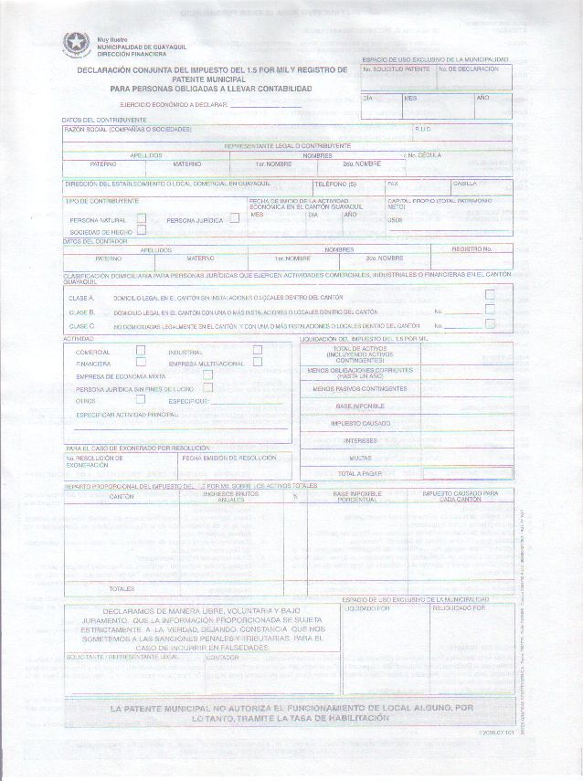

Fuente: M. I. Municipalidad de Guayaquil

APÉNDICE G

FORMULARIO DE SOLICITUD PARA HABILITACIÓN LOCALES COMERCIALES, INDUSTRIALES Y DE SERVICIOS

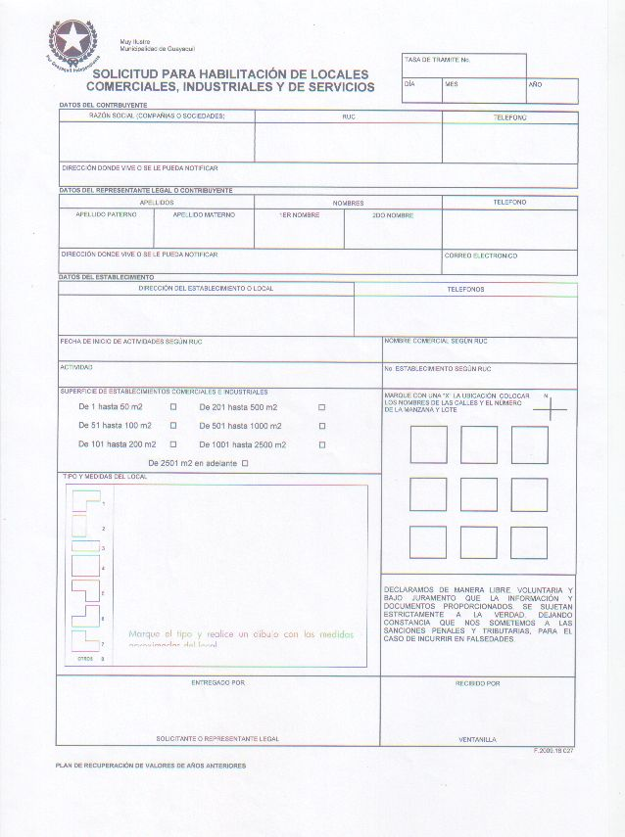

Fuente: M. I. Municipalidad de Guayaquil

APÉNDICE H

SOLICITUD PERMISO DE FUNCIONAMIENTO

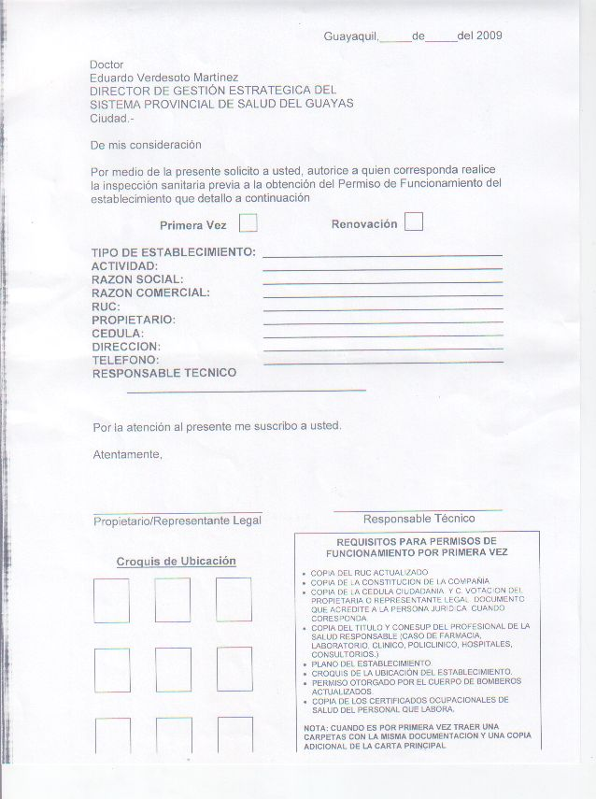

Fuente: Jefatura de Salud del Guayas (MINISTERIO DE SALUD PÚBLICA)

APÉNDICE I

FORMULARIO DE BUENAS PRÁCTICAS DE MANUFACTURA PRODUCTORAS O ENVASADORAS DE ALIMENTOS

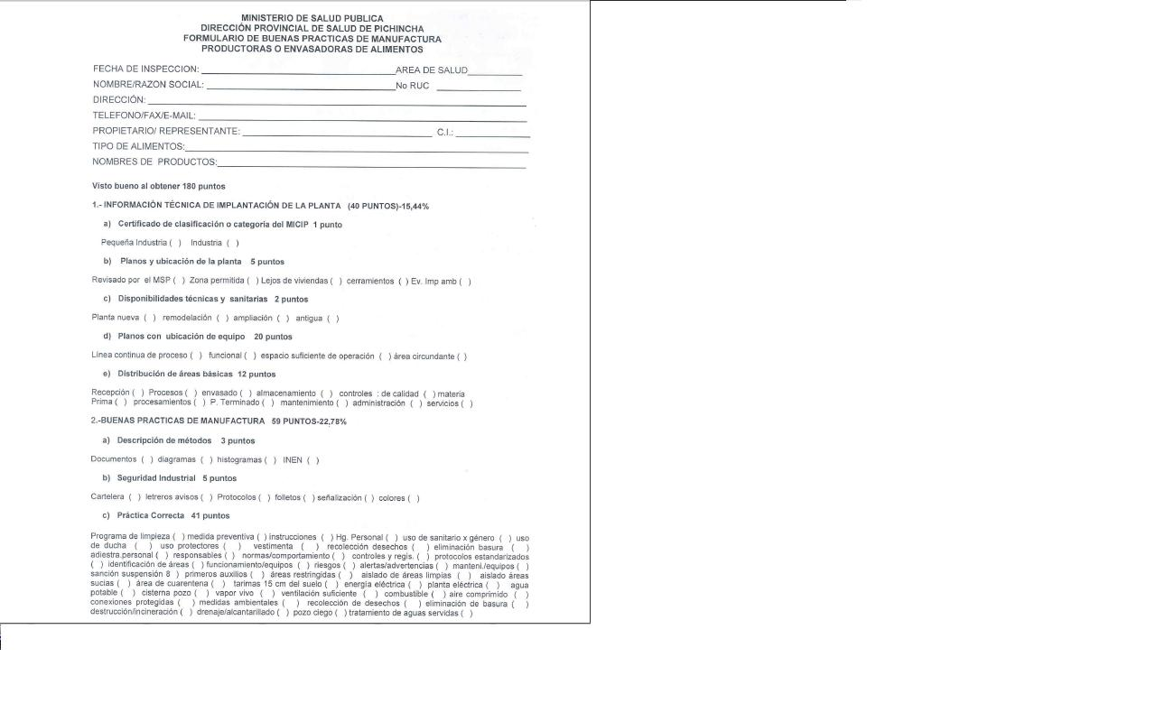

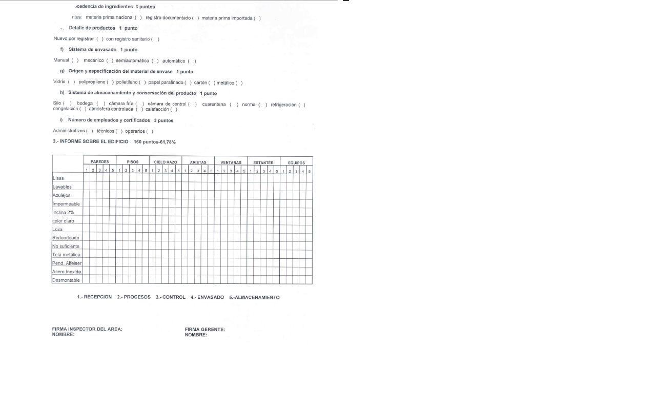

Fuente: Jefatura de Salud del Guayas (MINISTERIO DE SALUD PÚBLICA)

### APÉNDICE J

FORMULARIO DE REGISTRO DE TRANSPORTE DE ALIMENTOS Y MATERIAS PRIMAS

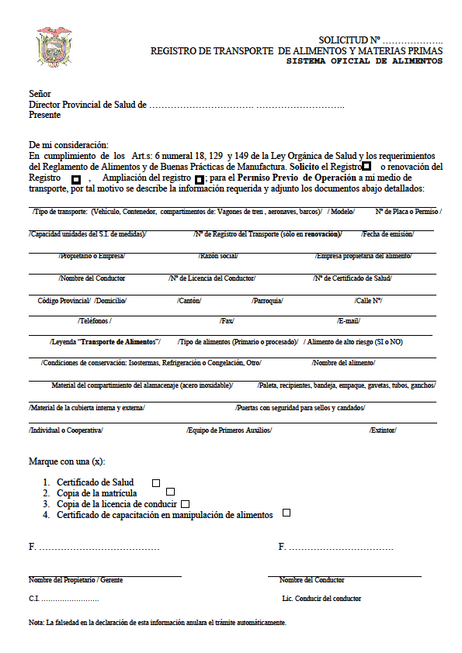

Fuente: Jefatura de Salud del Guayas (MINISTERIO DE SALUD PÚBLICA)

**APÉNDICE K**

**PERÍODOS DE ALMACENAMIENTO DE ALIMENTOS**

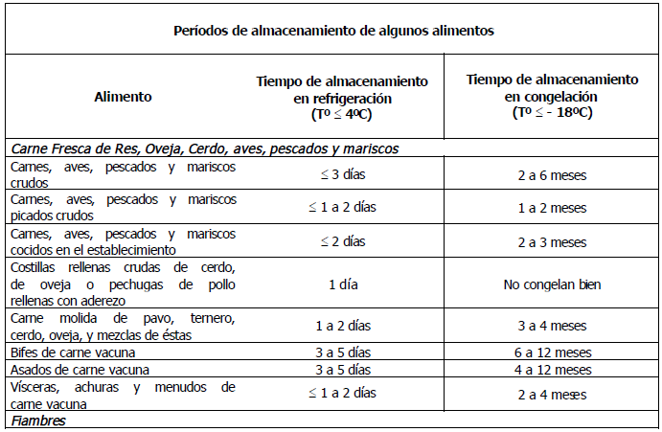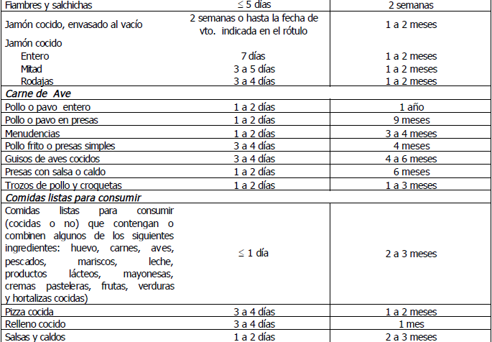

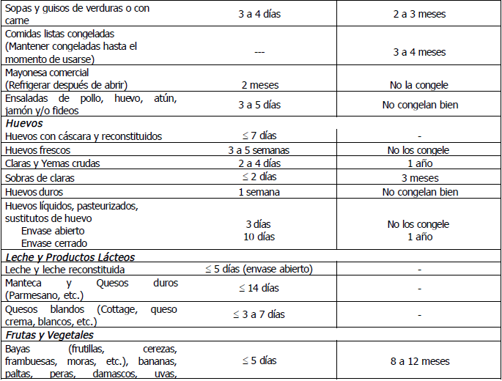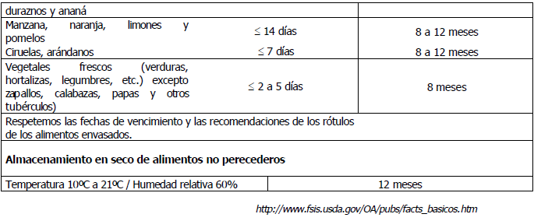

### Fuente: USDA

### APÉNDICE L

### TABLAS DE TIEMPOS Y TEMPERATURAS MÍNIMAS PARA LA COCCIÓN

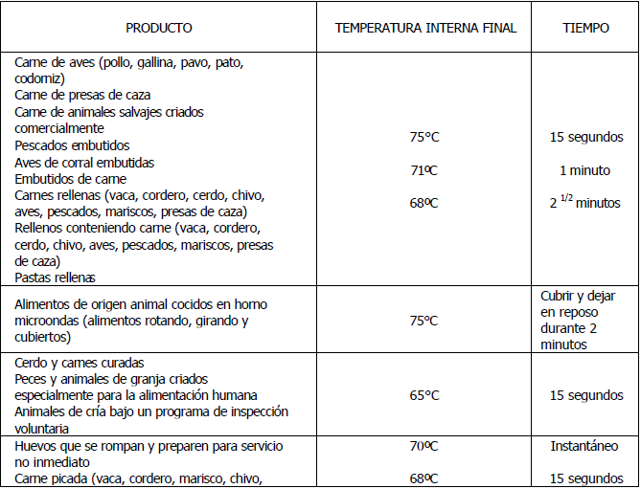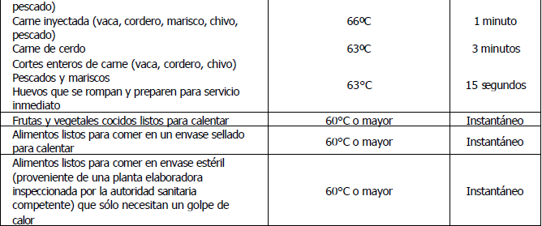

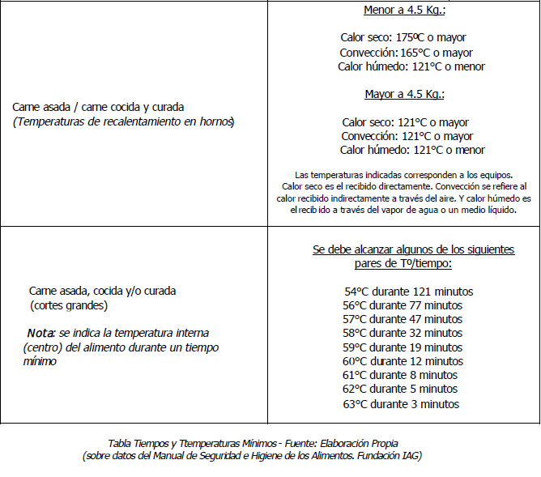

Fuente: Guía de Buenas Prácticas de Manufactura. Servicios de Comida

### APÉNDICE M

### CALOR ESPECÍFICO PROMEDIO

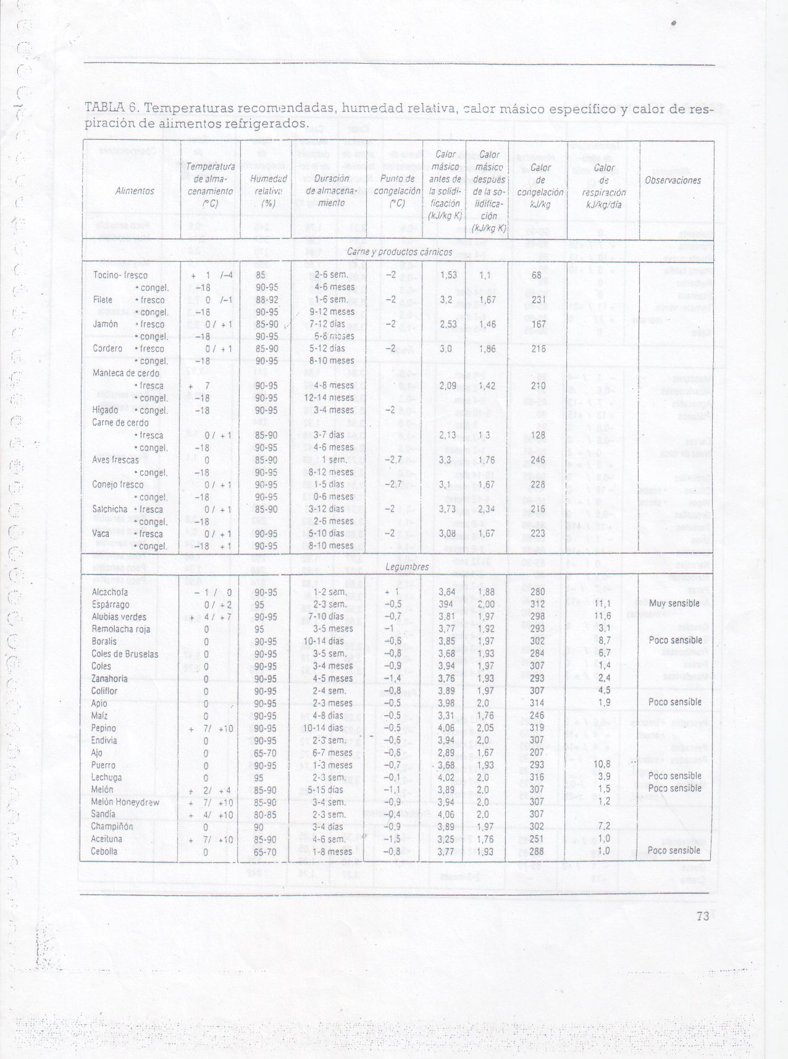

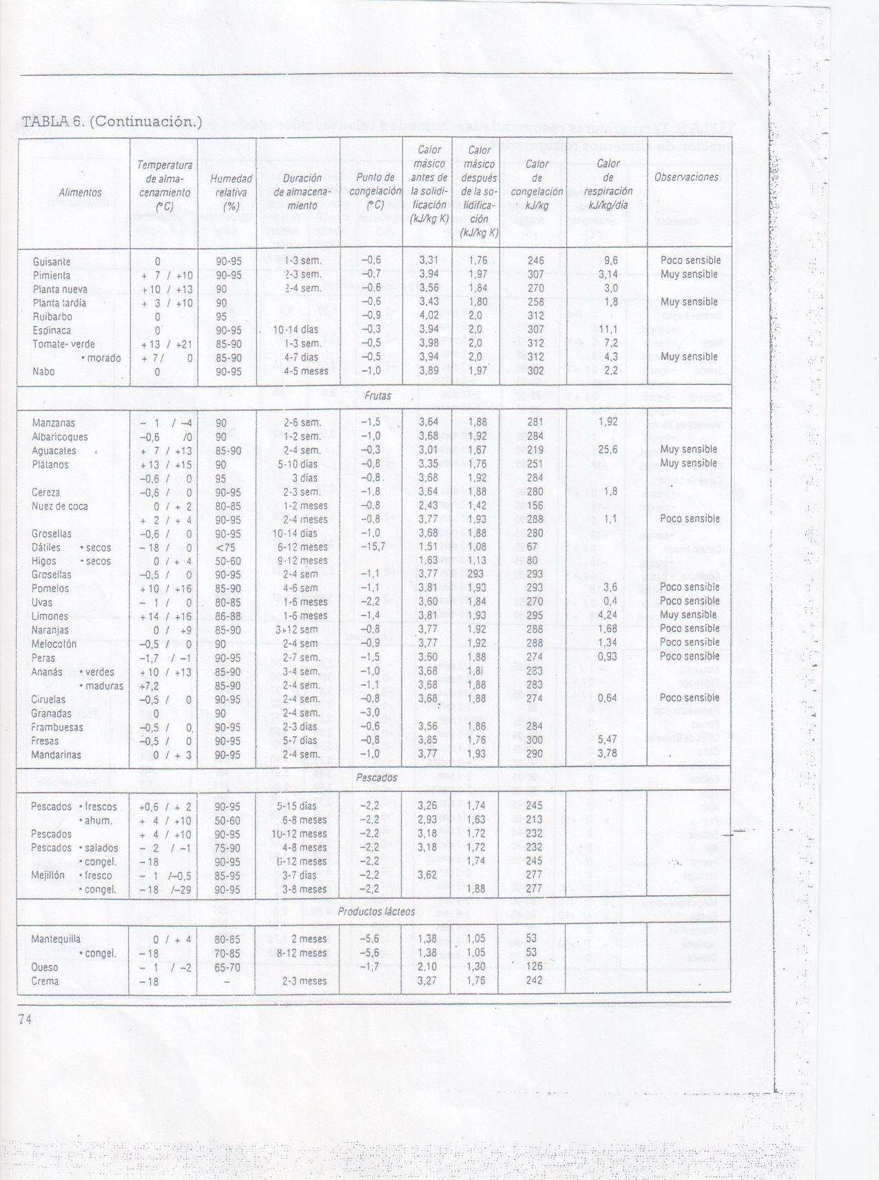

Fuente: RAMÍREZ JUAN. Enciclopedia de la Climatización – Refrigeración. 1994

**APÉNDICE N**

**RENOVACIÓN DE AIRE DIARIO POR LAS ABERTURAS DE PUERTAS PARA LAS CONDICIONES NORMALES**

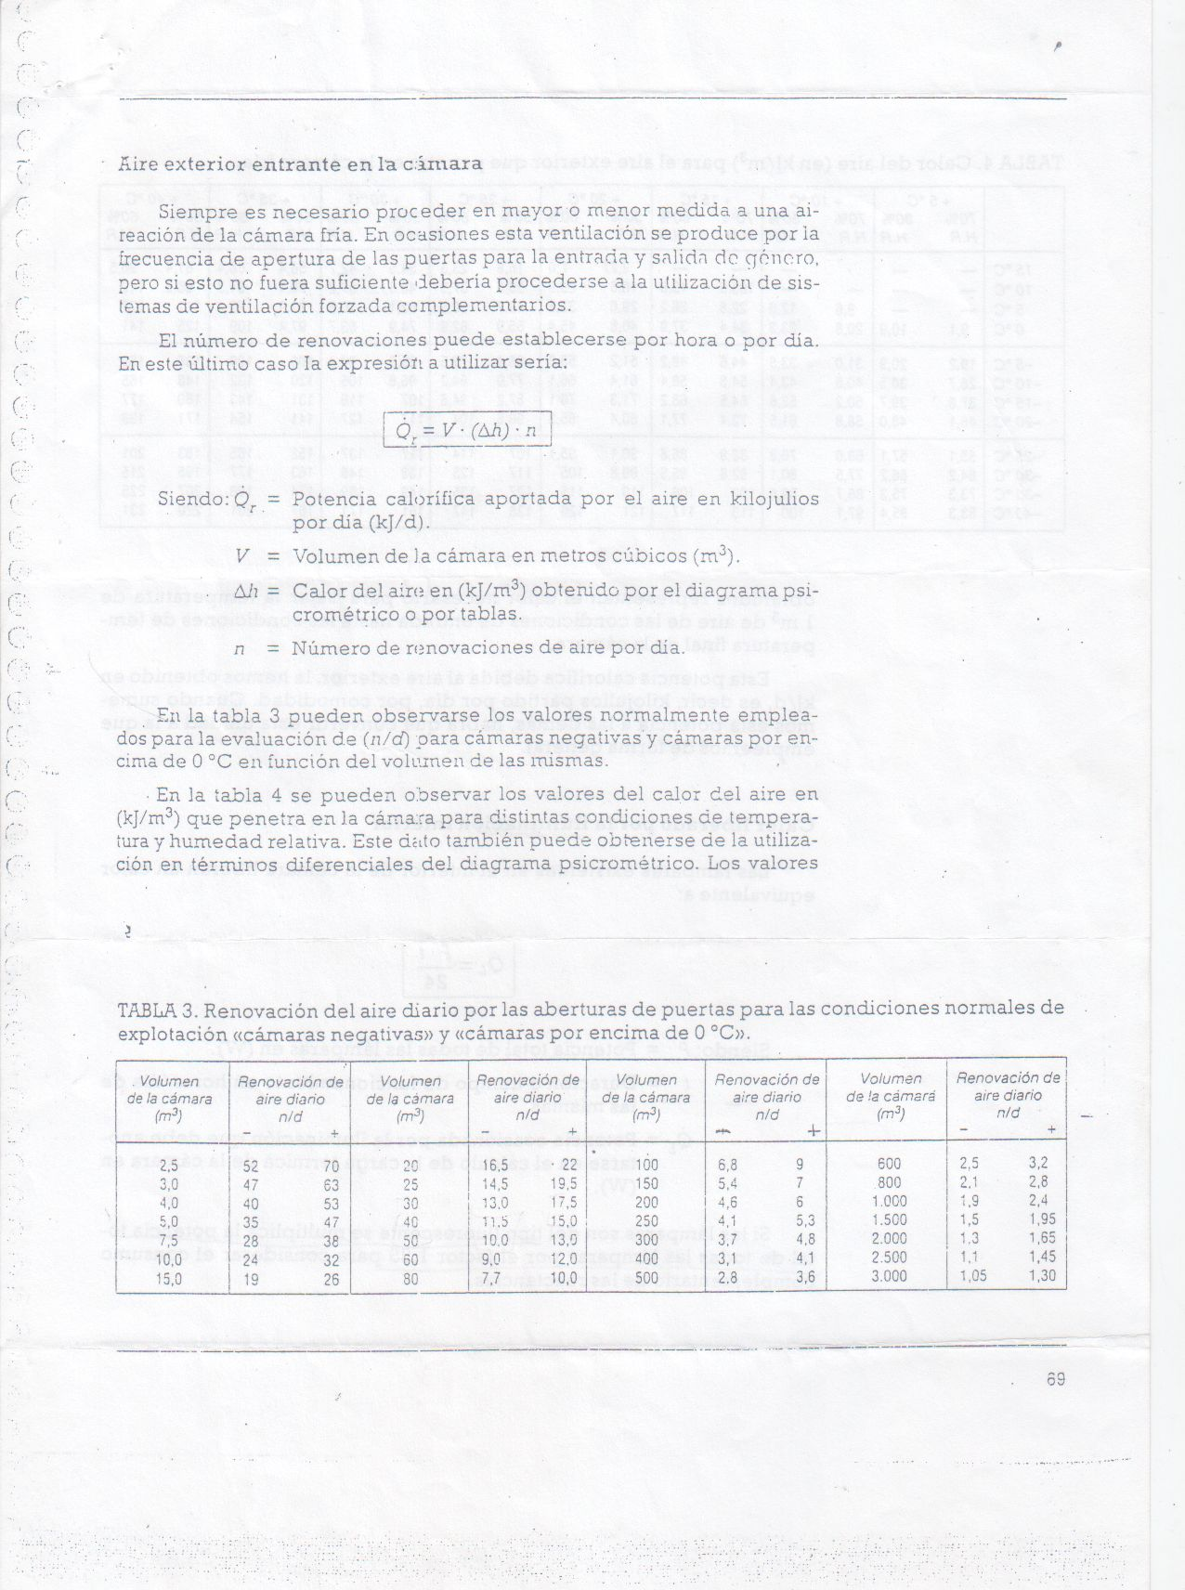

Fuente: RAMÍREZ JUAN. Enciclopedia de la Climatización – Refrigeración. 1994

**APÉNDICE O**

**CALOR DEL AIRE PARA EL AIRE EXTERIOR QUE ENTRA A CÁMARA FRÍA**

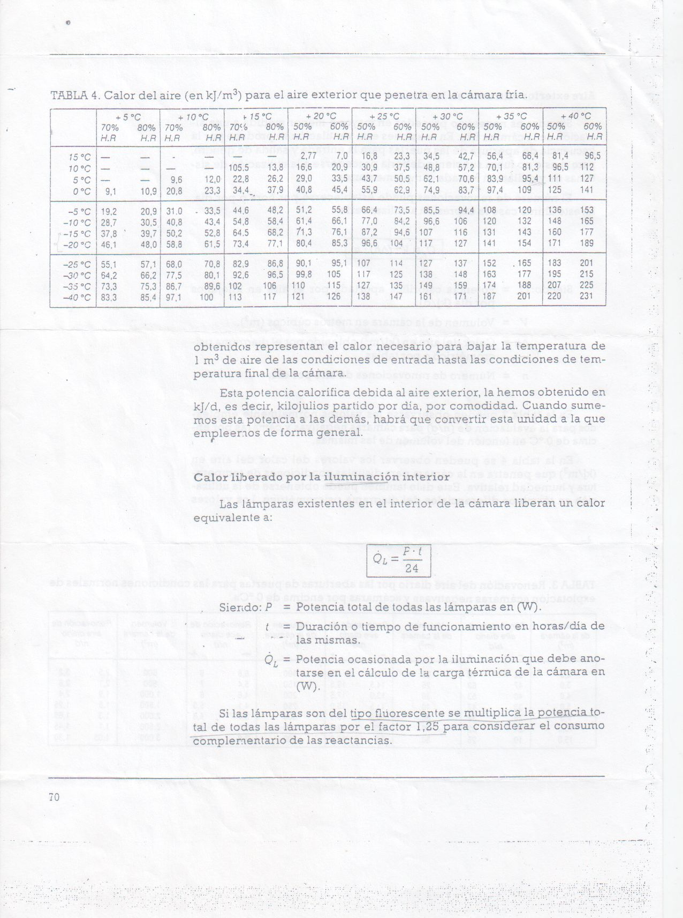

Fuente: RAMÍREZ JUAN. Enciclopedia de la Climatización – Refrigeración. 1994

**APÉNDICE P**

**POTENCIA CALORÍFICA APORTADA POR LAS PERSONAS**

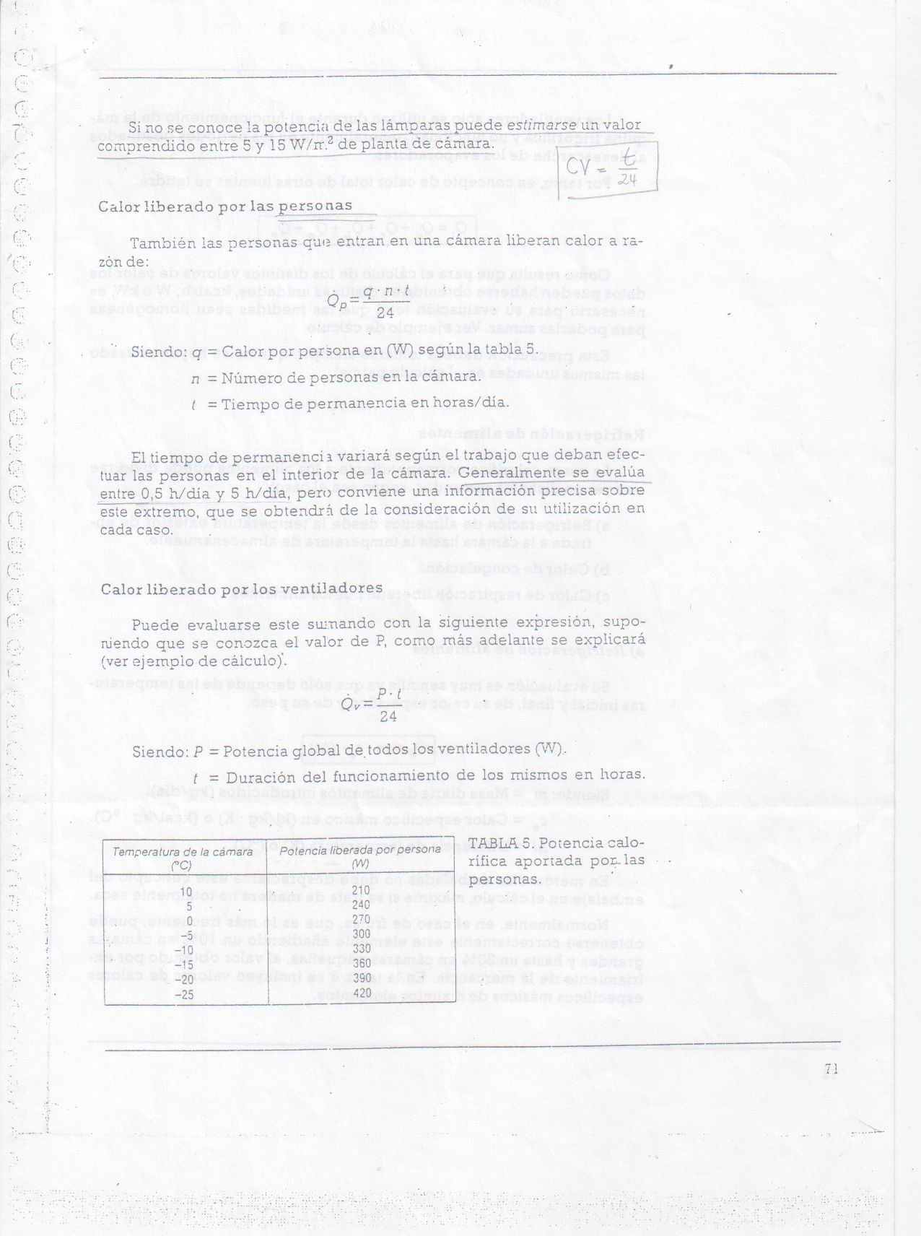

Fuente: RAMÍREZ JUAN. Enciclopedia de la Climatización – Refrigeración. 1994

**APÉNDICE Q**

**CALORES ESPECÍFICOS DE COMPONENTES PUROS**

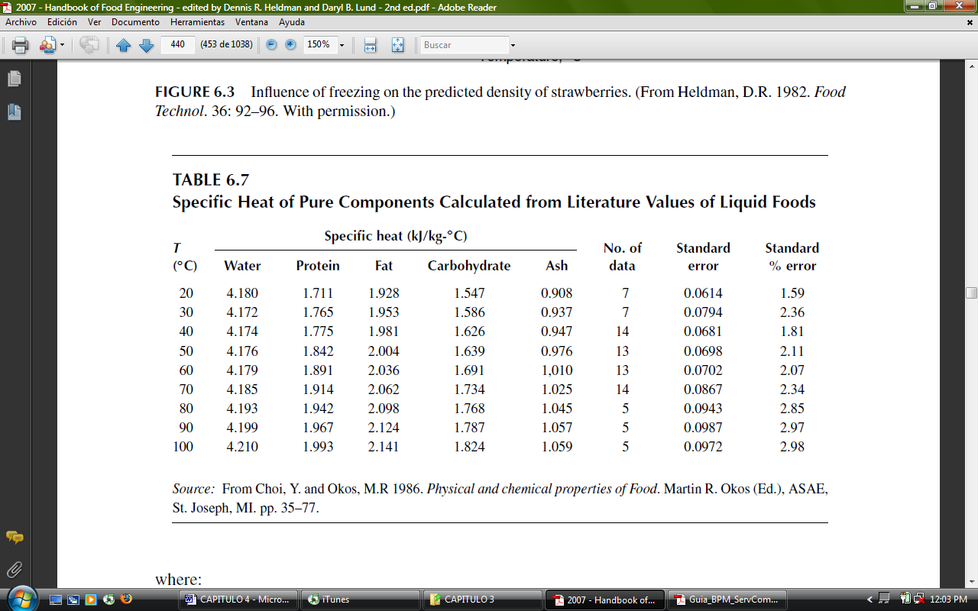

**Fuente: HELDMAN DENNIS, LUND DARYL. Handbook of Food Engineering. 2007**

**APÉNDICE R**

### PROPIEDADES DEL HIELO EN FUNCIÓN DE LA TEMPERATURA

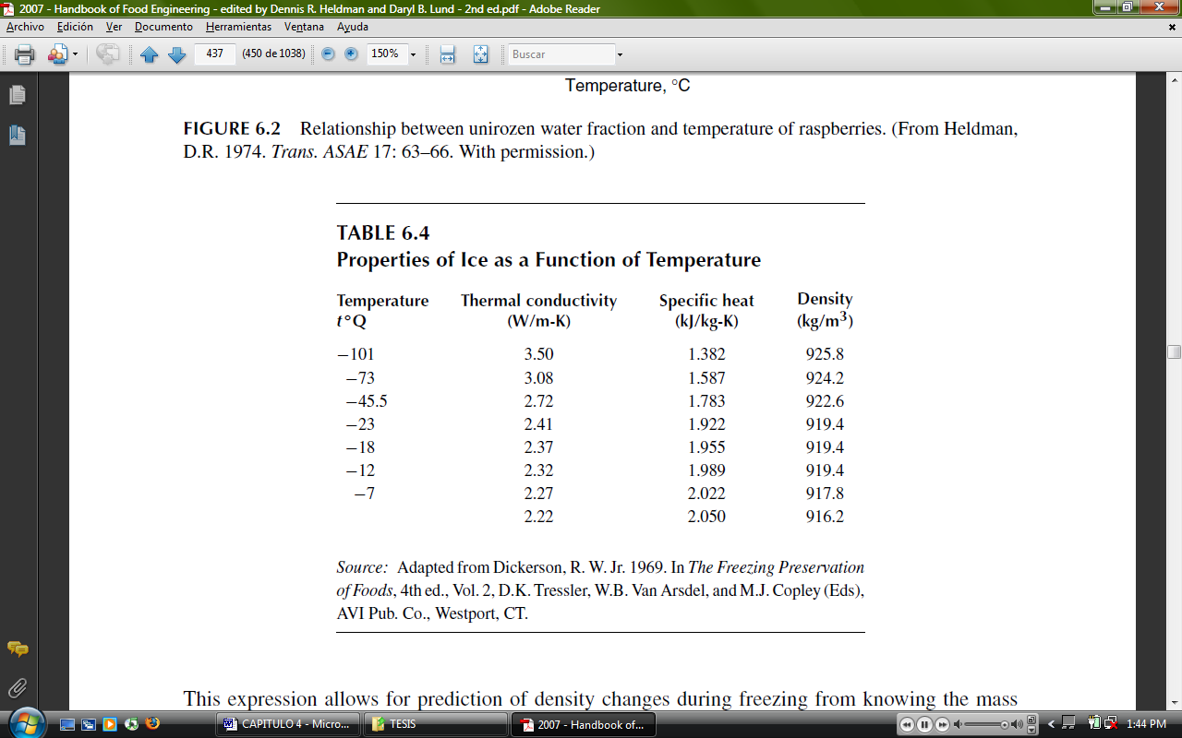

**Fuente: HELDMAN DENNIS, LUND DARYL. Handbook of Food Engineering. 2007**

**APÉNDICE S**

**DENSIDADES DE COMPONENTES PUROS**

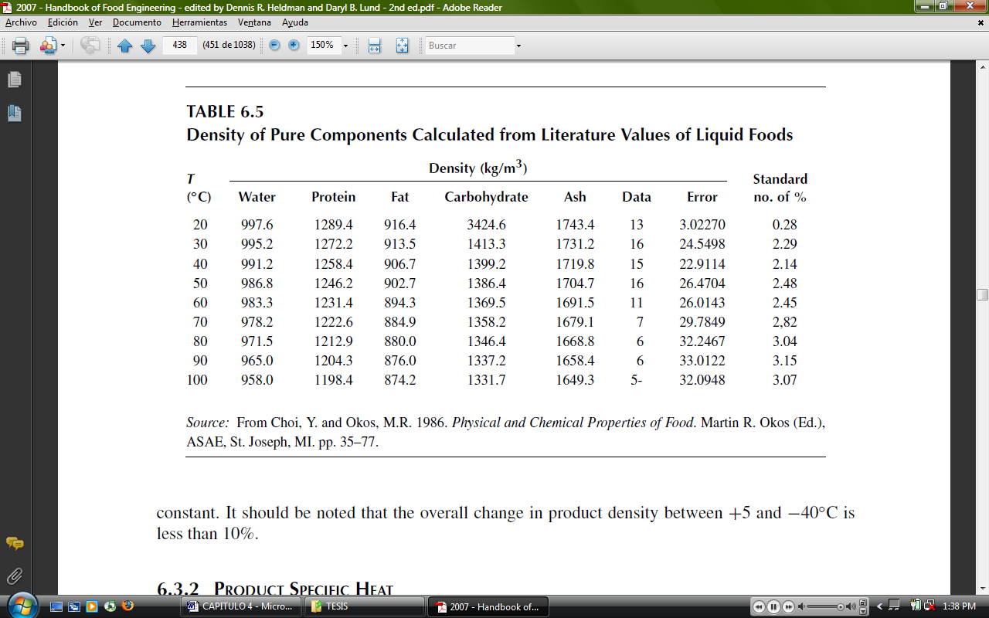

**Fuente: HELDMAN DENNIS, LUND DARYL. Handbook of Food Engineering. 2007**

**APÉNDICE T**

**CONDUCTIVIDADES TÉRMICAS DE COMPONENTES PUROS**

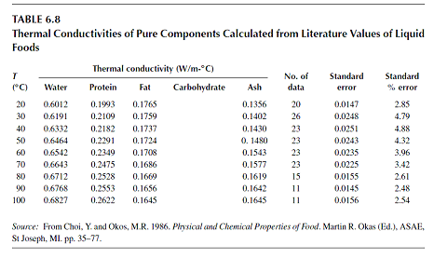

**Fuente: HELDMAN DENNIS, LUND DARYL. Handbook of Food Engineering. 2007**

**APÉNDICE U**

**COEFICIENTES DE TRANSFERENCIA SUPERCIALES SEGÚN EL TIPO DE CONGELADOR**

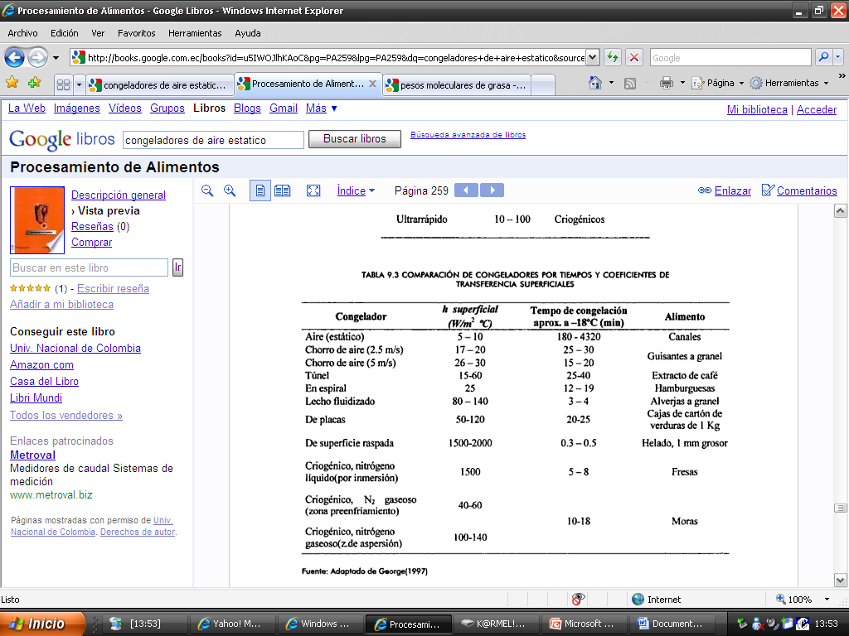

**Fuente: UNIVERSIDAD NACIONAL DE COLOMBIA. Procesamiento de Alimentos. 2008**

**APÉNDICE V**

**GRÁFICO QUE RELACIONA EL NÚMERO DE PLANCK Y STEFAN PARA DETERMINAR LOS VALORES DE P**

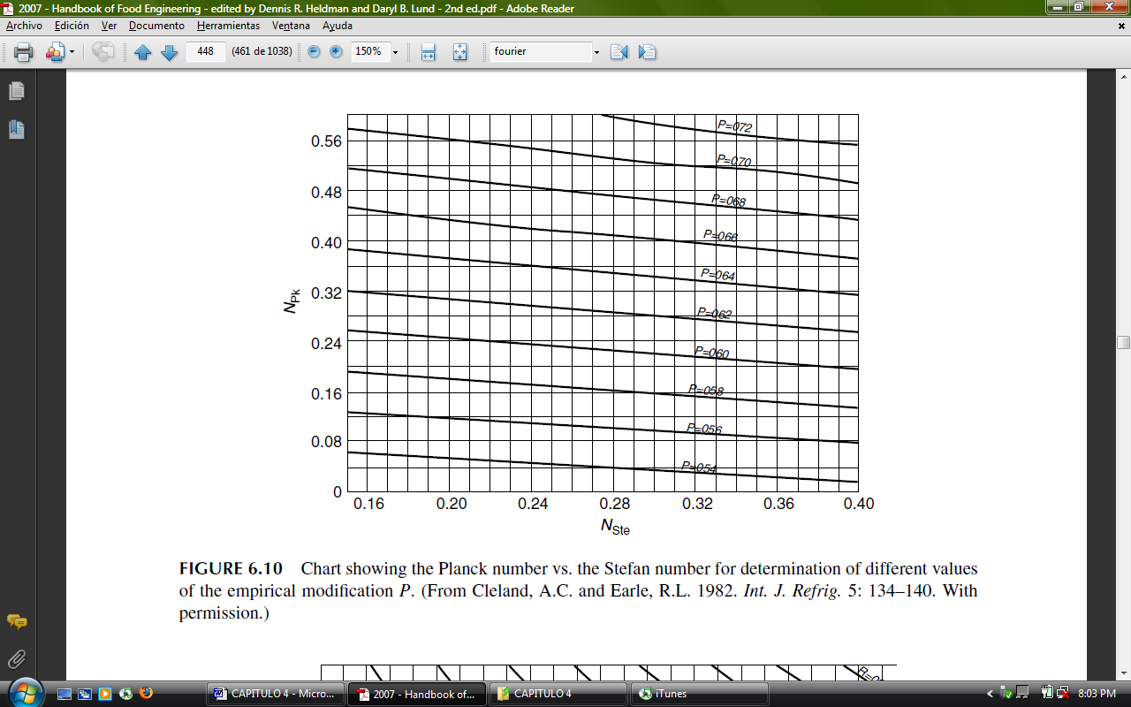

**Fuente: HELDMAN DENNIS, LUND DARYL. Handbook of Food Engineering. 2007**

**APÉNDICE W**

**GRÁFICO QUE RELACIONA EL NÚMERO DE PLANCK Y STEFAN PARA DETERMINAR LOS VALORES DE R**

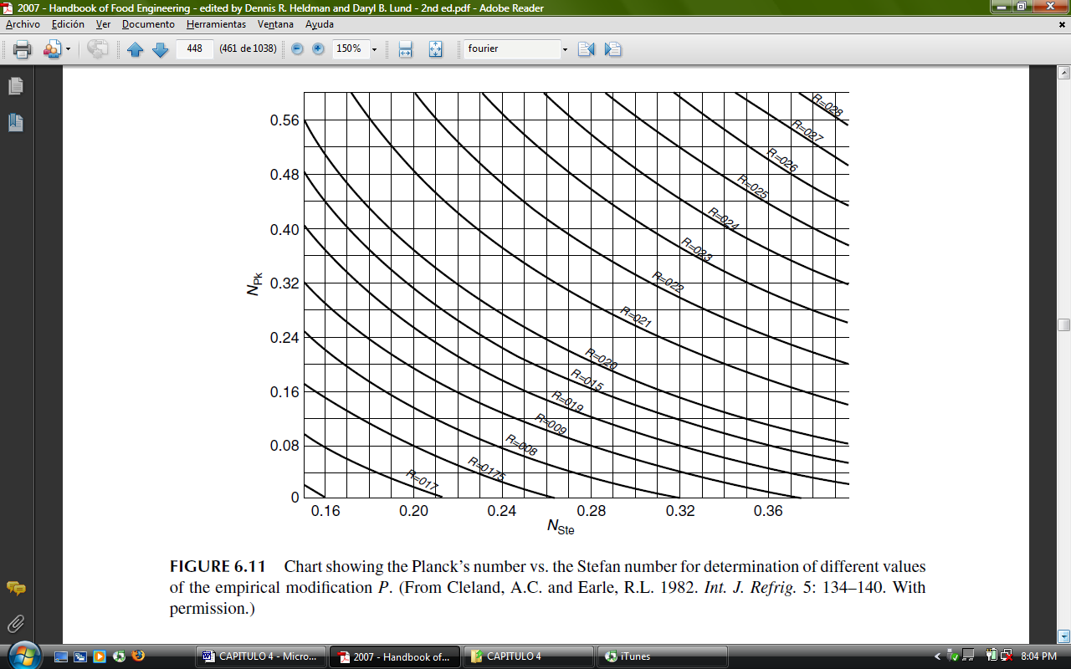

**Fuente: HELDMAN DENNIS, LUND DARYL. Handbook of Food Engineering. 2007**

**APÉNDICE X**

**GRÁFICO QUE RELACIONA EL NÚMERO DE BIOT Y EL FACTOR DE FORMA PARA LA DETERMINACIÓN DE LOS VALORES W**

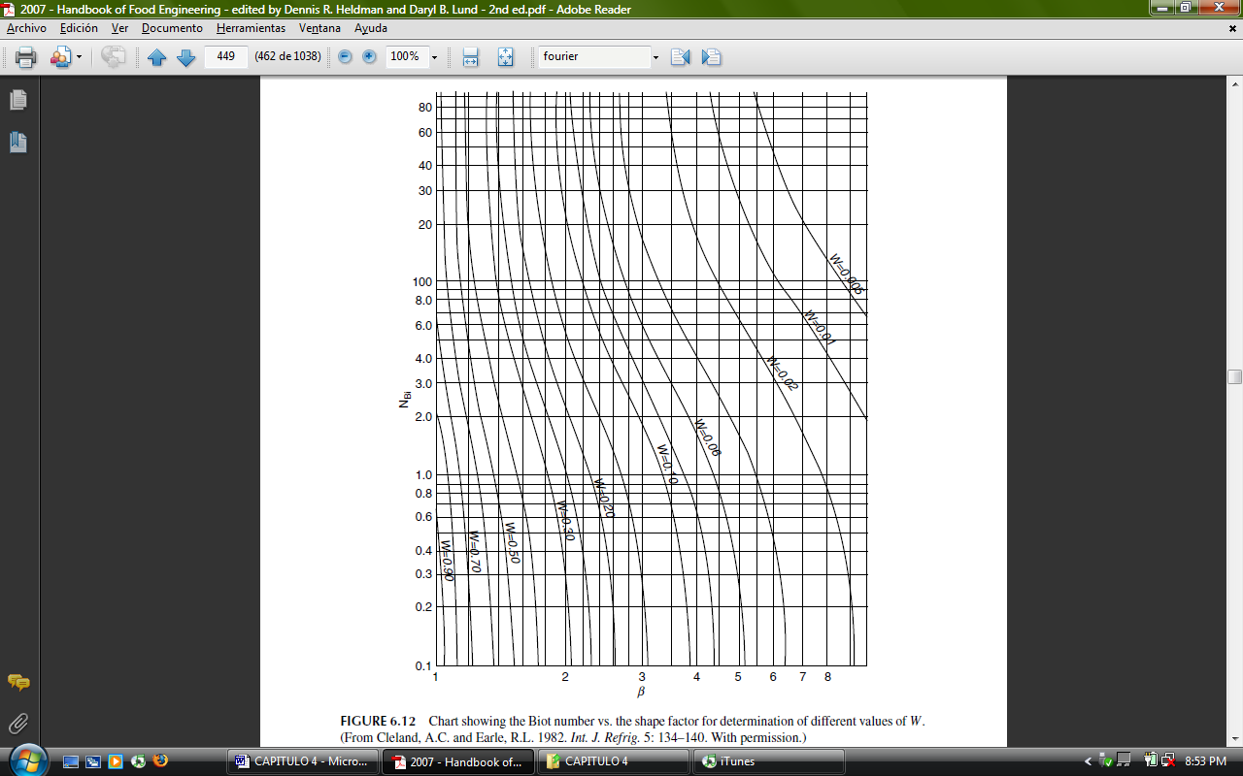

**Fuente: HELDMAN DENNIS, LUND DARYL. Handbook of Food Engineering. 2007**

### APÉNDICE Y

**ACTIVOS FIJOS**

|  |  |  |  |
| --- | --- | --- | --- |
| ***MAQUINARIAS Y EQUIPOS*** | ***No.*** | ***C. U.*** | ***C. TOTAL*** |
| Cocina industrial 4 quemadores | 1 | $980.00 | $980.00 |
| Molino de disco 120 Kg/h | 1 | $690.00 | $690.00 |
| Mezclador 20 Lt | 1 | $980.00 | $980.00 |
| Horno 2 gavetas | 1 | $480.00 | $480.00 |
| Olla arrocera 20 Lb | 1 | $300.00 | $300.00 |
| Coche (17 latas) | 1 | $480.00 | $480.00 |
| Lavadero | 1 | $408.00 | $408.00 |
| Lavadero | 1 | $200.00 | $200.00 |
| Perchas | 6 | $120.00 | $720.00 |
| Extractor de cocina | 1 | $588.00 | $588.00 |
| ***TOTAL*** |  |  | **$5,826.00** |
|  | | | |
| ***EQUIPOS DE OFICINA*** |  |  |  |
| Computadoras | 2 | $550.00 | $1,100.00 |
| Impresora | 1 | $300.00 | $300.00 |
| Teléfono | 1 | $100.00 | $100.00 |
| ***TOTAL*** |  |  | **$1,500.00** |
|  | | | |
| ***MUEBLES*** |  |  |  |
| Escritorios | 2 | $80.00 | $160.00 |
| Muebles | 2 | $60.00 | $120.00 |
| Sillas | 4 | $15.00 | $60.00 |
| ***TOTAL*** |  |  | **$340.00** |
|  | | | |
| ***HERRAMIENTAS*** |  |  |  |
| Balanza 0-30 Kg | 1 | $839.00 | $839.00 |
| Balanza 0-5 Kg | 1 | $240.00 | $240.00 |
| Mesa de trabajo | 2 | $780.00 | $1,560.00 |
| Olla 18 lt | 1 | $45.00 | $45.00 |
| Olla 16 lt | 4 | $41.00 | $164.00 |
| Gavetas | 10 | $7.00 | $70.00 |
| Recipientes | 10 | $3.00 | $30.00 |
| Termómetro | 1 | $75.00 | $75.00 |
| Tablas de picar | 5 | $3.00 | $15.00 |
| Cuchillos | 8 | $2.00 | $16.00 |
| Paletas | 3 | $7.33 | $21.99 |
| ***TOTAL*** |  |  | **$3,075.99** |
|  | | | |
| ***TOTAL ACTIVOS FIJOS*** |  |  | **$10,741.99** |

1. Codificación de la Ley de Compañías. Registro Oficial 312.
2. Decreto Ejecutivo 3253 publicado en el Registro Oficial 696
3. Decreto Ejecutivo 1476
4. Decreto Ejecutivo 4114 publicado en el Registro Oficial 984
5. Aprobada por el M.I. Concejo Cantonal de Guayaquil el 15 febrero de 2001
6. Aprobada por el M. I. Concejo Cantonal de Guayaquil el 12 febrero de 2004
7. Ley 2000-21 publicado en el Registro Oficial 116
8. Ministerio de Salud Pública del Ecuador
9. Decreto Supremo 188 publicado en el Registro Oficial 158
10. Decreto Ejecutivo 1583 publicado en el Registro Oficial 349
11. * Estas máquinas son manipuladas por los operadores son aquellos de la Preparación
12. ** Pasan a esta función los operadores de Envasado quienes también se destinan a Bodegas.

    Los 8 operadores (mínimo requerido) se destinan también para limpieza de las áreas donde laboren.
13. * Se necesitan 2 cocciones en la olla arrocera cuyo operador es de la Preparación.
14. ** El operador es uno de Preparación.
15. *** Lo mínimo requerido. En realidad pasan los 3 operadores (lasaña de carne)
16. Dietas.net
17. Tablas de Composición de Alimentos Industrializados
18. Handbook of Food Engineering, 2007